**JSP/SERVLET**

1. Cấu hình netbeans, eclipse, jdk and webserver tomcat apache.

* Điều hiển nhiên là phải có netbean, eclipse, jdk and tomcat.
* Về phần tomcat sẽ có 2 phiên bản dành cho 2 IDE khác nhau(không là bị xung đột), theo kinh nghiệm của mình thì vừa chạy netbean và vừa chạy eclipse cho website(dùng chung: driver, localhost:8080, …) thì sẽ lỗi:
* Phiên bản 1 dành cho netbean:
  + Các bước jsp/servlet:
  + 1.Cài đặt web server. Apache Tomcat
  + + Tải apache dowload bản 8. copy vào C
  + + Mở netbean=> windown => services(ctrl+5) => server=>add server => Apache tomcat or TomEE continuea.
  + + Mở localhost:8080/namefroject
  + 2.Add driver:
  + + 1 driver sqljdbc4.jar
* Chú ý cực kỳ quan trọng đã vấp phải: (đã chạy project, comcat bị mất hoặc xóa):
* Ta vào chổ services xóa server tomcat hiện tại(để add cái đó luôn, tránh dụng độ path)
* Click phải project => chọn cái dưới => add server tomcat(path, account):

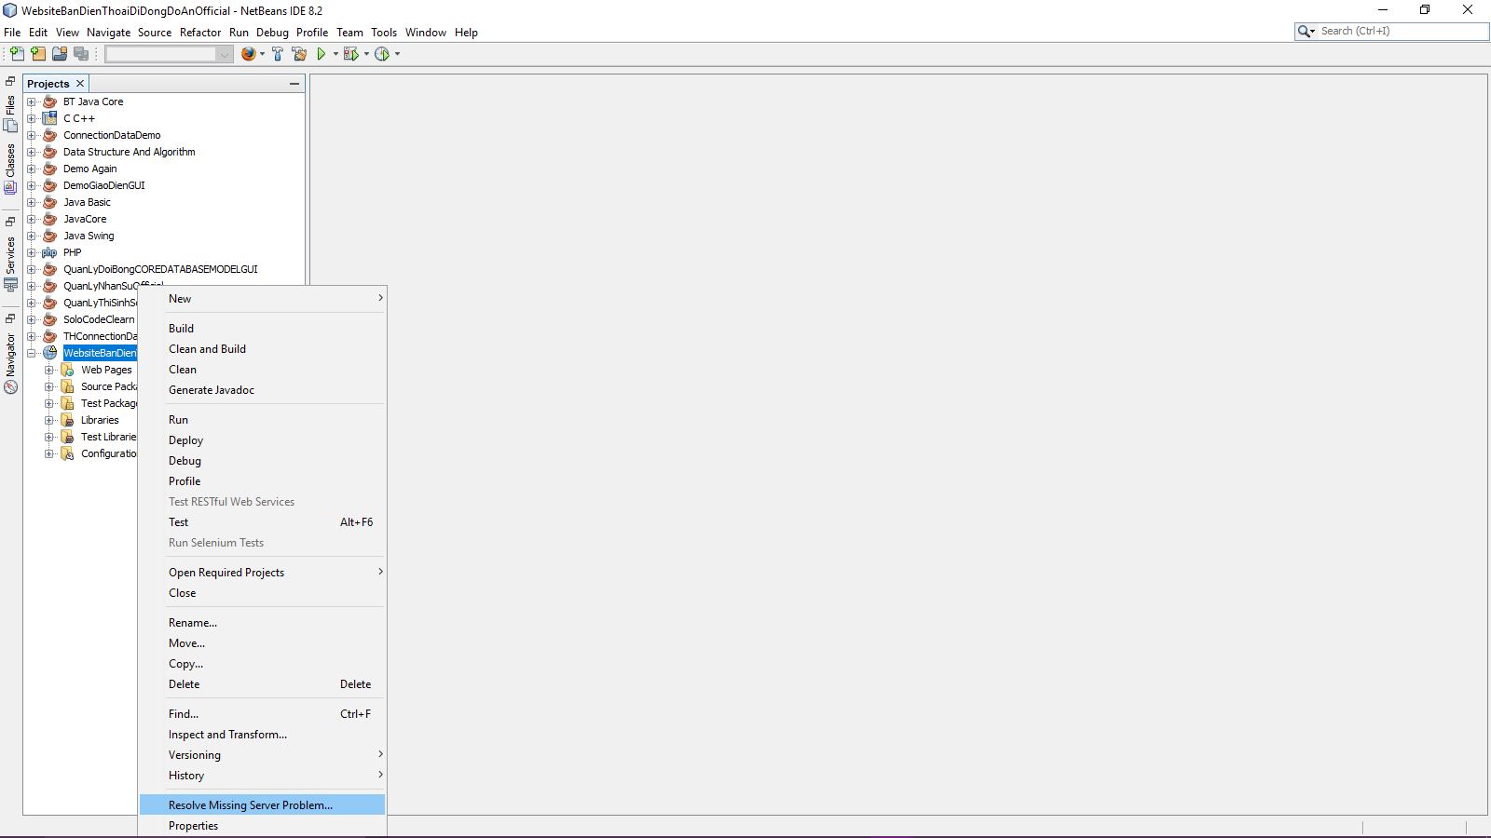

* Nếu làm cái đó không được thì: Tạo 1 projetc khác, rồi copy vào. Quan trong 2 cái: 1 là tất cả file(jsp,js, css, images,…) vào Webpages, 2 là các pakage (connection, dao, models) vào Source Packages.
* Java DB Driver (có sẳn trong thư viện), Phải project=>properties=>Liblary=>Add lablary=> Java DB Driver =>ok
* Phiên bản 2 dành cho eclipse:
  + Open eclipse.
  + Kết nổi server tomcat:
    - Windom => show view => other=> tìm kiếm server=> tích nó =>oke
* Bỏ đường path đúng thư mục chứa tomcat=> restart=> start=>stop. (kiểm tra có bị lỗi không) nếu có thì => phải server => general=> switch location. Và double click vào server để chỉnh sửa path, …

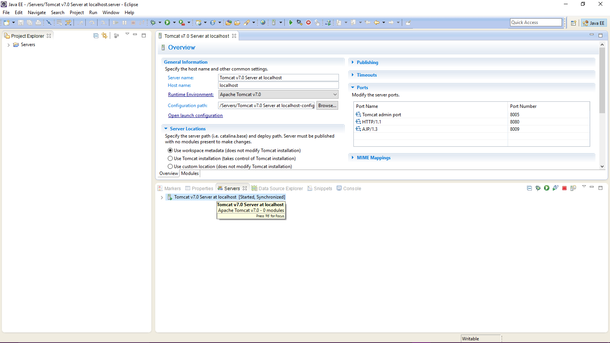

1. Chương trình helloworld kinh điển.

* Servlet: nằm ở phía server-site, nó thực hiện những cái ở phía server.
* Jsp: viết code java, kết hợp với các tag, sử dụng tag của jsp và html=> làm nên cái giao diện phía người dùng. Mô hình chung thì nó nằm ở phía client-site.
* Tạo 1 project, theo hình dưới và cứ bấm oke liên tục nhớ là tích genarate web.xml… nhé:

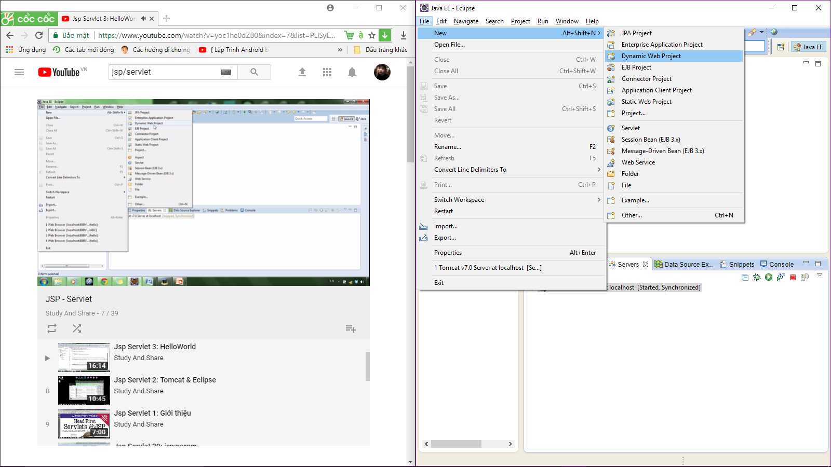

* Cấu hình 1 file project (2 mục chính: java resoureces and webcontent):

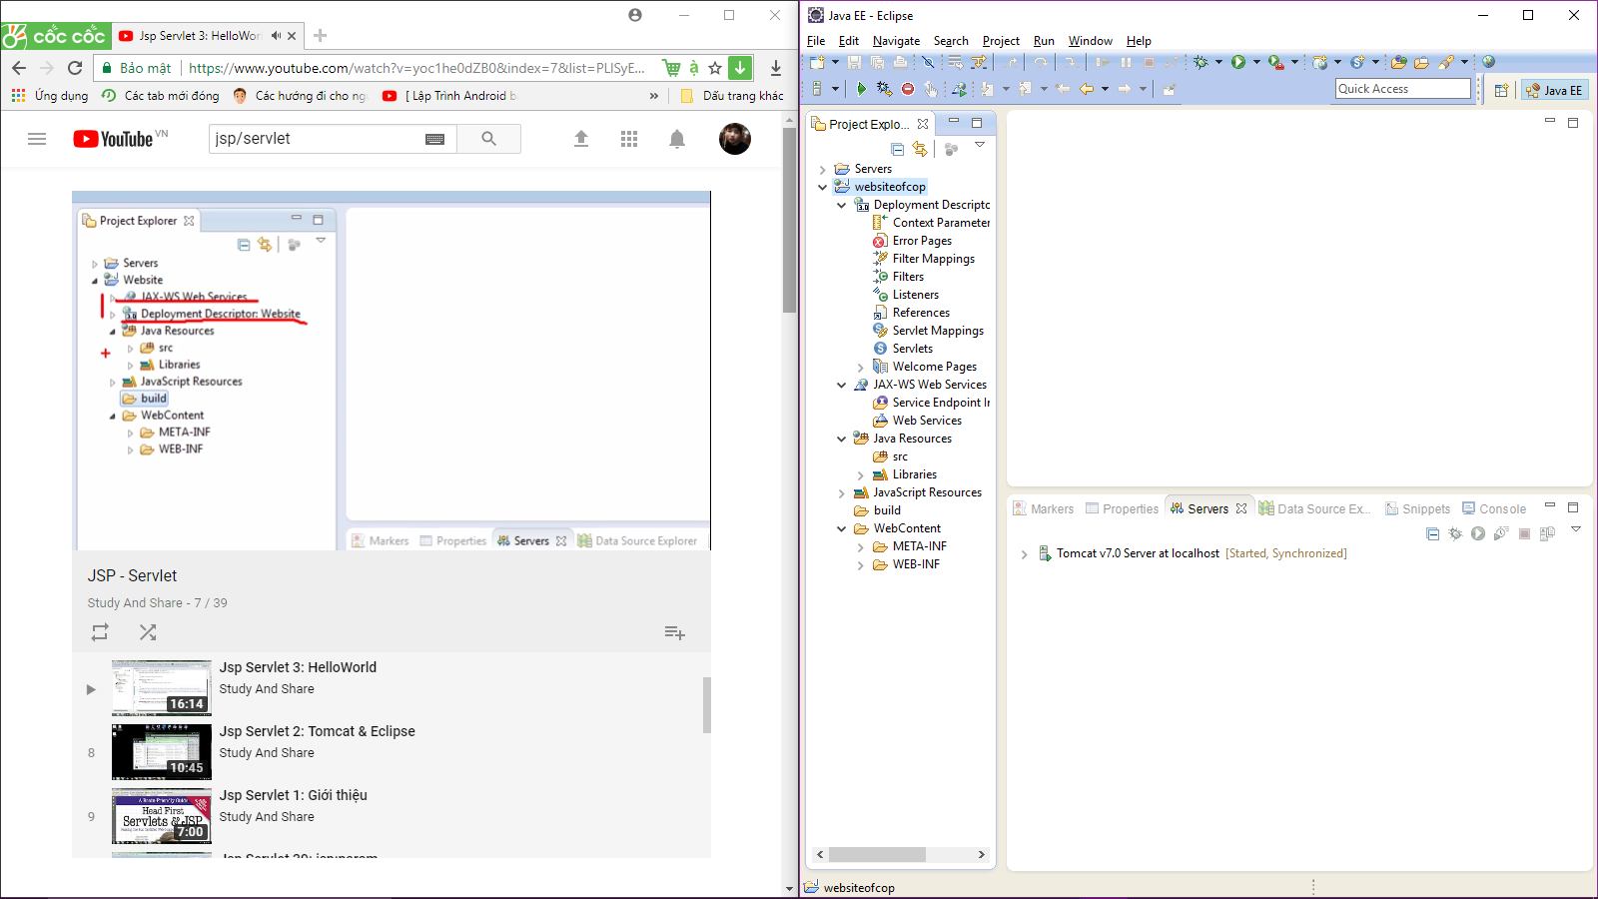

* Tạo servlet:
* 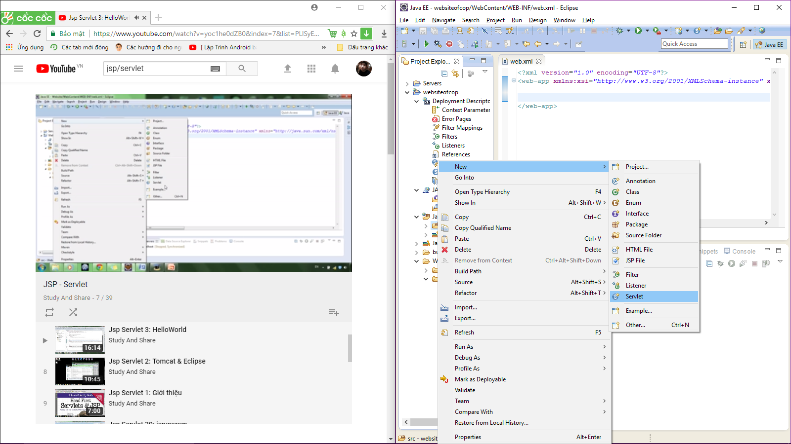
* Đặt tên package, tên class thì result:
* 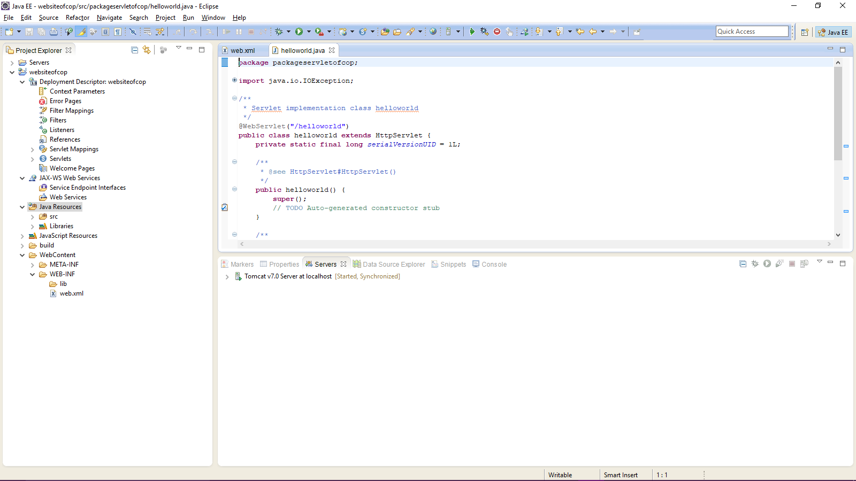
* Mô tả các thành phần trong page của servlet:

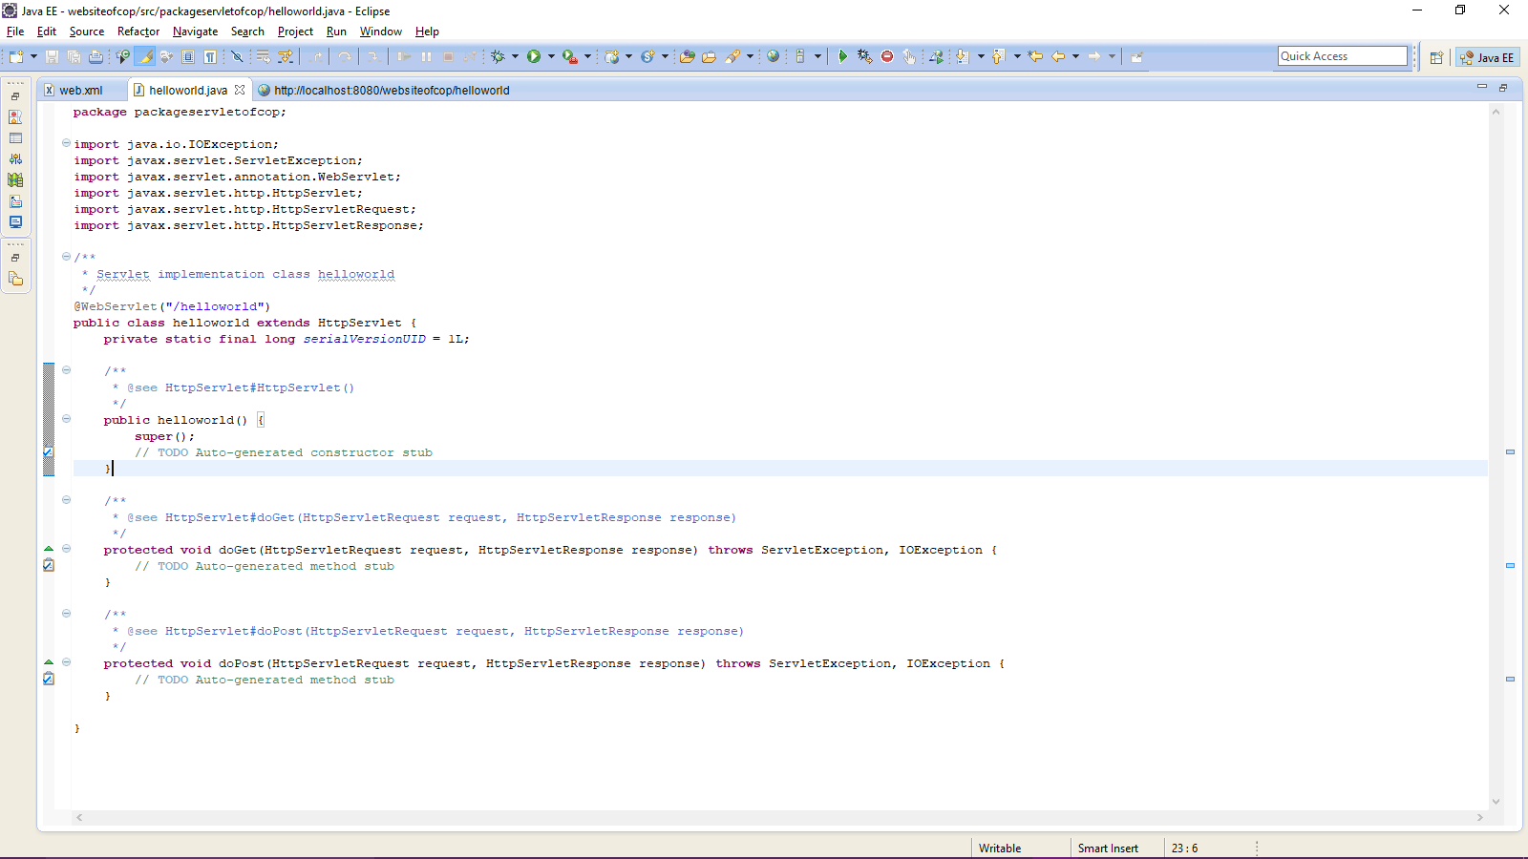

* + @webServlet(“/helloworld”) mà thêm 1 số giá trị khi tạo 1 class nữa.
  + Doget and dopost: hai thằng này cùng 2 parameter.
    - Request (yêu cầu): chứa thông tin yêu cầu từ client(người dùng) đến server
    - Response (đáp ứng): chứa thông tin đáp ứng từ server đến client(người dùng)
* Run 1 class (vì đã tạo server trước nên chọn next(nếu chọn next, nếu có project khác thì add vào, tab tiếp theo) or finish):

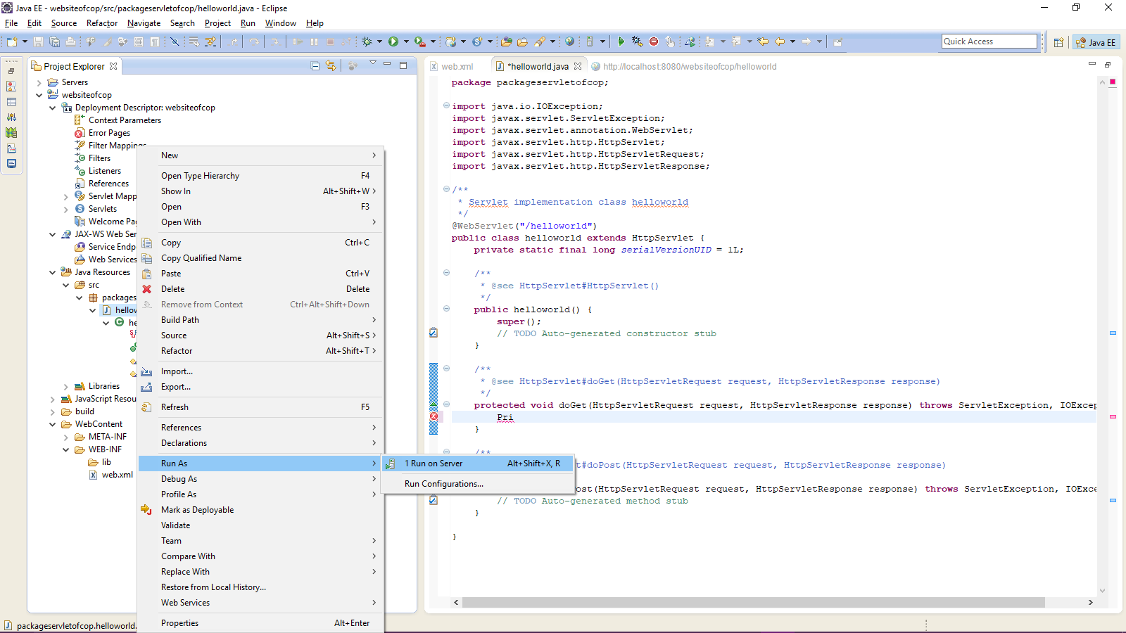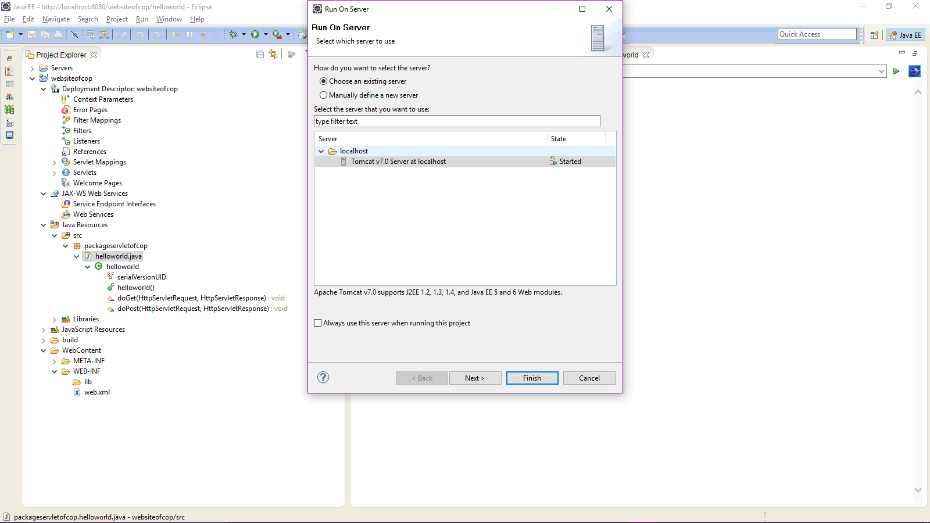

* In ra màn hình dòng chữ helloworld;

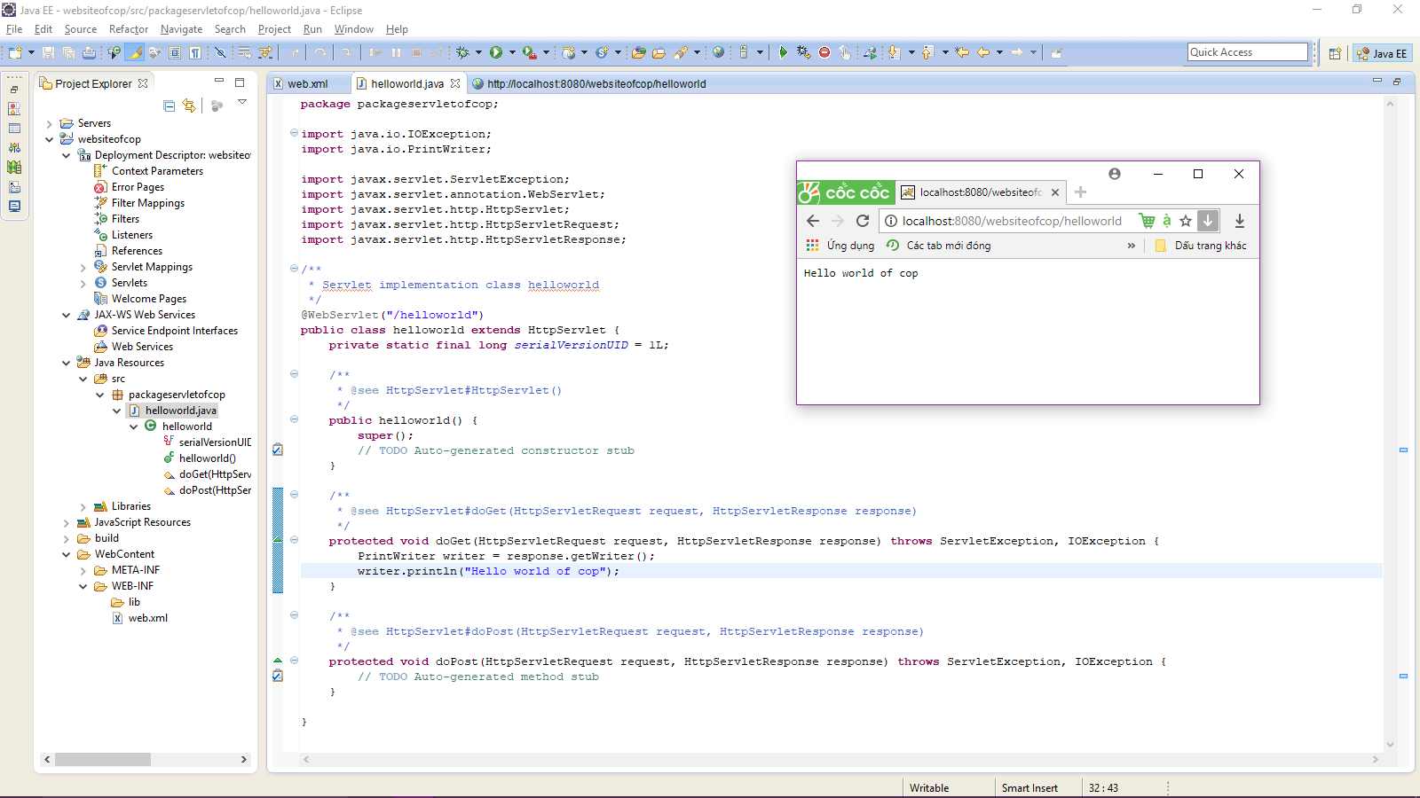

* Mô tả về thanh url: **http://localhost:8080/websiteofcop/helloworld**
  + http://locallhost:8080 : đây là server của các bạn, locallhost :khi bạn thay thì 1 là ip address, 2 tên domain name của bạn.
  + 8080: port, có thể thay đổi ở trong tomcat của bạn.
  + Websiteofcop: chính là project website của bạn
  + Helloworld: có thể thay đổi tại urlPattens ={“/Helloworld”}
* Có thể chèn thẻ html vào:

**protected** **void** doGet(HttpServletRequest request, HttpServletResponse response) **throws** ServletException, IOException {

PrintWriter writer = response.getWriter();

writer.println("Hello world of cop</br>");

writer.println("this is tutorial learn jsp/servlet");

}

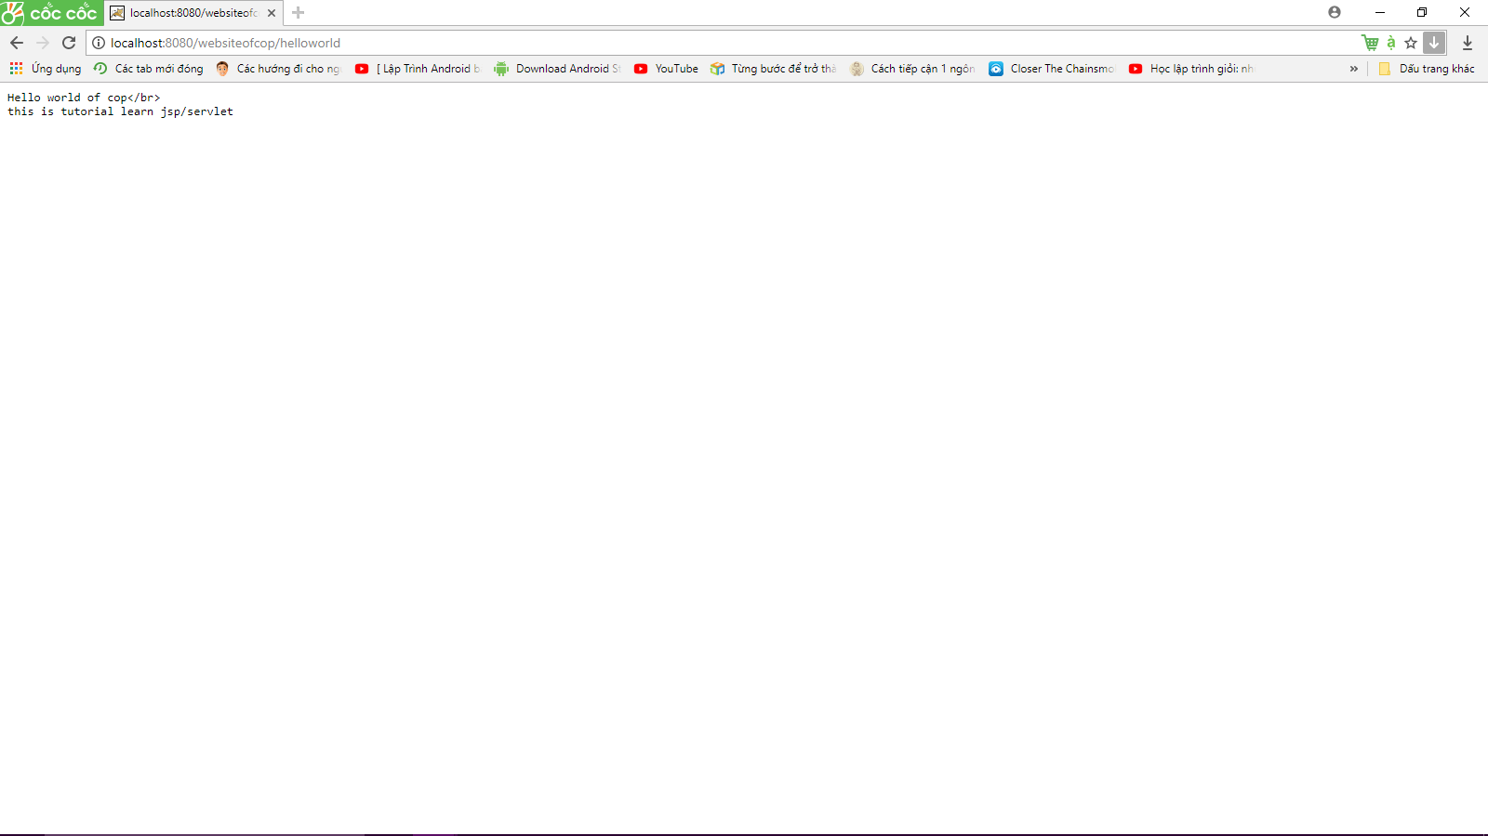

* doGet and doPost, bắt nguồn từ html form (có 6-7 cái nữa).

1. Get & Post methods:

* Html là các thẻ tạo nên website và giao tiếp giữa client and server, client muốn chuyển đến server info thì dùng thẻ html đấy,đặc biệt trong thẻ html đấy, có http (là giao thức được phép sử dụng giữa client-server)
* **Tìm hiểu về HTTP, ẩn họa từ HTTP và sự cần thiết của HTTPS:**
* HTTP (viết tắt là HyperText Transfer Protocol: giao thức truyền tải siêu văn bản), đây là 1 giao thức ứng dụng trong bộ các giao thức TCP/IP (gồm 1 nhóm các giao thức nền tảng cho internet). HTTP hoạt động dựa trên mô hình Client – server. Trong mô hình này các máy tính người dùng sẽ đóng vai trò làm máy khách (client), sau 1 thao tác nào đó của người dùng, các máy khách sẽ gửi yêu cầu đến máy chủ (server) và chờ đợi câu trả lời từ những máy chủ này. Để có thể nói chuyện với nhau, các máy chủ và máy khách phải thực hiện việc trao đổi thông qua các giao thức. Một trong những giao thức được sử dụng thường xuyên nhất chính là HTTP.

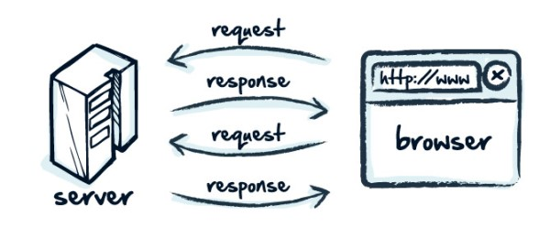

* Nói đơn giản HTTP là giao thức giúp cho việc truyền tải file từ một webserver vào 1 trình duyệt web để người dùng có thể xem 1 trang web hiện diện trên trình duyệt.
* **ẨN HỌA TỪ HTTP VÀ SỰ CẦN THIẾT CỦA HTTPS**
* Được sử dụng một cách rộng rãi là vậy nhưng HTTP chứa đựng trong nó không ít những điểm hạn chế. Khi bạn tiến hành thực hiện việc truy nhập vào một trang Web thông qua giao thức HTTP, trình duyệt sẽ thực hiện các phiên kết nối đến Server của trang Web đó thông qua địa chỉ IP do hệ thống phân giải tên miền DNS cung cấp.
* Trong quá trình kết nối và trao đổi thông tin, trình duyệt của bạn sẽ mặc nhiên thừa nhận địa chỉ IP đó đến từ Server của chính Website mà bạn muốn truy nhập mà không hề có biện pháp xác thực nào. Các thông tin được chuyển đi qua giao thức HTTP (bao gồm địa chỉ IP của bạn, các thông tin mà bạn nhập liệu trên Website…) cũng không hề được mã hóa và bảo mật.
* Điều này dẫn đến những nguy cơ về việc phiên kết nối của bạn tới máy chủ của Website có thể bị “nghe lén”, hoặc việc truy nhập của bạn bị chuyển hướng đến một trang Web giả danh với thiết kế giống hệt Website gốc mà người sử dụng không hề hay biết.
* 
* Ăn cắp thông tin đã trở thành một nỗi lo sợ chung với người dùng internet (Ảnh: Internet)
* Nếu bạn thường xuyên sử dụng các dịch vụ ngân hàng trực tuyến, bạn sẽ thấy khi truy nhập vào địa chỉ tên miền của ngân hàng, giao thức mà nó sử dụng sẽ là HTTPS thay vì HTTP như ở những trang web thông thường. Điều này là bởi, phiên bản nâng cấp HTTPS của HTTP được sử dụng nhằm tăng cường khả năng bảo mật thông tin sau mỗi lần truy nhập.
* HTTPS là tên viết tắt của "Hypertext Transfer Protocol Secure". Đây là một sự kết hợp giữa giao thức HTTP và giao thức bảo mật SSL hay TLS. HTTPS giúp cho việc trao đổi thông tin một cách bảo mật trên nền Internet.
* 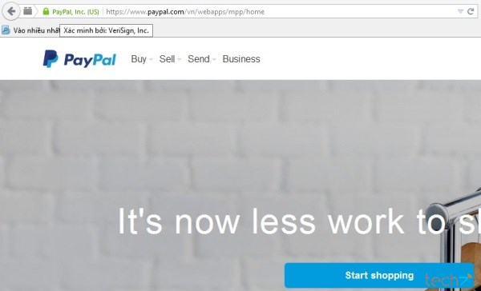
* Các trang giao dịch điện tử lớn như Paypal đều đang sử dụng giao thức HTTPS
* Khác với HTTP, HTTPS sẽ hỗ trợ việc xác thực tính chính danh của các Website mà người dùng truy nhập thông qua việc kiểm tra xác thực bảo mật (security certificate). Các xác thực bảo mật này được cung cấp và xác minh bởi các CA (Certificate Authority) có uy tín. Với các xác thực từ CA, người sử dụng có thể biết rằng mình đã truy nhập đúng vào Website cần truy nhập chứ không phải một Website giả danh bất kỳ nào khác.
* Bên cạnh đó, các phiên kết nối giữa trình duyệt của bạn đến Server đều sẽ được mã hóa. Điều này sẽ giúp che giấu địa chỉ IP của bạn và những thông tin nhập liệu về tài khoản của bạn trên Website khỏi sự nhòm ngó của các hacker. HTTPS không đem đến sự an toàn 100%. Tuy vậy, đây là biện pháp bảo mật hữu hiệu thay vì việc sử dụng giao thức HTTP truyền thống vốn đầy rủi ro sẵn có.
* ĐIỀU NGƯỜI DÙNG INTERNET CẦN LƯU Ý
* Rõ ràng việc sử dụng giao thức HTTPS giúp tăng cường khả năng bảo mật và phòng vệ đáng kể cho người dùng internet. Cũng chính bởi điều này, các hệ thống ngân hàng, tổ chức tín dụng… đều sử dụng giao thức HTTPS trên các Website của mình. Điều này cũng đã được sự hưởng ứng của cả Google và Facebook.
* Với người dùng internet, điều mà bạn cần lưu ý khi truy nhập vào các hệ thống thanh toán điện tử hoặc các website yêu cầu việc nhập liệu những thông tin nhạy cảm về người dùng nằm ở chính giao thức mà Website đó sử dụng. Ở các doanh nghiệp hoặc các hệ thống thanh toán điện tử uy tín, việc sử dụng giao thức HTTPS gần như là một trong những yêu cầu bắt buộc đối với các doanh nghiệp này. Bởi vậy việc không sử dụng giao thức HTTPS đồng nghĩa với việc bạn phải xếp Website đó vào diện nghi vấn. Rất có thể, đây chỉ là một trang Web giả danh nhằm lấy đi thông tin về tài khoản của bạn.
* 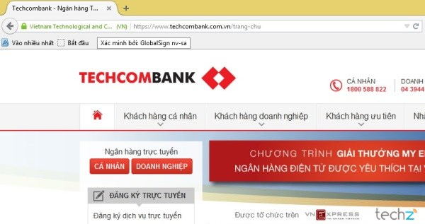
* Các Website giao dịch trực tuyến của các ngân hàng tại Việt Nam đều sử dụng giao thức HTTPS
* Để kiểm tra một Website có sử dụng giao thức HTTPS hay không cũng vô cùng đơn giản. Các bạn chỉ cần để ý đến phần link đường dẫn khi truy nhập vào Website mở đầu bằng http:// hay https://. Bên cạnh đó, link đường dẫn của các Website có sử dụng giao thức HTTPS thường đi kèm với một biểu tượng nhỏ hình ổ khóa. Khi đưa con trỏ chuột hướng vào biểu tượng này, trên đó sẽ hiện ra tên của đơn vị xác thực (CA) như đã nói ở trên. Đây là dấu hiệu cho thấy Website mà bạn đang truy nhập không phải là giả mạo.
* Chỉ như vậy thôi rõ ràng là chưa đủ cho việc đảm bảo an toàn thông tin trên internet. Tuy nhiên với những điều cơ bản này, các bạn cũng sẽ phần nào hiểu được cách thức mà các Website hoạt động và có cho mình những kinh nghiệm cơ bản nhất để tự bảo vệ chính bản thân mình.
* Để có thể truyền tin qua giao thức HTTP thì HTTP qui định ra các phương thức truyền (Method), trong giao thức HTTP, có 9 phương thức truyền (Method), ngoài doget and dopost thì còn có thêm doHead, doPut, doOptions, doTrace, doDelete, CONNECT, PATH… để 1 client giao tiếp với server.
* **Mặc định sẽ dùng doGet.**
* Ví dụ về doGet and doPost, sự khác nhau của 2 anh này:
* Tạo 1 servlet có tên package là packageservletofcop và class là helloworld.java:
  + Helloworld.java:

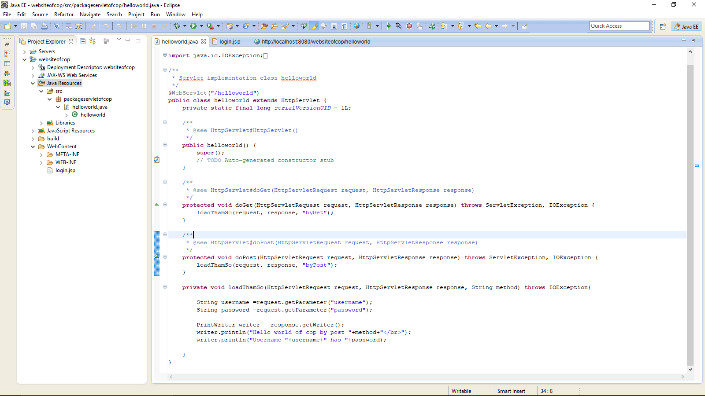

package packageservletofcop;

import java.io.IOException;

import java.io.PrintWriter;

import javax.servlet.ServletException;

import javax.servlet.annotation.WebServlet;

import javax.servlet.http.HttpServlet;

import javax.servlet.http.HttpServletRequest;

import javax.servlet.http.HttpServletResponse;

/**

* Servlet implementation class helloworld

*/

@WebServlet("/helloworld")

public class helloworld extends HttpServlet {

private static final long serialVersionUID = 1L;

public helloworld() {

super();

// TODO Auto-generated constructor stub

}

protected void doGet(HttpServletRequest request, HttpServletResponse response) throws ServletException, IOException {

loadThamSo(request, response, "byGet");

}

protected void doPost(HttpServletRequest request, HttpServletResponse response) throws ServletException, IOException {

loadThamSo(request, response, "byPost");

}

private void loadThamSo(HttpServletRequest request, HttpServletResponse response, String method) throws IOException{

String username =request.getParameter("username");

String password =request.getParameter("password");

PrintWriter writer = response.getWriter();

writer.println("Hello world of cop by post "+method+"</br>");

writer.println("Username "+username+" has "+password);

}

}

* + Tạo 1 page jsp tên là login.jsp:

<%@ page language="java" contentType="text/html; charset=ISO-8859-1"

pageEncoding=*"ISO-8859-1"*%>

<!DOCTYPE html PUBLIC "-//W3C//DTD HTML 4.01 Transitional//EN" "http://www.w3.org/TR/html4/loose.dtd">

<html>

<head>

<meta http-equiv="Content-Type" content="text/html; charset=ISO-8859-1">

<title>Insert title here</title>

<style type=*"text/css"*>

#form1{

border: 1px solid blue;

width:*400px*;

height:*120px*;

background:*#ccc*;

}

*#form1* **input**{

display:*block*;

}

</style>

</head>

<body>

<div id=*"form1"*>

<form action=*"helloworld"* method=*post*>

User name: <input type =*"text"* value=*""* name=*"username"*/>

Password: <input type =*"password"* value=*""* name=*"password"*/>

<input type=*"submit"* value=*"OK"*/>

</form>

</div>

</body>

</html>

* + Khi sử dụng get:(trên thanh url xuất hiện thông tin: http://localhost:8080/websiteofcop/helloworld?username=maivantuit&password=123456)

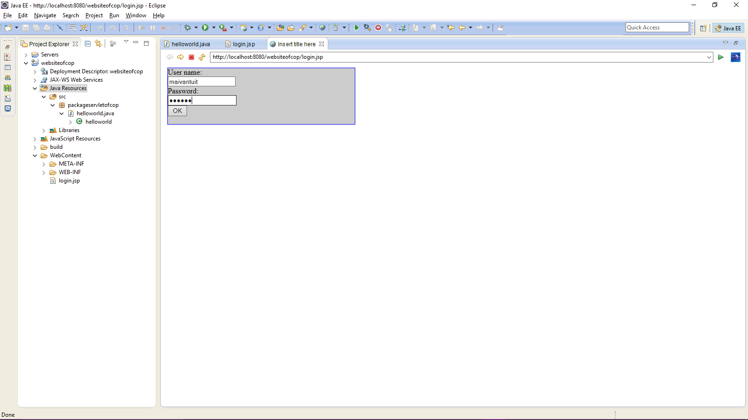

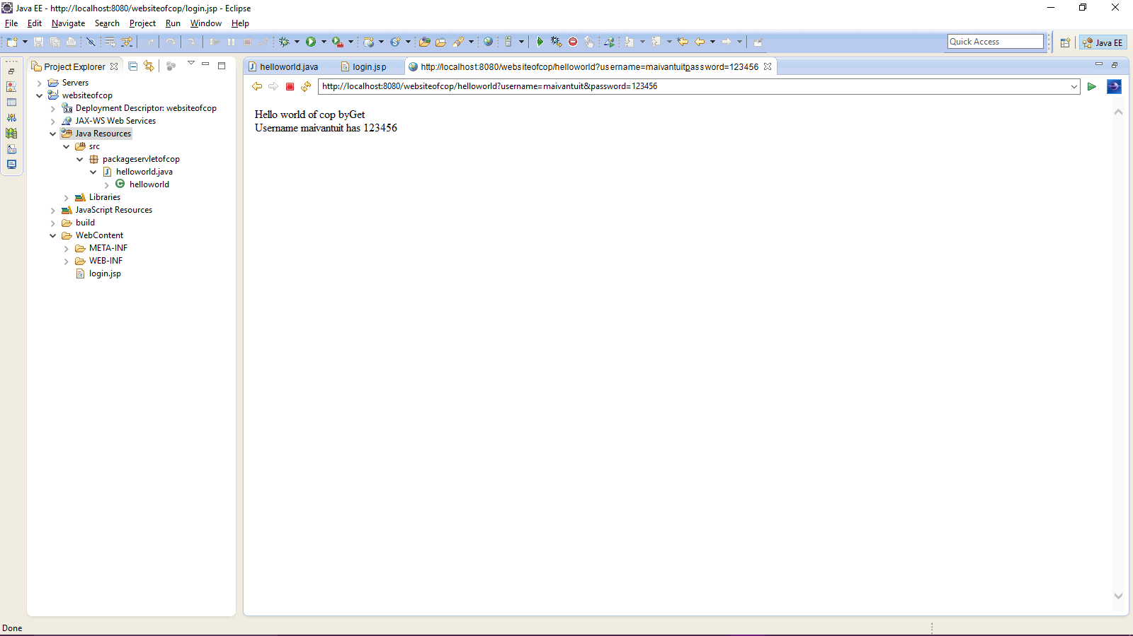

* + Khi sử dụng post: (trên thanh url không xuất hiện thông tin nhập liệu: http://localhost:8080/websiteofcop/helloworld)

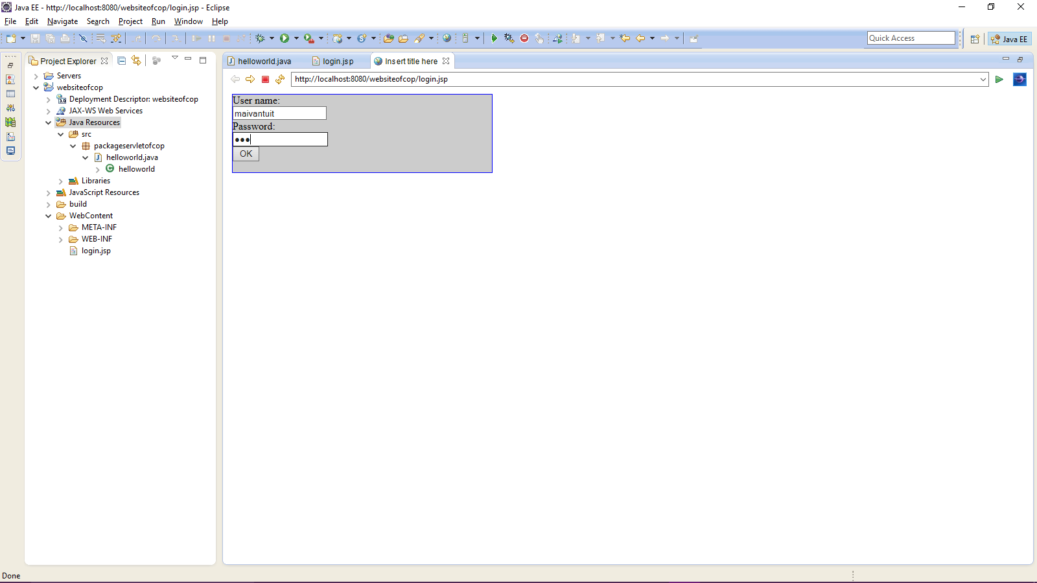

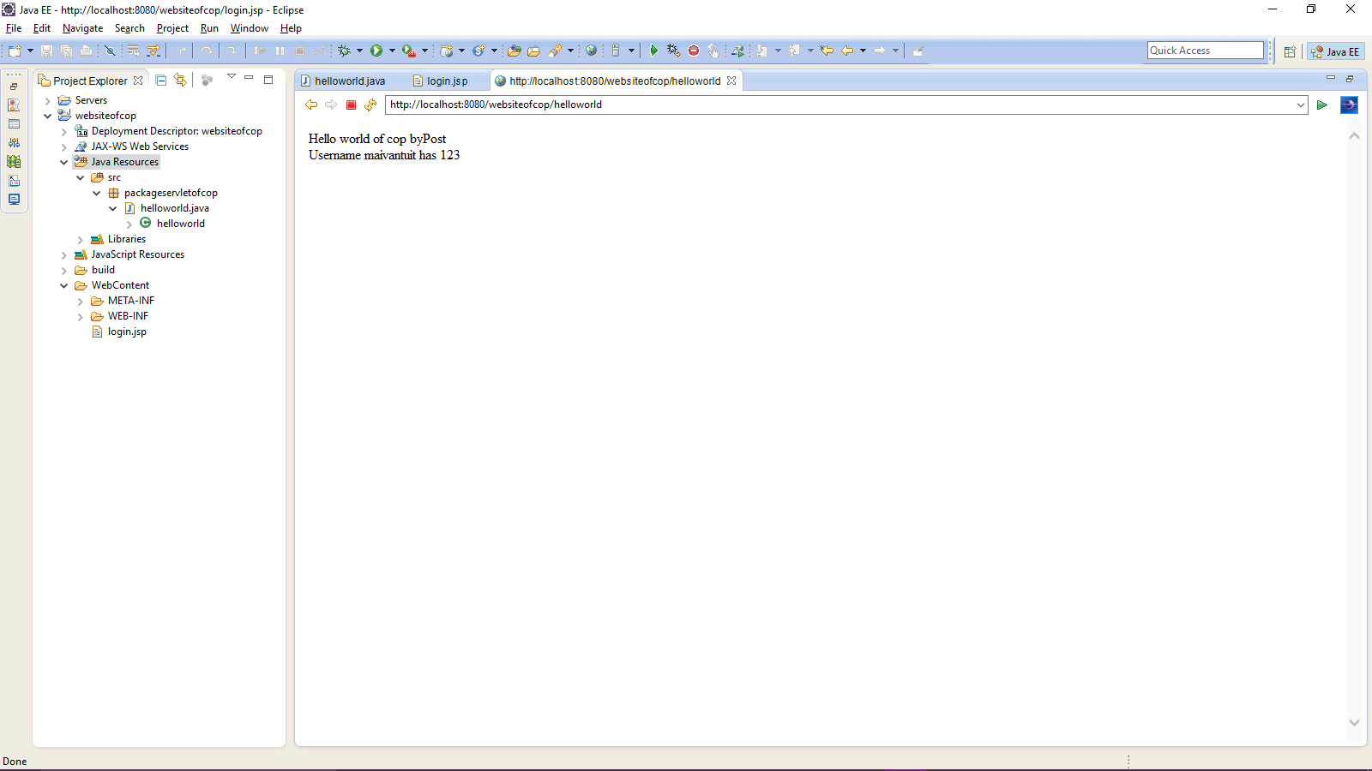

* + Giống nhau: Đều gửi dữ liệu tới server để xử lý, sau khi người dùng nhập thông tin vào Form và thực hiện submit.
  + Sự khác nhau giữa pot và get:
    - Trên thanh url sự khác nhau, get sẽ hiển thị info lên, và nó bị giới hạn về độ dài. Còn post thì không.
    - POST: Bảo mật hơn GET vì dữ liệu được gửi ngầm, không xuất hiện trên URL.
    - GET: Dữ liệu được gửi tường minh, chúng ta có thể nhìn thấy trên URL, đây là lý do khiến nó không bảo mật so với POST.
    - GET thực thi nhanh hơn POST vì những dữ liệu gủi đi luôn được webbrowser cached lại.
    - Khi dùng phương thức POST thì server luôn thực thi và trả về kết quả cho client, còn phương thức GET ứng với cùng một yêu cầu đó webbrowser sẽ xem trong cached có kết quả tương ứng với yêu cầu đó không và trả về ngay không cần phải thực thi các yêu cầu đó ở phía server.
    - Đối với những dữ liệu luôn được thay đổi thì chúng ta nên sử dụng phương thức POST, còn dữ liệu ít thay đổi chúng ta dùng phương thức GET để truy xuất và xử lý nhanh hơn.
  + **- GET: Dùng để yêu cầu lấy dữ liệu từ Server**
  + **- POST: Dùng để đưa dữ liệu từ Client lên Server.**

1. HTLM cơ bản:

* Tạo 1 file HTML trong WEB- INF: tên example1.html: 1 ví dụ hiển thị các thẻ html.

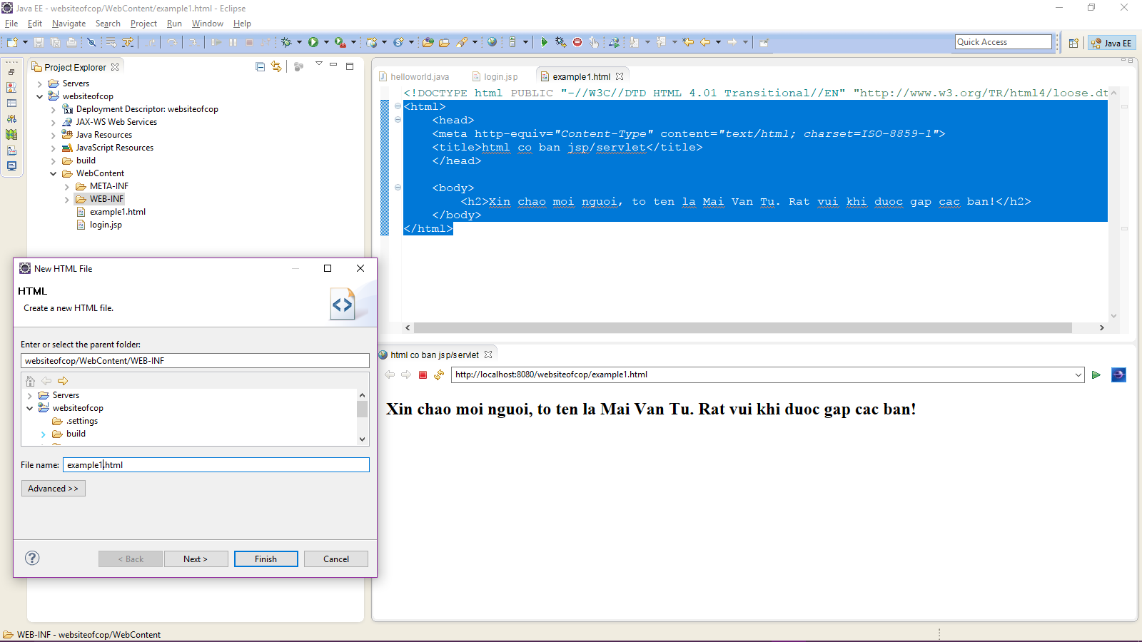

* Static and dynamic html: (ý nghĩa tại comment)

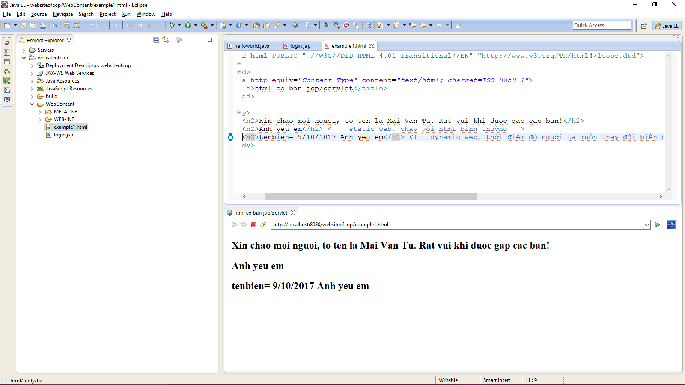

1. WebServer & Container: (nhìn vào hình và tự mô tả, hiểu câu hỏi interview hay có)

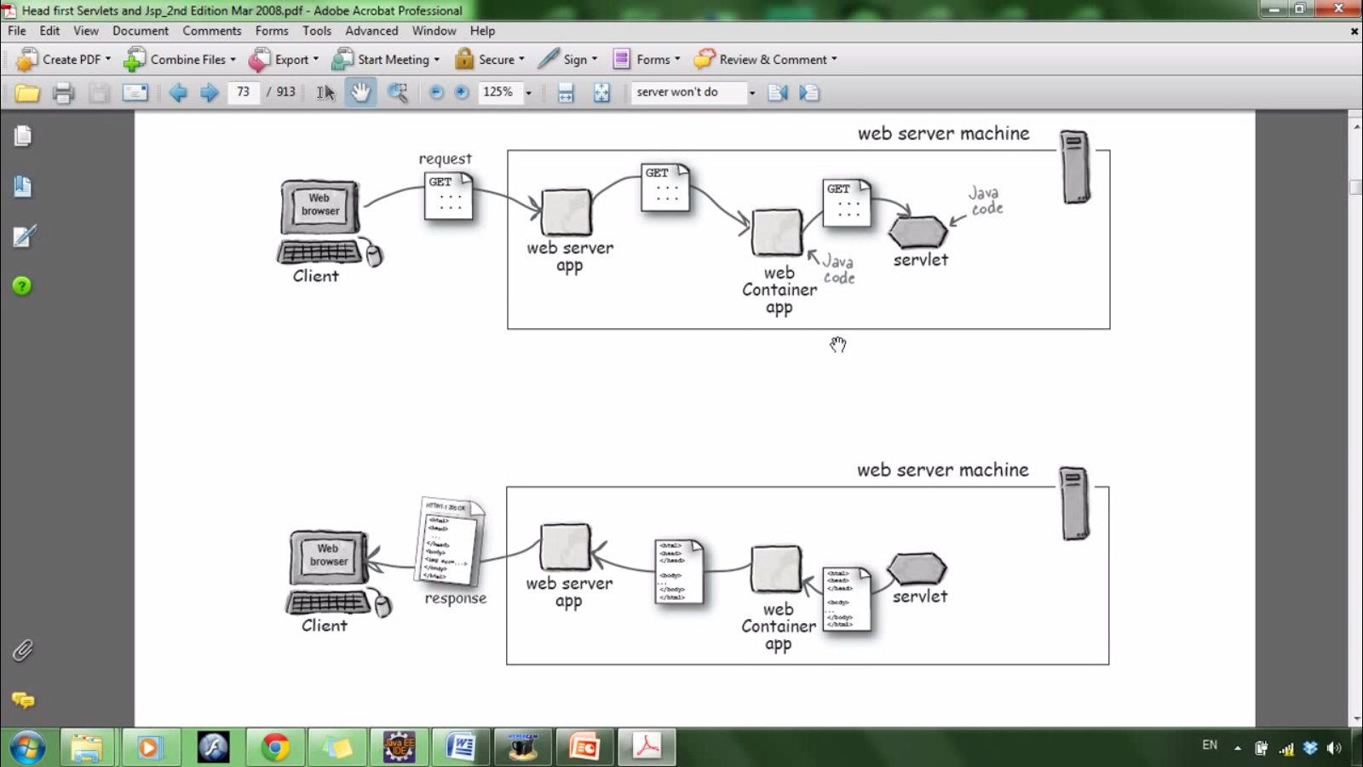

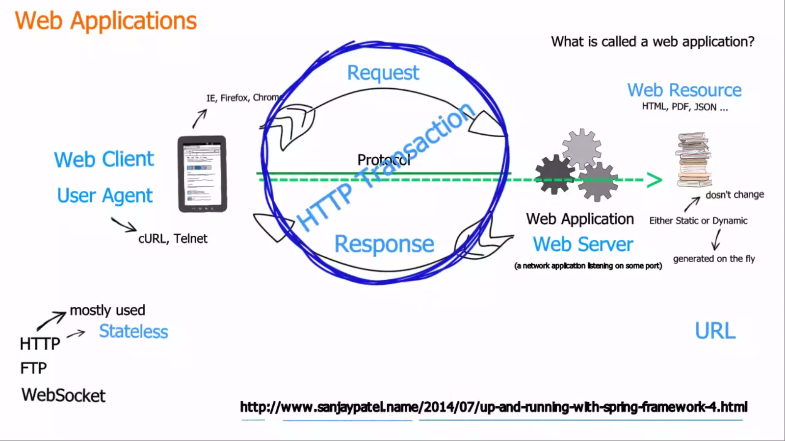

1. Deployment Desciptor (tài liệu hướng dẫn triển khai): cách làm việc với tài liệu web XML.

* Tại trang servlet, có @Webservlet(“/helloworld”): đây là anotation, khi comment nó lại thì phải thay đổi file tại web.xml.
* Tại file web.xml: thay các thẻ servlet dưới => thay đổi đường link.

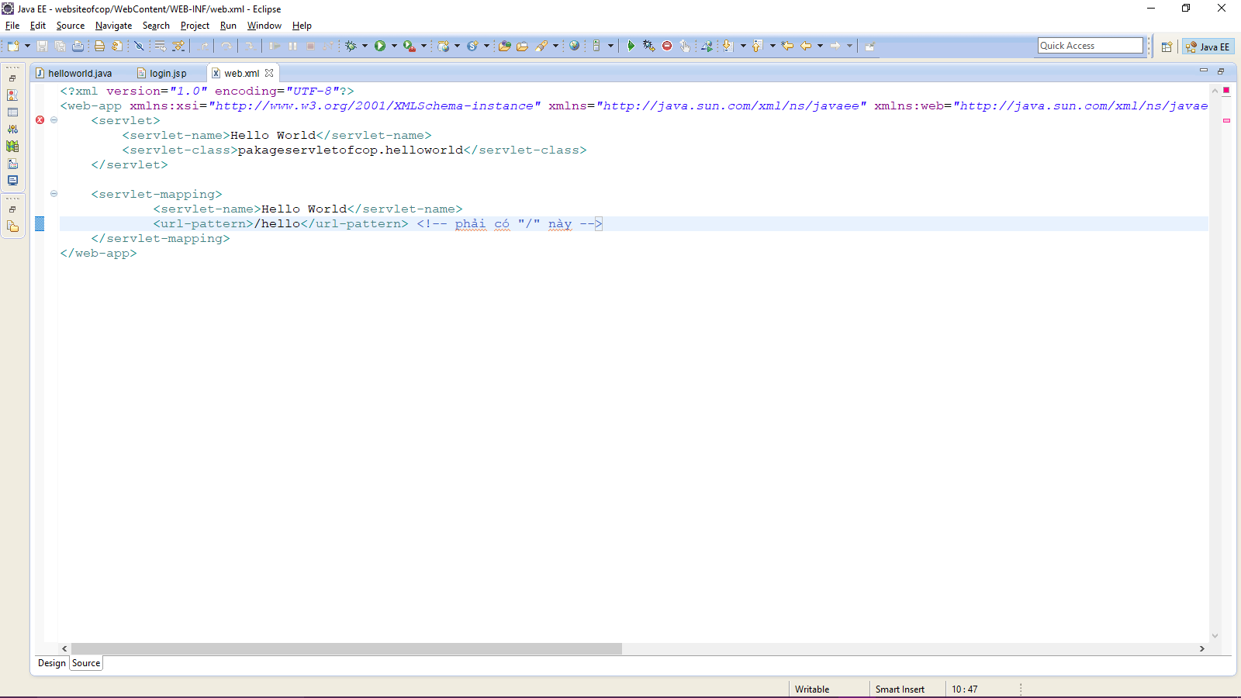

1. Servlet Mapping

Nó gồm 2 cái đó là servlet and servlet-mapping.

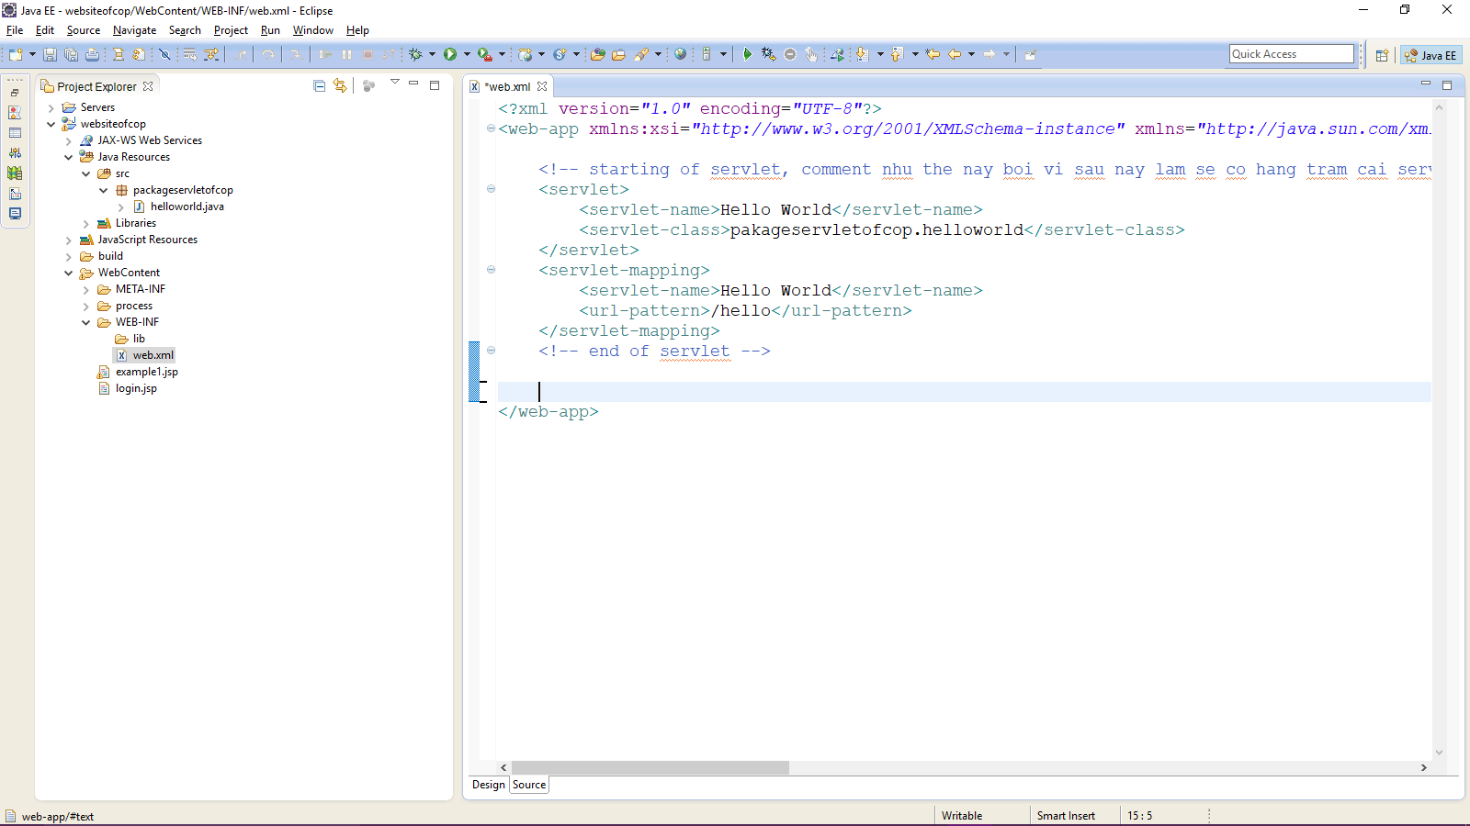

1. Jsp cơ bản:

* Đây là 1 file jsp có tên là example1.jsp, giới thiệu tổng quan 1 page .jsp

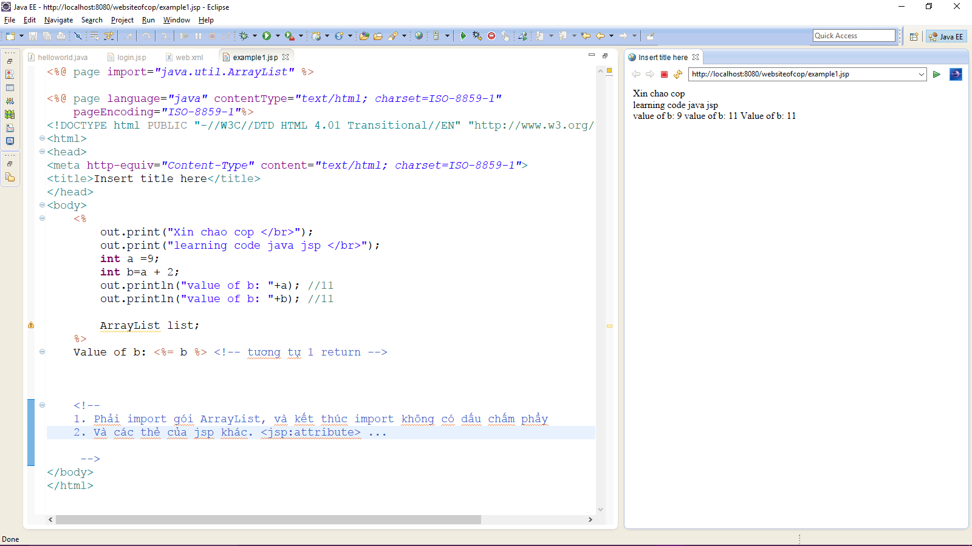

1. Jsp mapping:

* Thay đổi tại file web.xml: (bảo mật hơn khi show từng thư mục, cụ thể ntn xem tiếp), có khác với servlet mapping là <jsp-file>, servlet không có dấu “/” còn jsp thì có. Là đường dẫn thư mục của website.

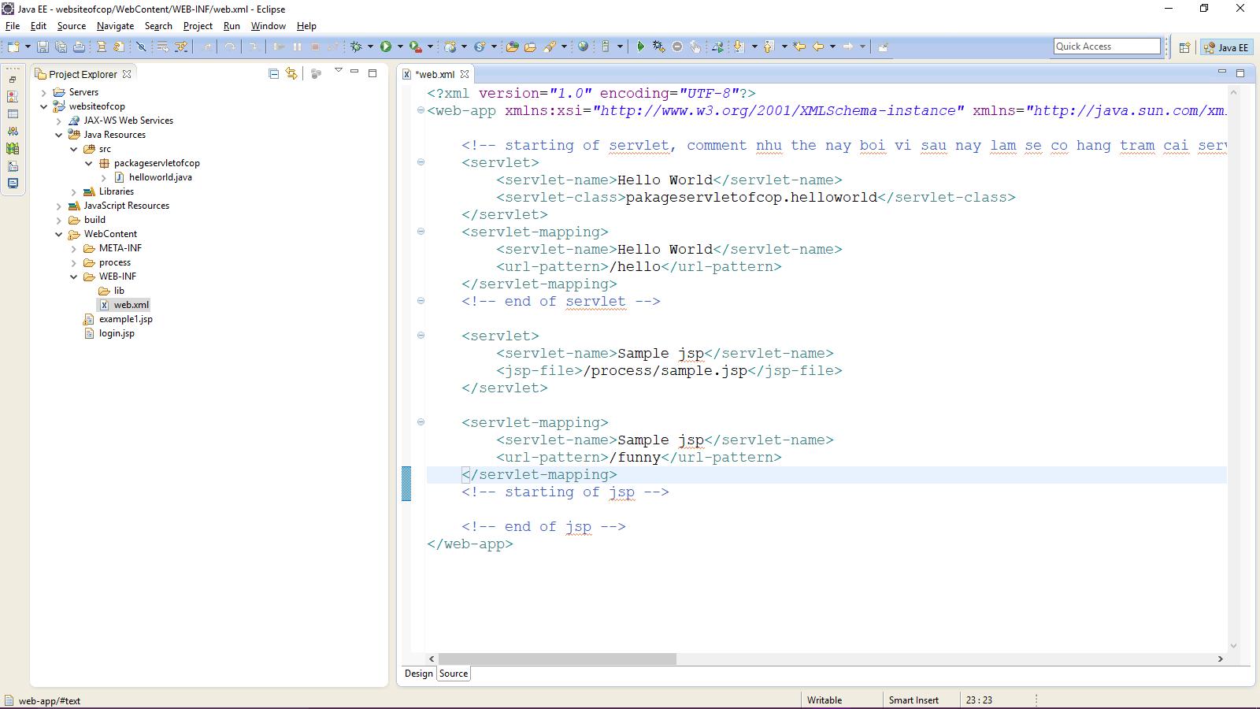

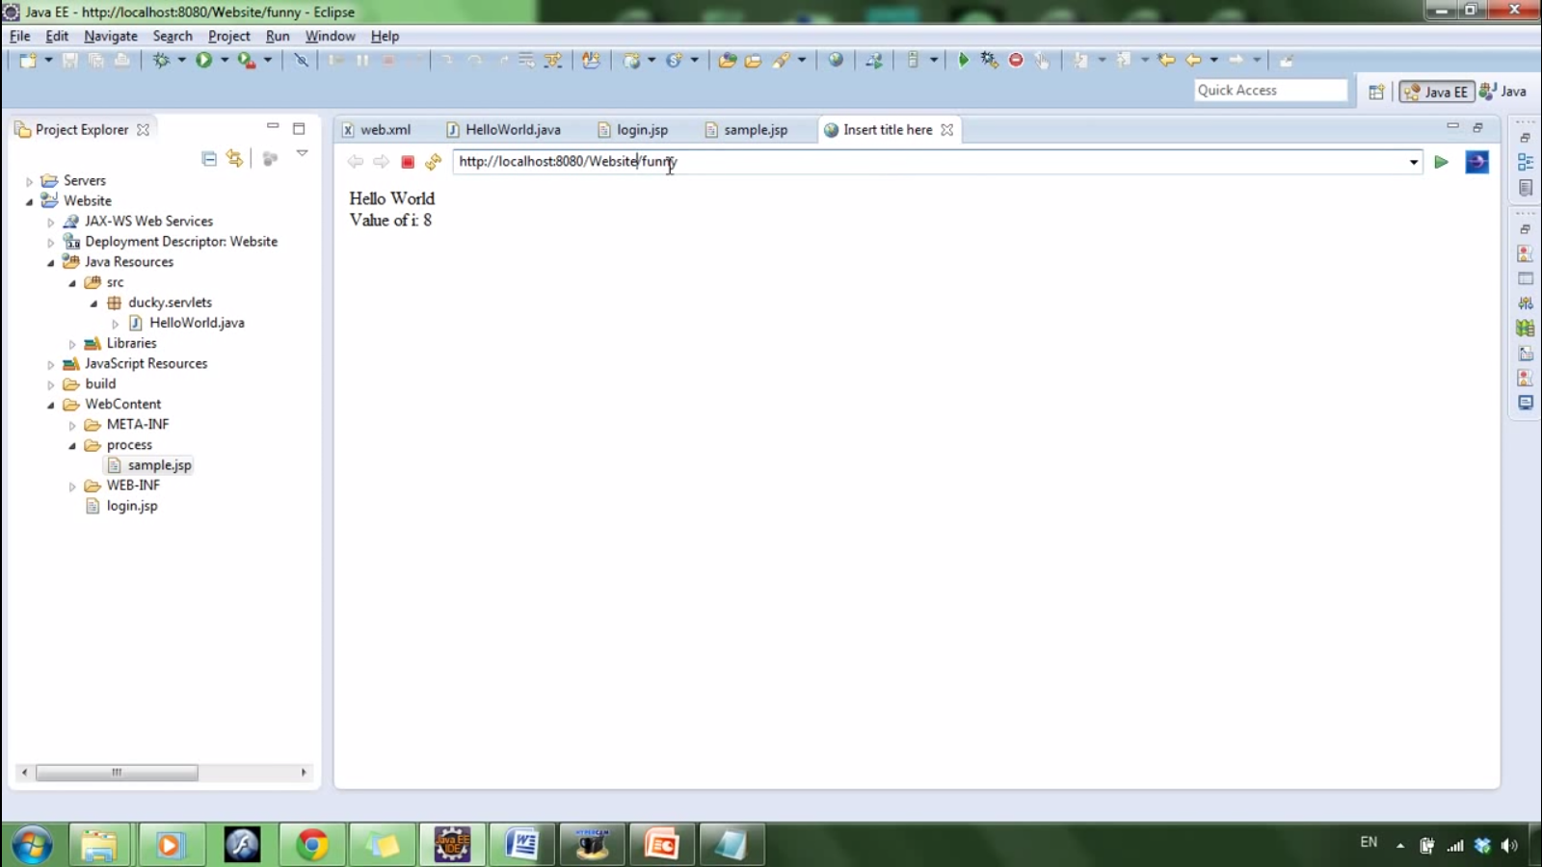

* Hoặc gõ url theo từng thu mục lưu trữ file jsp: (cái này không trừu tượng như trên) http://localhost:8080/websiteofcop/process/sample.jsp

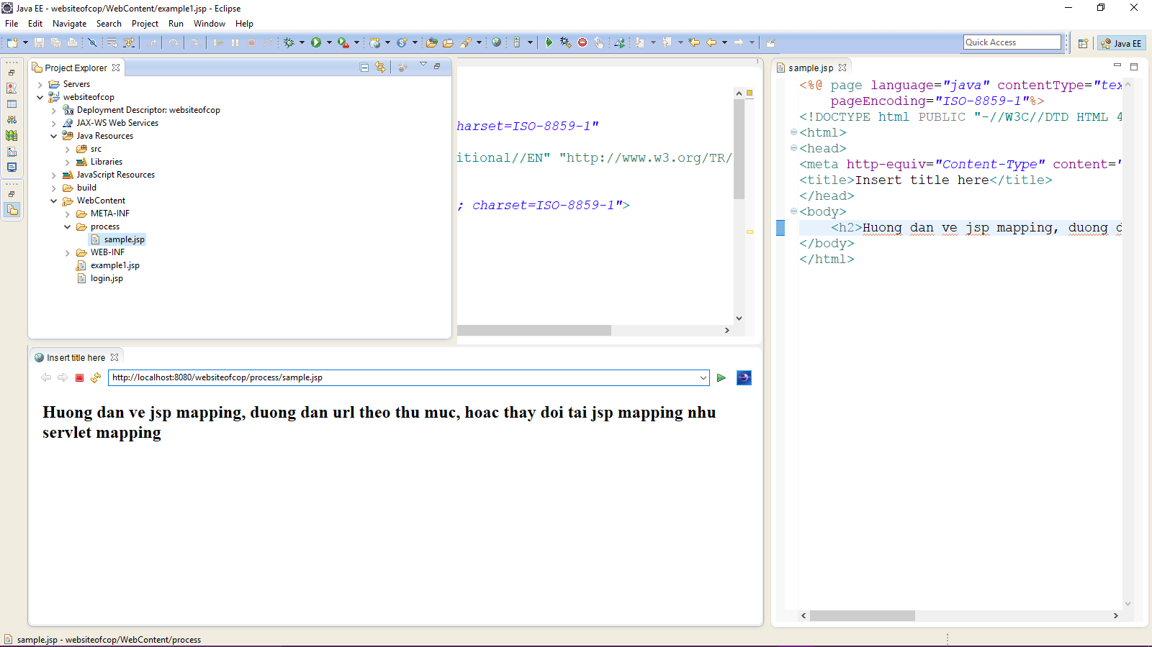

1. Mô hình MVC.

* Trước khi vào tìm hiểu mô hình mvc thì ta tìm hiểu về cấu trúc các lớp của Web App Architectures.
* Mô hình 1 – tier (1 tầng, hay lớp) :

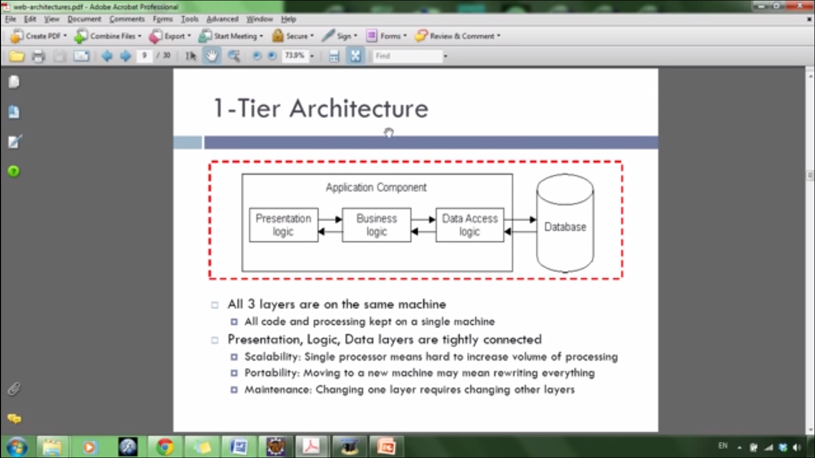

* Application component: thành phần ứng dụng.
* Presentation logic: trình bày logic
* Business login: kinh doanh logic.
* Data Access logic : truy cập dữ liệu login
* Database.
* Mô hình 2- tier:

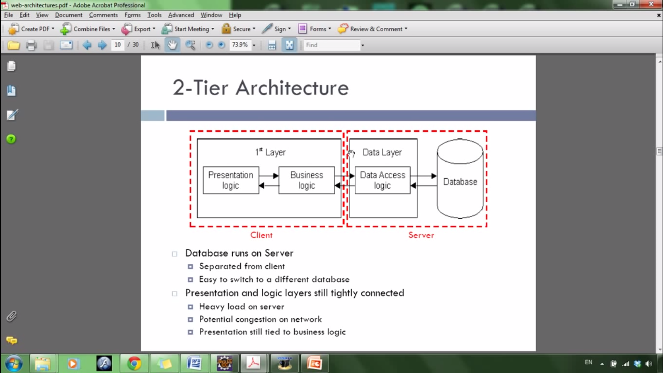

* 1 phần của client, 1 phần server, nâng cấp hơn so với mô hình 1- tier.
* Mô hình 3-tier:

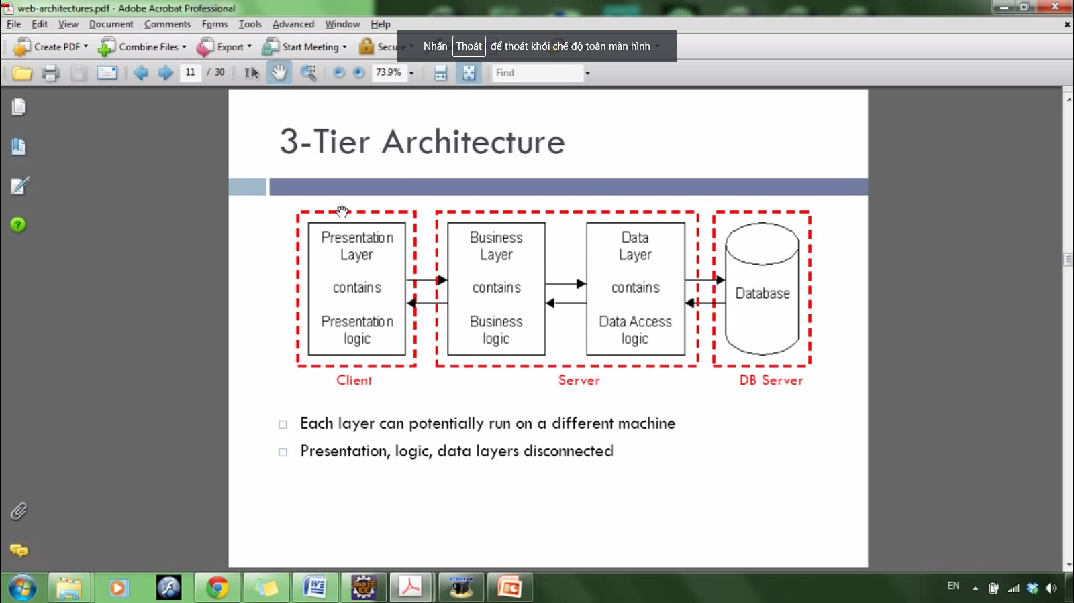

* Chia thành 3 phần: 1 client, 2 server và DB server.
* Điều rút ra là mô hình 1 – 2 – 3 tier có những ưu điểm, nhược điểm riêng. và sự phát triển hơn là mô hình nhiều lớp. Nó khác với mô hình mvc như thế nào?.
* **Mô hình MVC:**

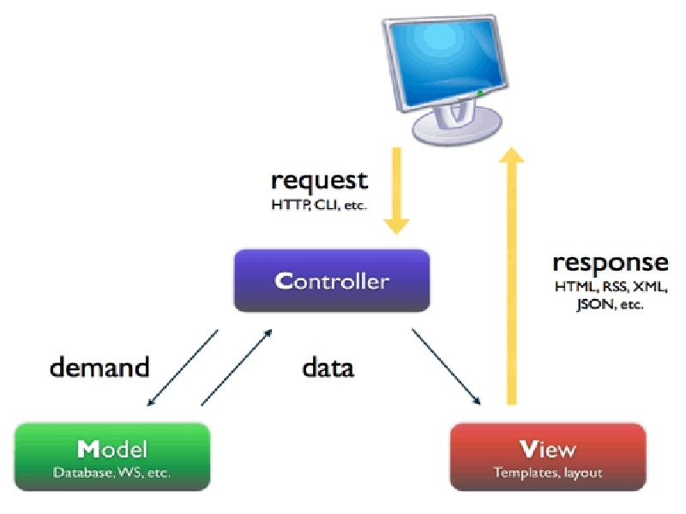

**Mô hình MVC**

* User(PC đó) tương tác với View, bằng cách click vào button, user gửi yêu cầu đi.
* Controller nhận và điều hướng chúng đến đúng phương thức xử lý ở Model.
* - Model nhận thông tin và thực thi các yêu cầu.
* - Khi Model hoàn tất việc xử lý, **View sẽ nhận kết quả từ Model( may be Controller)** và hiển thị lại cho người dùng.
* Mô hình MVC (Model - View - Controller) là một kiến trúc phần mềm hay mô hình thiết kế được sử dụng trong kỹ thuật phần mềm. Nó giúp cho các developer tách ứng dụng của họ ra 3 thành phần khác nhau Model, View và Controller. Mỗi thành phần có một nhiệm vụ riêng biệt và độc lập với các thành phần khác.
* Controller: Giữ nhiệm vụ nhận điều hướng các yêu cầu từ người dùng và gọi đúng những phương thức xử lý chúng... Chẳng hạn thành phần này sẽ nhận request từ url và form để thao tác trực tiếp với Model.
* Model: Đây là thành phần chứa tất cả các nghiệp vụ logic, phương thức xử lý, truy xuất database, đối tượng mô tả dữ liệu như các Class, hàm xử lý...
* View : Đảm nhận việc hiển thị thông tin, tương tác với người dùng, nơi chứa tất cả các đối tượng GUI như textbox, images...Hiểu một cách đơn giản, nó là tập hợp các form hoặc các file HTML.
* Ưu điểm và nhược điểm của MVC
* **Ưu điểm:**
* Thể hiện tính chuyên nghiệp trong lập trình, phân tích thiết kế. Do được chia thành các thành phần độc lập nên giúp phát triển ứng dụng nhanh, đơn giản, dễ nâng cấp, bảo trì..
* **Nhược điểm:**
* Đối với dự án nhỏ việc áp dụng mô hình MC gây cồng kềnh, tốn thời gian trong quá trình phát triển. Tốn thời gian trung chuyển dữ liệu của các thành phần.
* **Ví dụ cơ bản về mô hình MVC:**
* Các bước chuẩn bị:
  + Sevlet- mapping and jsp-mapping. Config(cấu hình) cho chúng, xóa bỏ hoặc comment lại anotation. (/*@WebServlet(description = "this is xac thuc", urlPatterns = { "/Authentication" })*/)
  + File web.xml: (config lại khi comment anotation lại)

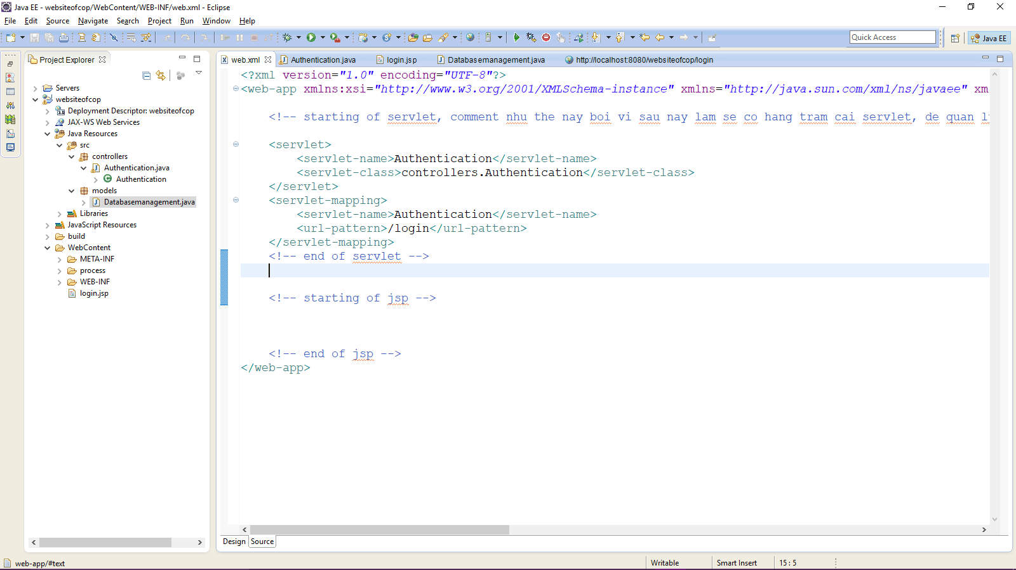

* + Tạo form login.jsp:

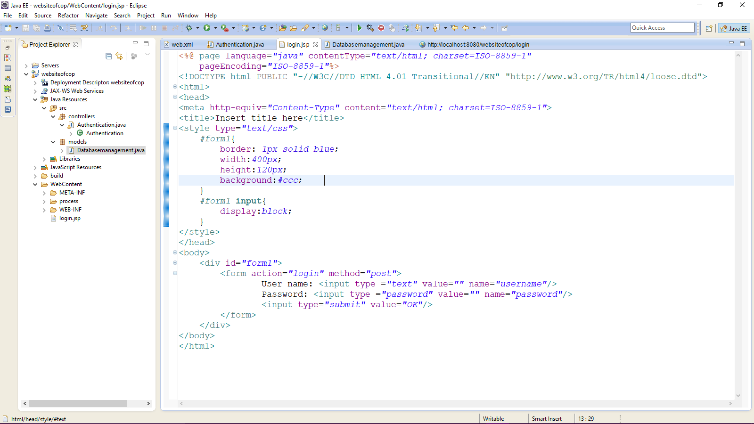

* + Tạo 2 view, view1.jsp and view2.jsp gồm 2 images login success and login faild.

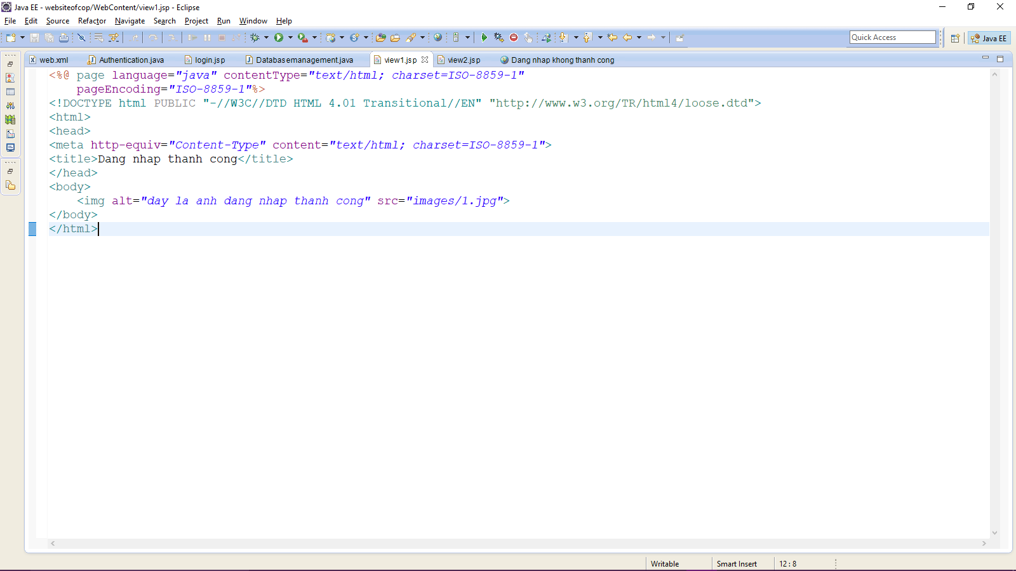

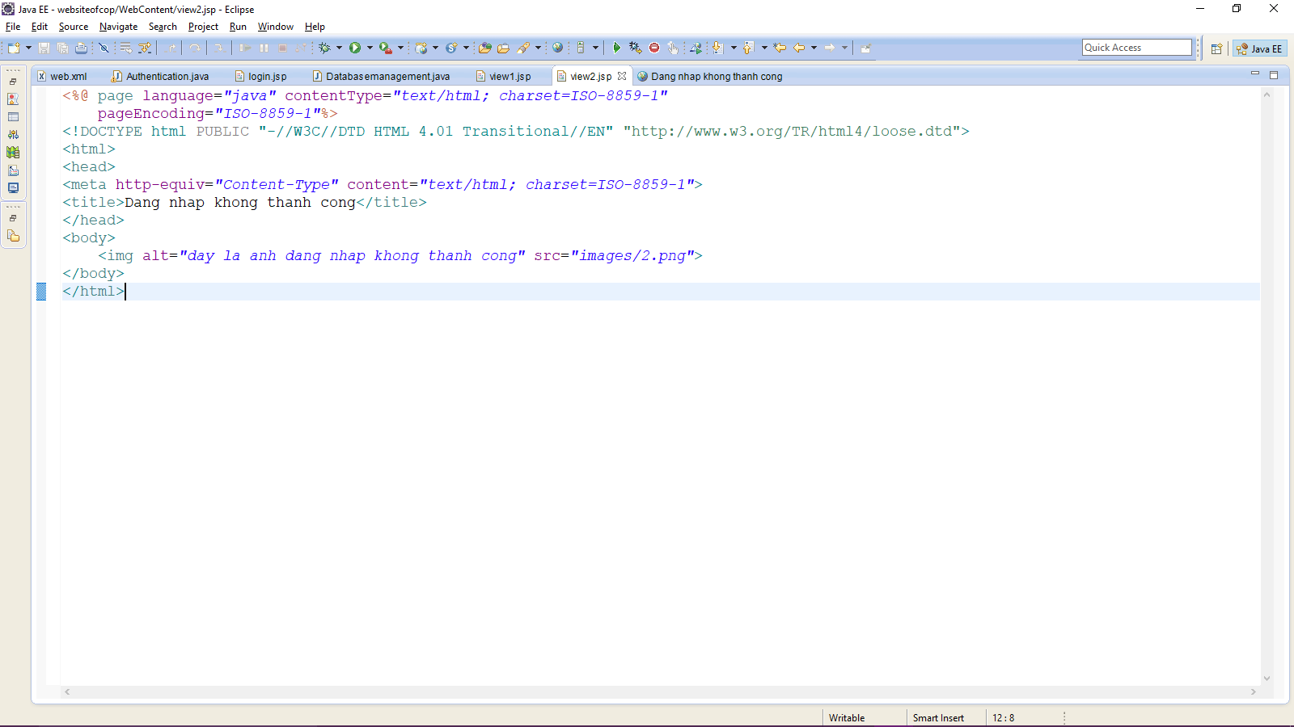

* + Cây thư mục:

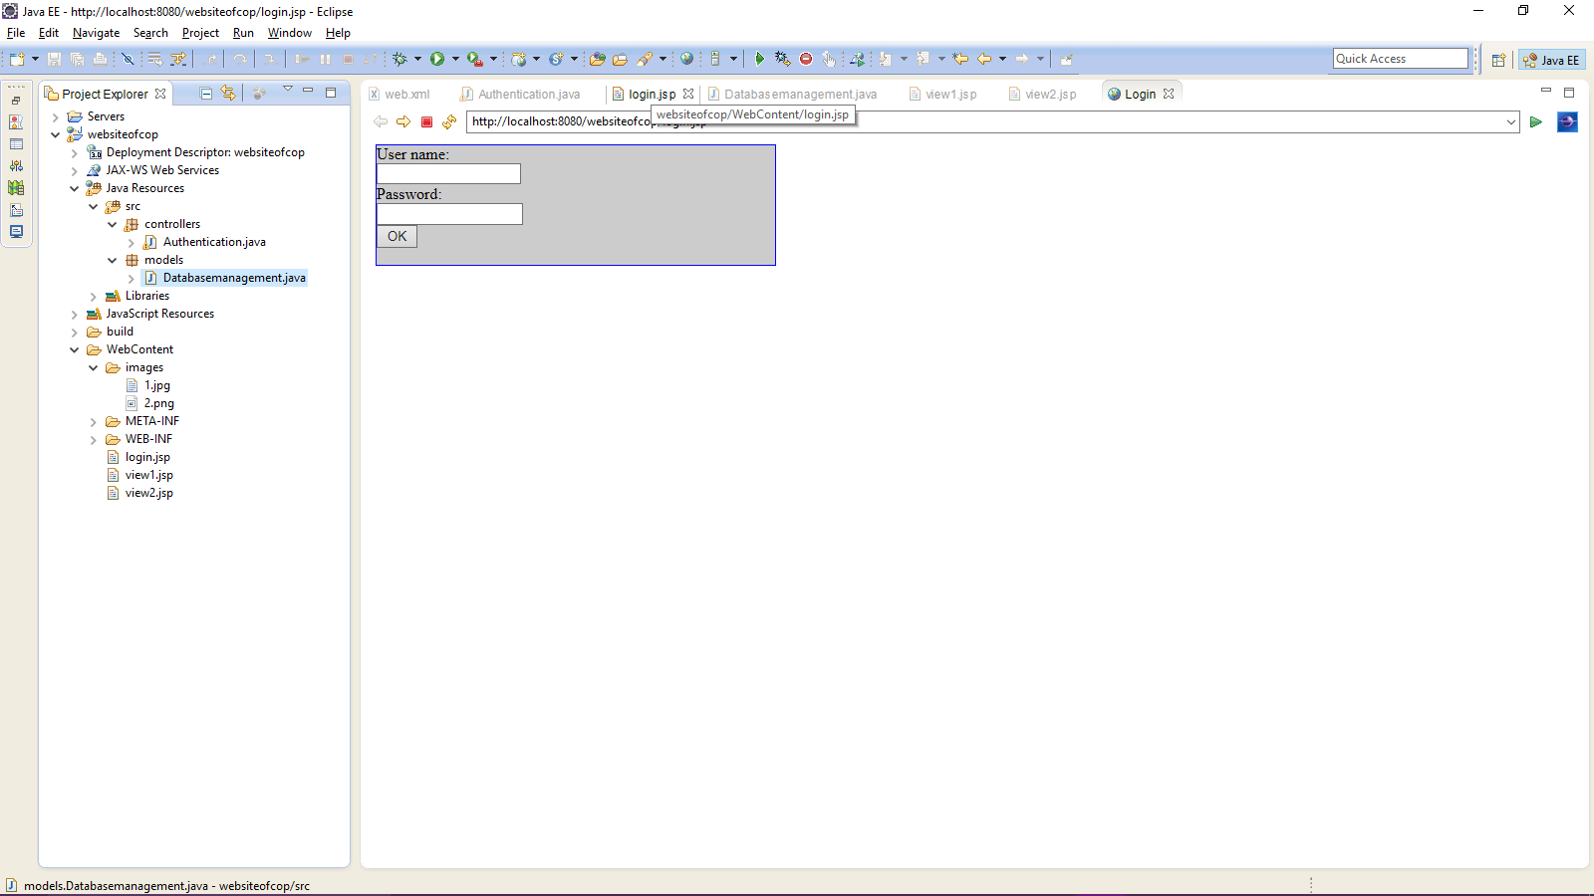

* + Tạo 1 servlet (chính là controller)gồm 1 pakage và 1 class, (khác với tạo pakage và class bình thường)
  + Client (PC) submit OK tại form login gửi 1 request đến Authentication chính là controller(chính là pakage servlet) trong gói controllers.
* **Hoạt động MVC theo từng bước sau:**
* Bước 1: User(PC) gửi request (khi submit OK of form login) đến controller (là 1 servlet pakage, tên class là Authentication) thông qua giao thức HTTP, sử dụng phương thức doPost.

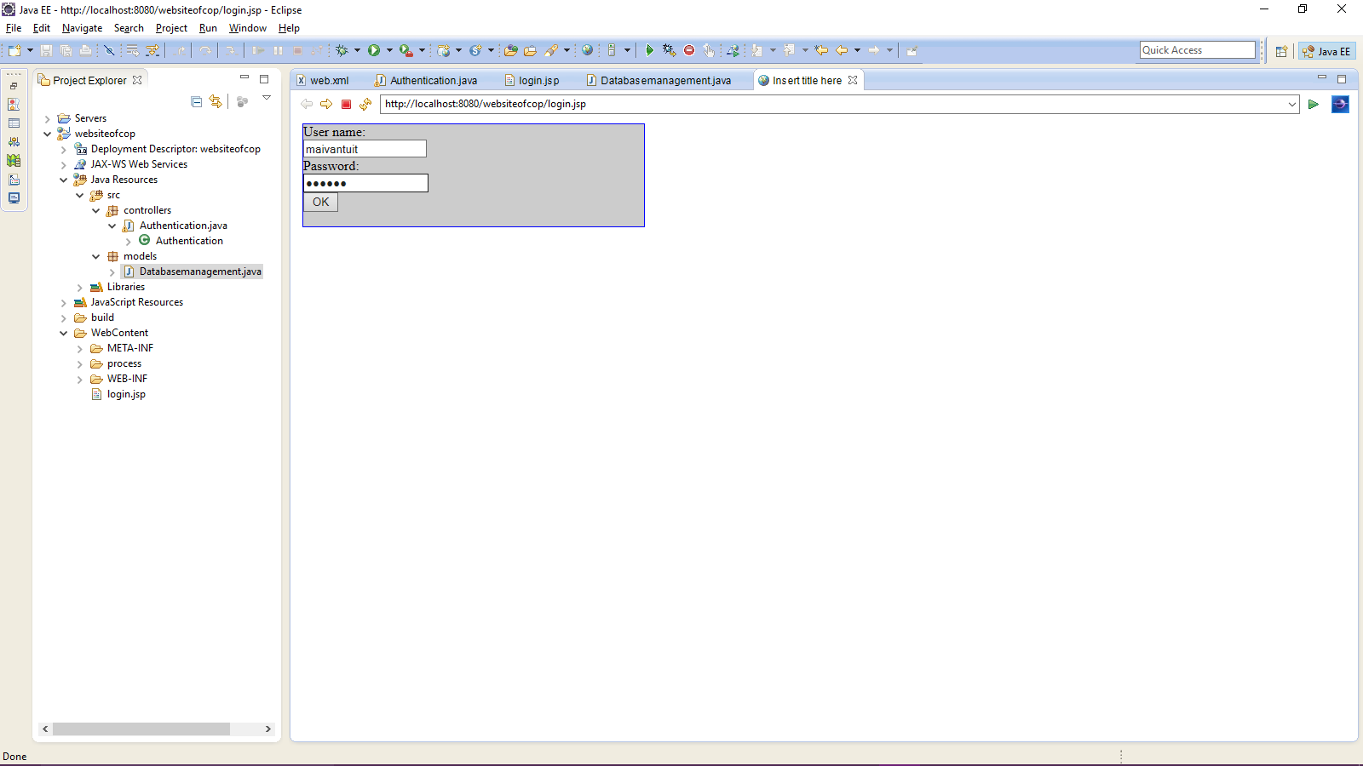

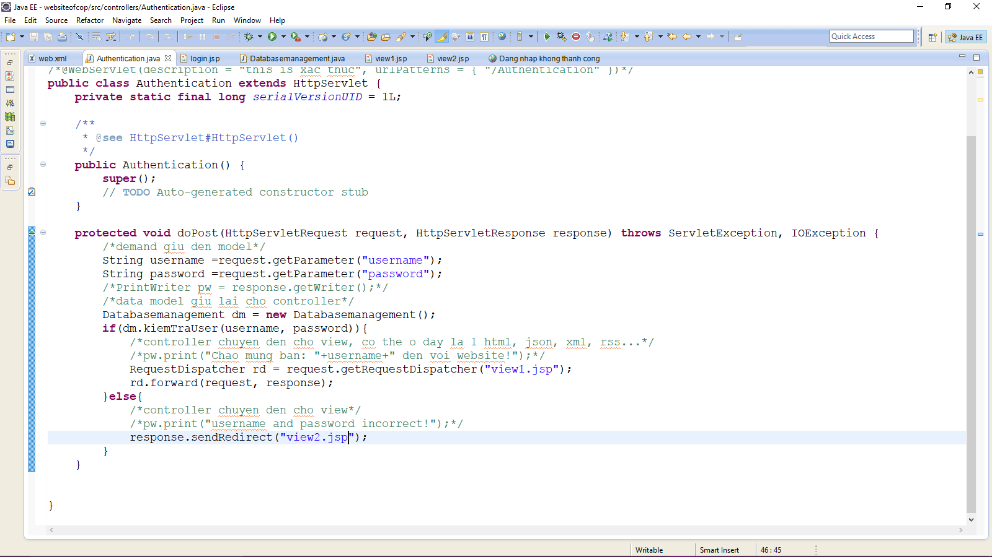

* Bước 2: Controller gửi tiếp (demand) đến cho Model (là 1 bình thường pakage, tên class là Databasemanagement), model kiểm tra dữ liệu (kiểm tra từ database,…nhiều việc khác).

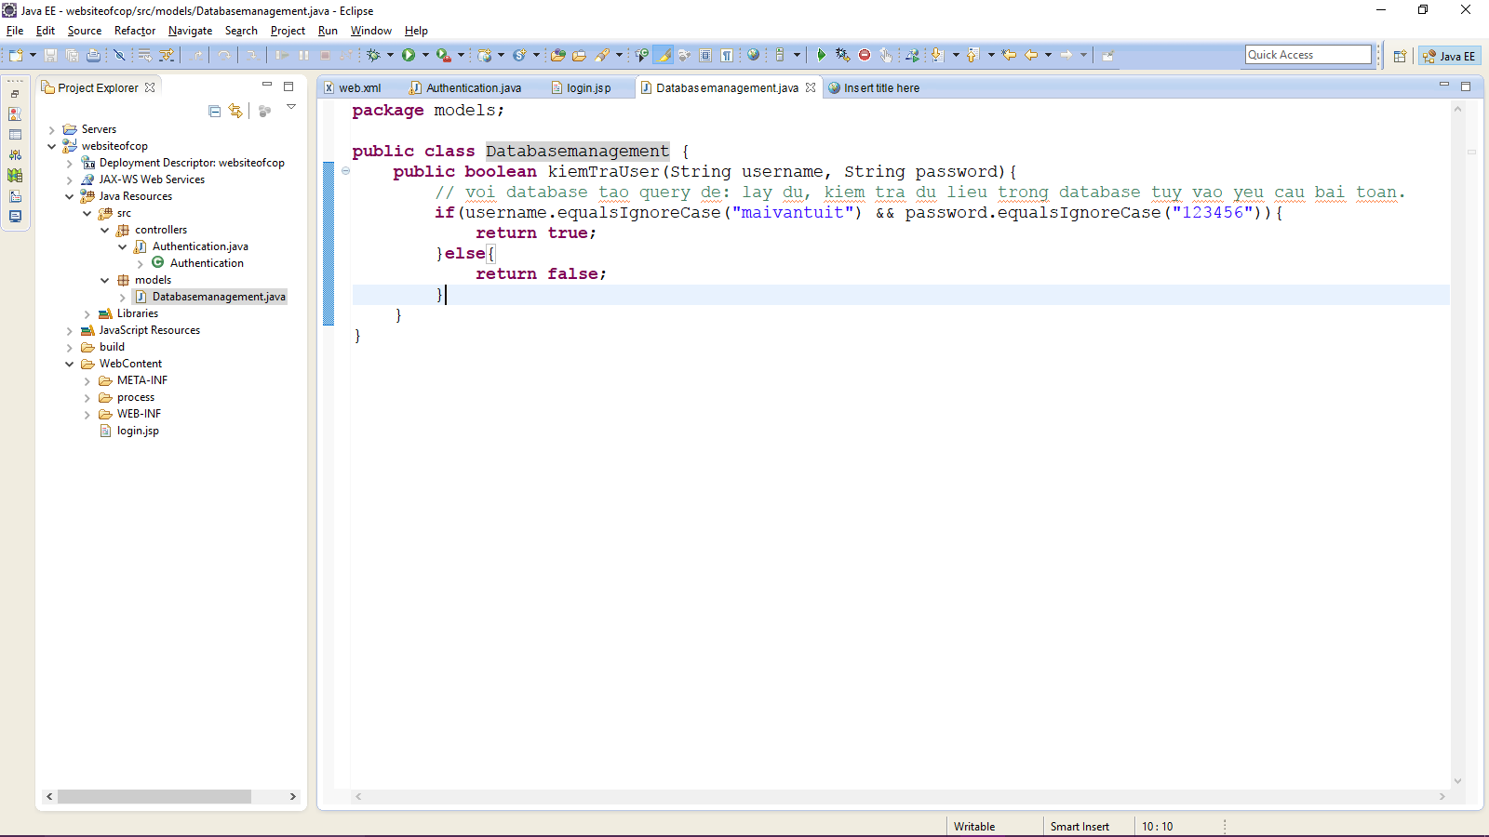

* Bước 3: Model gửi tiếp (data) đến cho Controller, controler xữ lý 1 lần nữa và chuyển đến cho View.



* Bước 4: View sẽ gửi response (page: jsp,html, rss, xml, json,…) đến user.
  + Đăng nhập thành công:

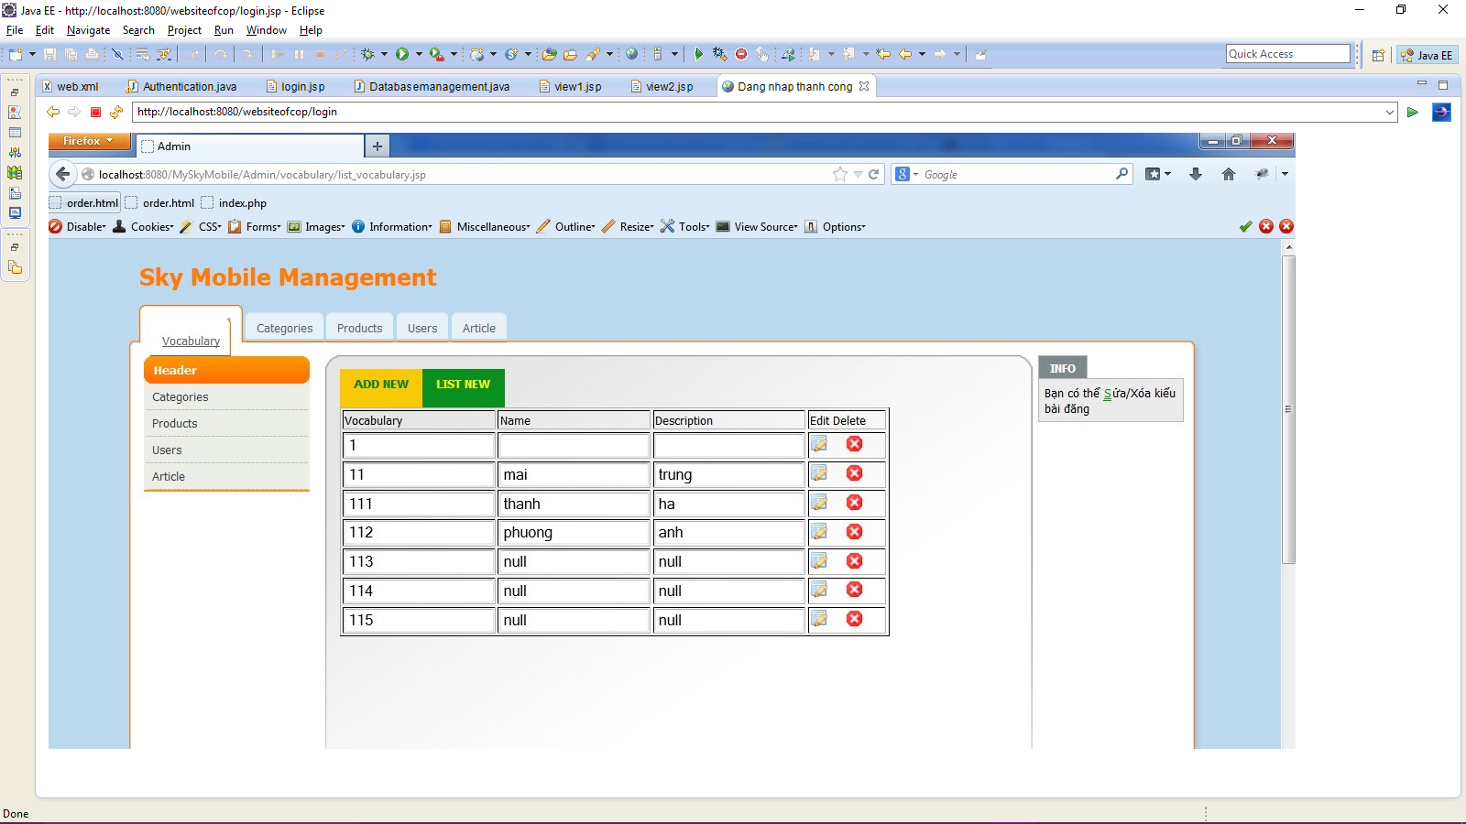

* + Đăng nhập không thành công:

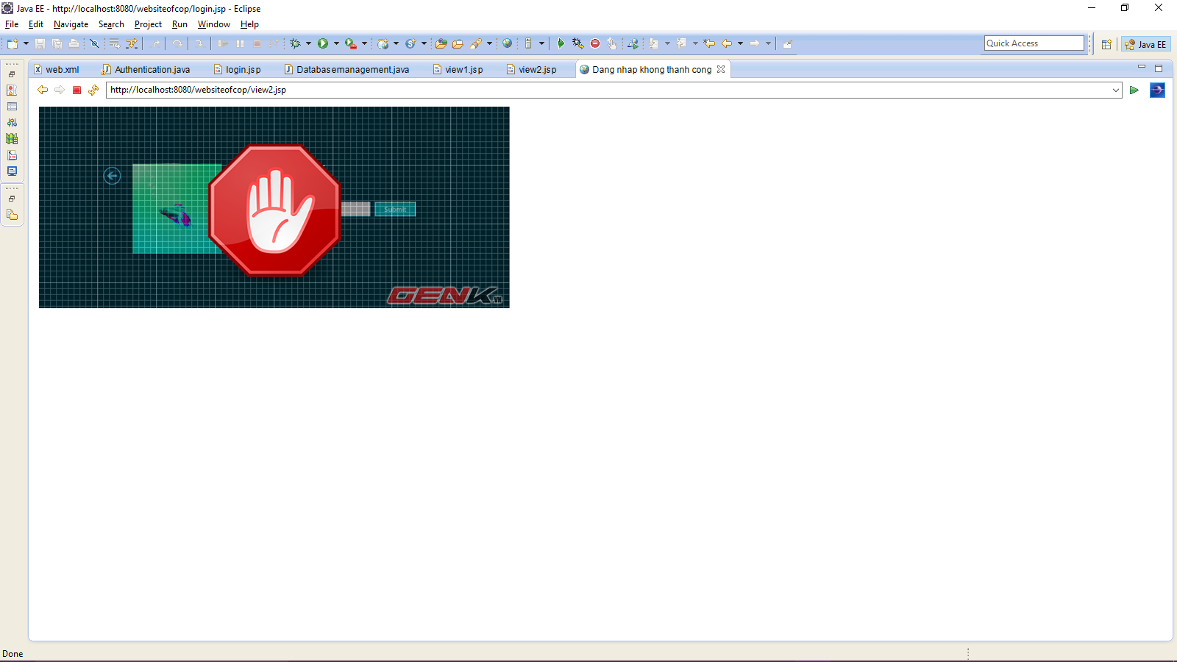

1. Request and Response API:

* Nói một cách đơn giản theo mô hình MVC thì:
* Resquest: nó là yêu cầu của client gửi đến đến server, gồm các thông tin, …thông qua giao thức HTTP, qua 9 phương thức truyền tin.(đại diện là doPost and doGet)
* Response: nó là các đáp ứng cái yêu cầu của client, server xữ lý và gửi đến cho client, có thể là 1 page jsp, html, xml, json, rss,…
* Resquest and Response có các method kèm theo, chú ý các methods thường use.

1. Dispatcher(điều phối) & Redirect (gửi 1 lần nữa, chuyển hướng):

* Dispatcher diễn ra ở phía server-site, phía client-site không biết diễn ra như thế nào.
* Redirect diễn ra phía client-site, thay đổi url của người dùng, người dùng phải làm tiếp tục làm, ví dụ: khi bạn gọi đến tổng đài tư vấn, bạn hỏi địa chỉ nhà hàng ABC ở đâu, thì ông tổng đài bảo, gọi vào số này để hỏi thêm, chuyển hướng thêm 1 lần nữa, nghĩa là công việc đó vẫn chưa thành công.
* **protected** **void** doPost(HttpServletRequest request, HttpServletResponse response) **throws** ServletException, IOException {

/*demand giu den model*/

String username =request.getParameter("username");

String password =request.getParameter("password");

/*data model giu lai cho controller*/

Databasemanagement dm = **new** Databasemanagement(); **if**(dm.kiemTraUser(username, password)){

/*controller chuyen den cho view, co the o day la 1 html, json, xml, rss...*/

**RequestDispatcher** rd = request.getRequestDispatcher("view1.jsp");

rd.forward(request, response);

}**else**{

/*controller chuyen den cho view*/

response.**sendRedirect**("view2.jsp");

}

}

1. Servlet Initialization Parameter (tham số khởi tạo):

* Tham số khởi tạo 1 là lấy từ user gửi lên, đó là username and password thông qua form.
* Nhưng hệ thống có thể có tham số khởi tạo được config trong web.xml là <init-param>, nó được duyệt và đưa ra cho user bằng servletconfig và getinitparameter();

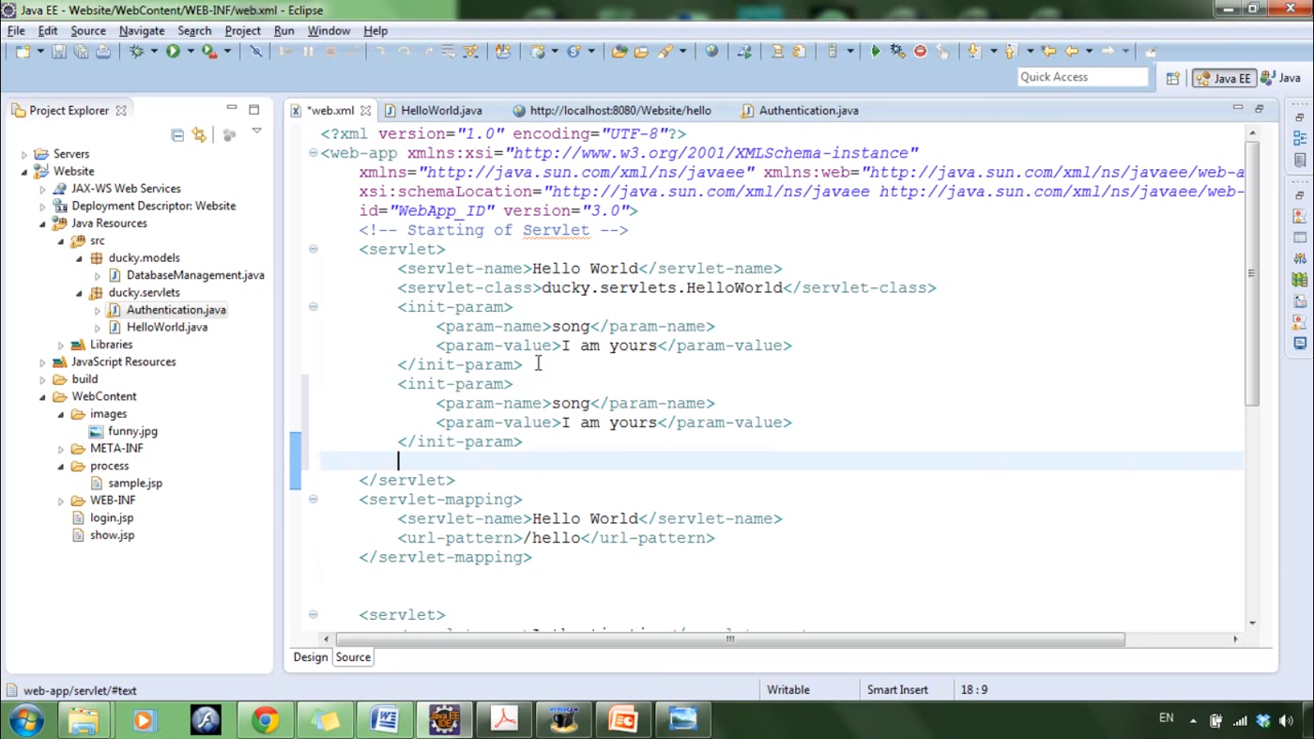

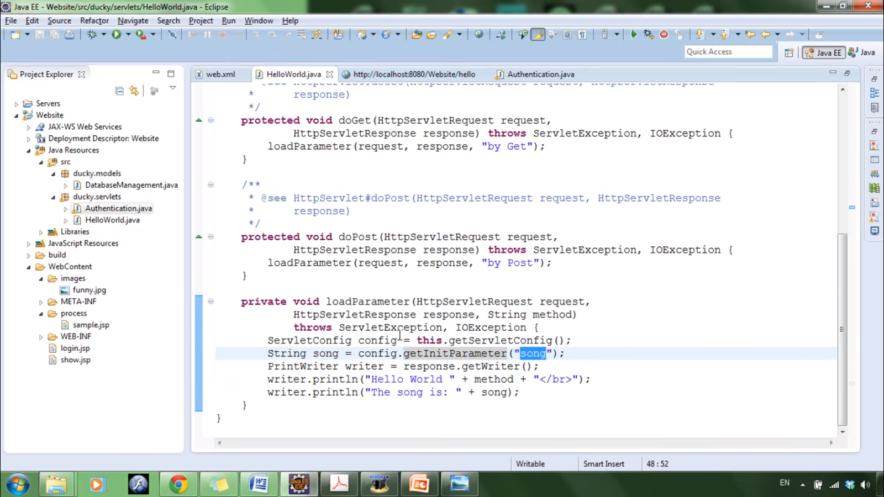

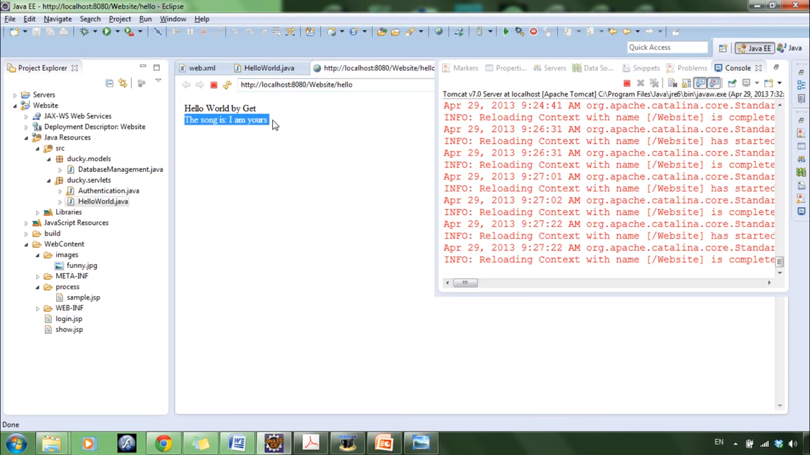

1. Application Initiazation Parameter:

* Là khu vực <context-param>:

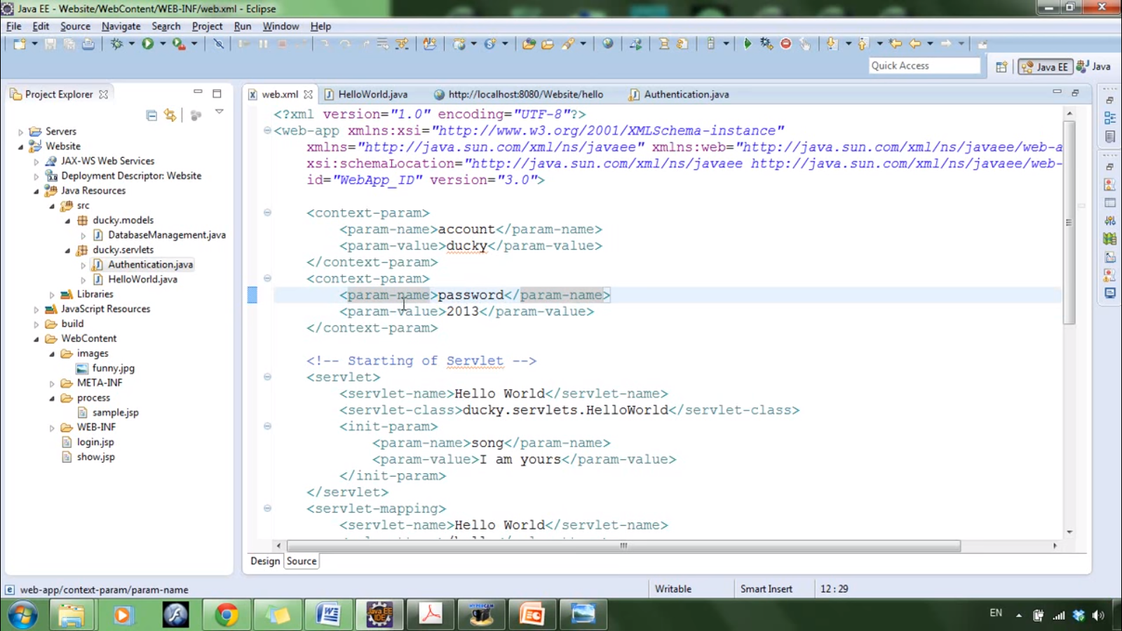

* Thông qua Servlet-context:

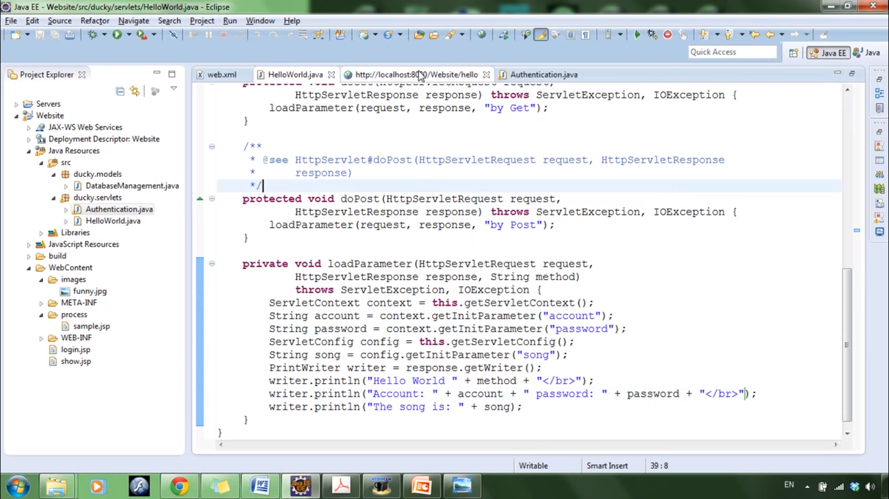

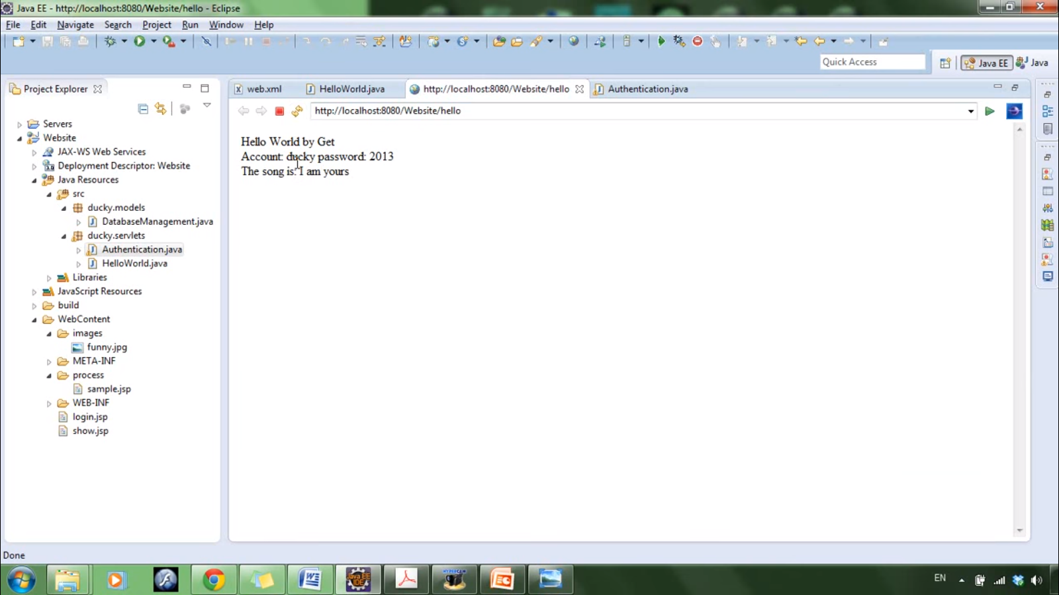

1. ServletConfig & ServletContext: (những câu hỏi của mấy thằng này, cũng rất nhiều ☺))

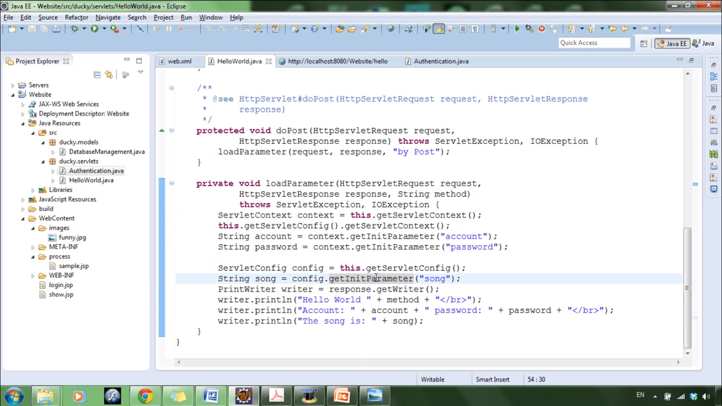

* Hai cái dưới là như nhau, có thể dùng 1 trong hai:
* Servlet context = this.getServletContext();
* This.getServletConfig().getServletContext();
* ServletContext chỉ có đối tượng trong project thôi, còn servletConfig mỗi khi tạo ra servlet thì có 1 servletConfig đi kèm để quản lý, đó là khác nhau về số lượng đối tượng.
* Cả 2 cùng có getInitParameter();

1. Attribute (thuộc tính, đặc tính, biểu hiện)

* Như các bài học trước ta dùng Parameter để chuyển dữ liệu từ client lên server, hoặc chúng ta muốn khởi tạo giá trị mặc định của servlet hoặc của cái application thì ta dùng parameter đấy:

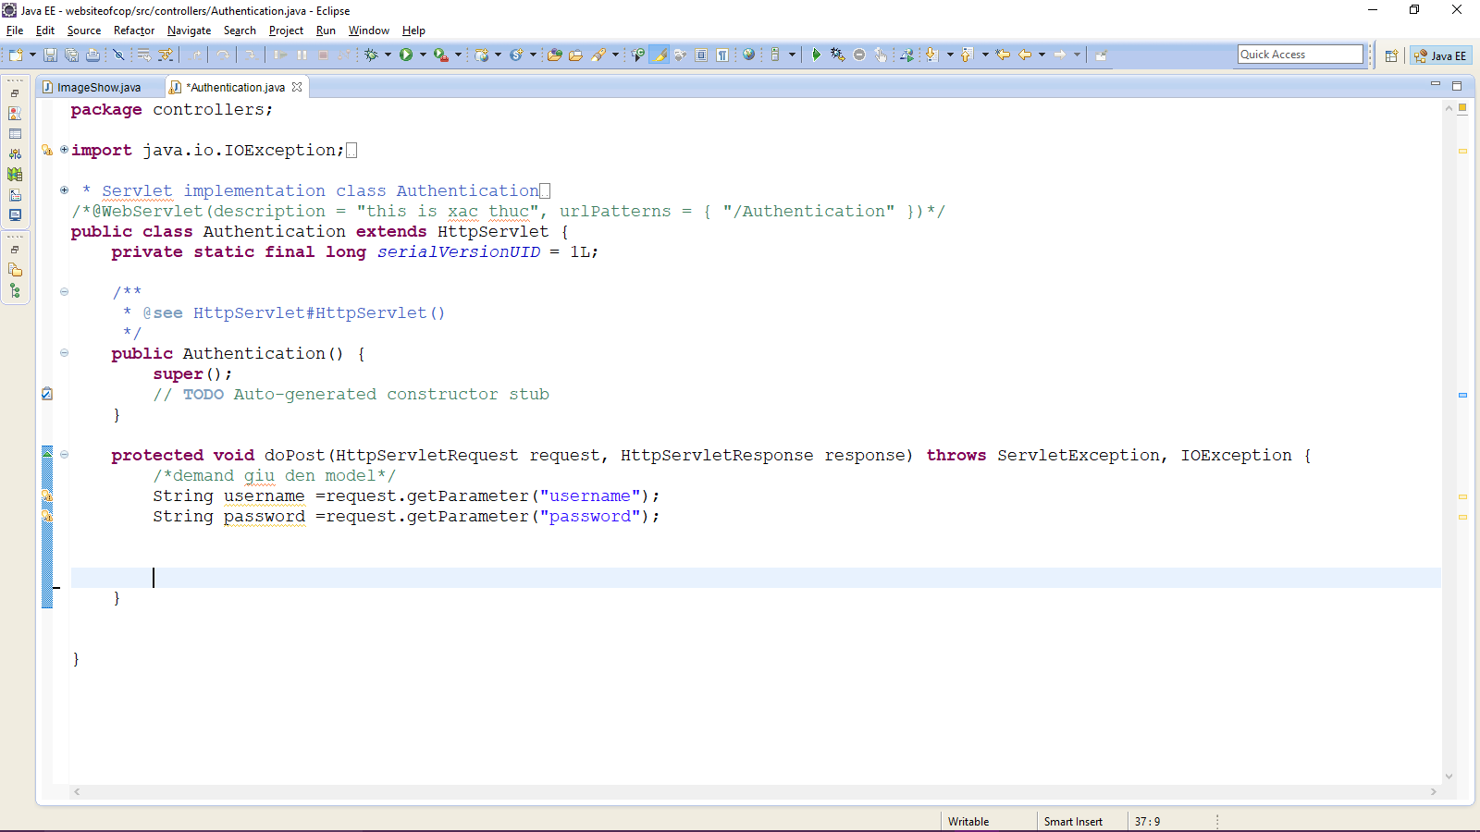

* Tình huống đặt ra làm thế nào để chuyển dữ liệu từ server về client, tương tự như parameter đấy và làm cách nào nhanh nhất để share dữ liệu từ servlet với nhau, nó rất hữu ích khi làm việc với section, đấy là attribute.
* Ví dụ sau:
* Chuẩn bị:
* Tạo servlet mang tên là ImageShow.java trong pakage controllers:

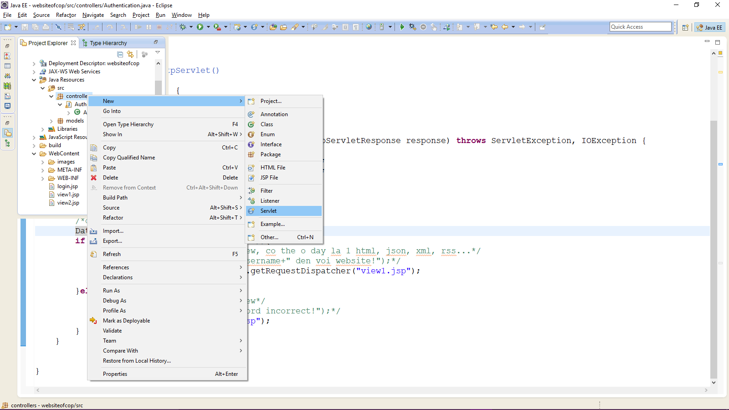

* Mình sẽ không config lại trong File web.xml, vì không xóa hoặc comment anotation lại.
* Cách thức hoạt động:
* Bước 1: Nhập liệu tại form login, đưa 1 request lên cho server, controller là người nhận đầu tiên.

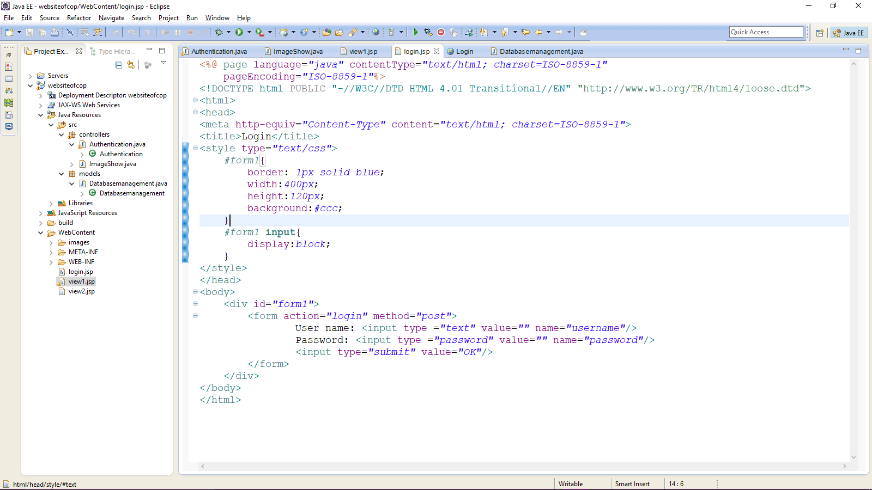

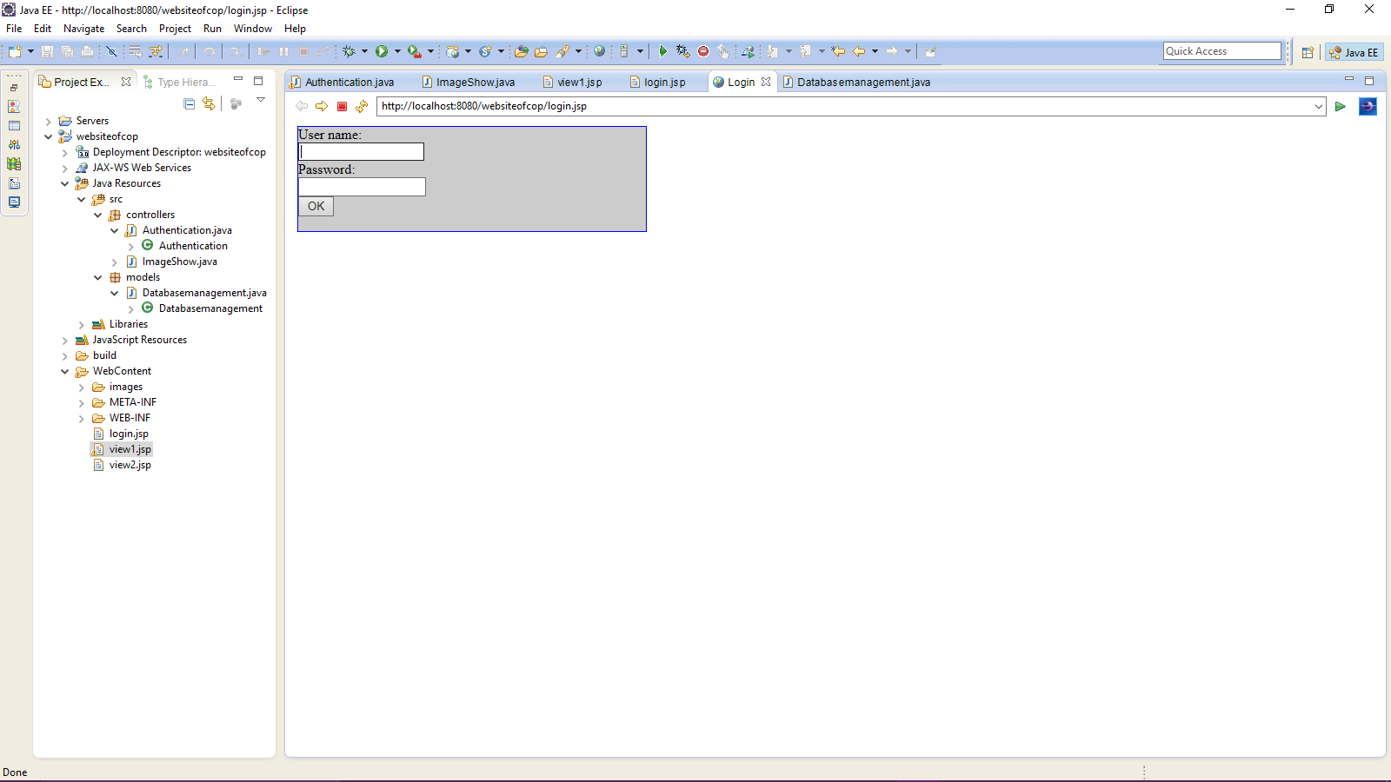

* Bước 2: Controller(servlet) nhận, nó là servelt có 2 class là Authentication and ImageShow. Controller xữ lý tại Authentication (bởi vì ở đó có getParameter từ client là username and password). Sau đó nó chuyển cho Model(model có class là Databasemanagement.java).

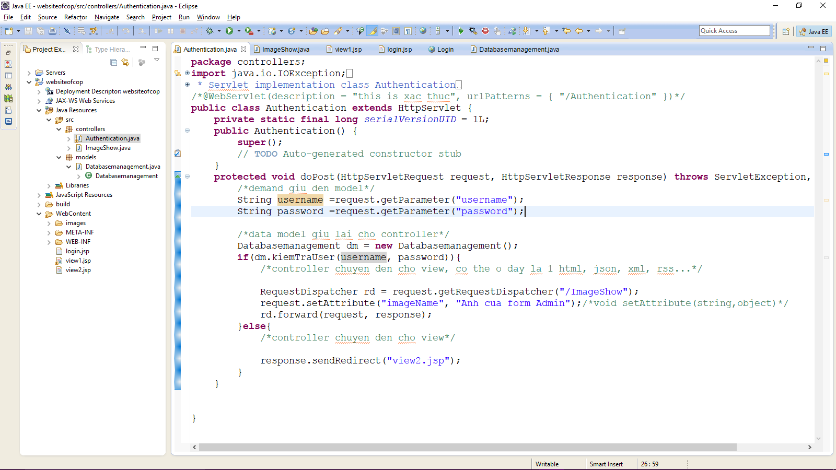

* Bước 3: Model nhận, trong trường hợp này nó có nhiệm vụ là kiểm tra dữ liệu từ database và trả về 2 giá trị true and false. Sau đó nó chuyển lại cho controller.

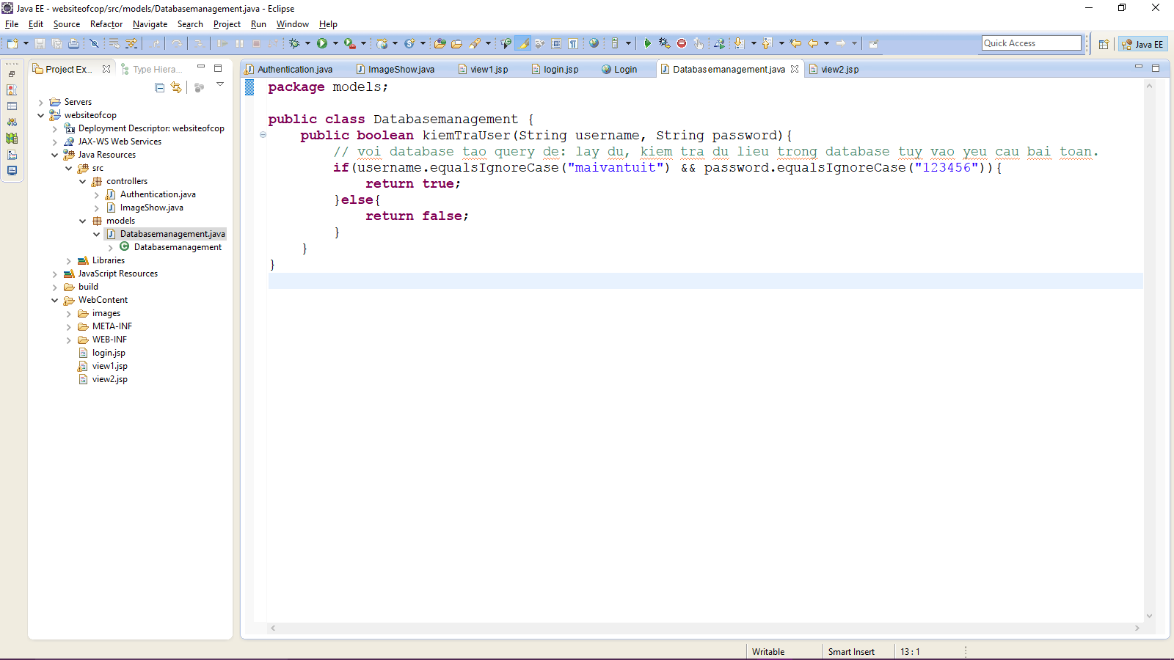

* Bước 4: controller nhận, và nó xữ lý thêm 1 lần nữa, trong quá trình xữ lý , có 2 khả năng xảy ra đó là: điều kiện đúng: nó sẽ getrequestDispacher(“Imashow”), (servler trao đổi với servlet) chuyển đến tiếp cho ImageShow, điều kiện sai thì nó chuyển đến view2: sendRedirect("view2.jsp");

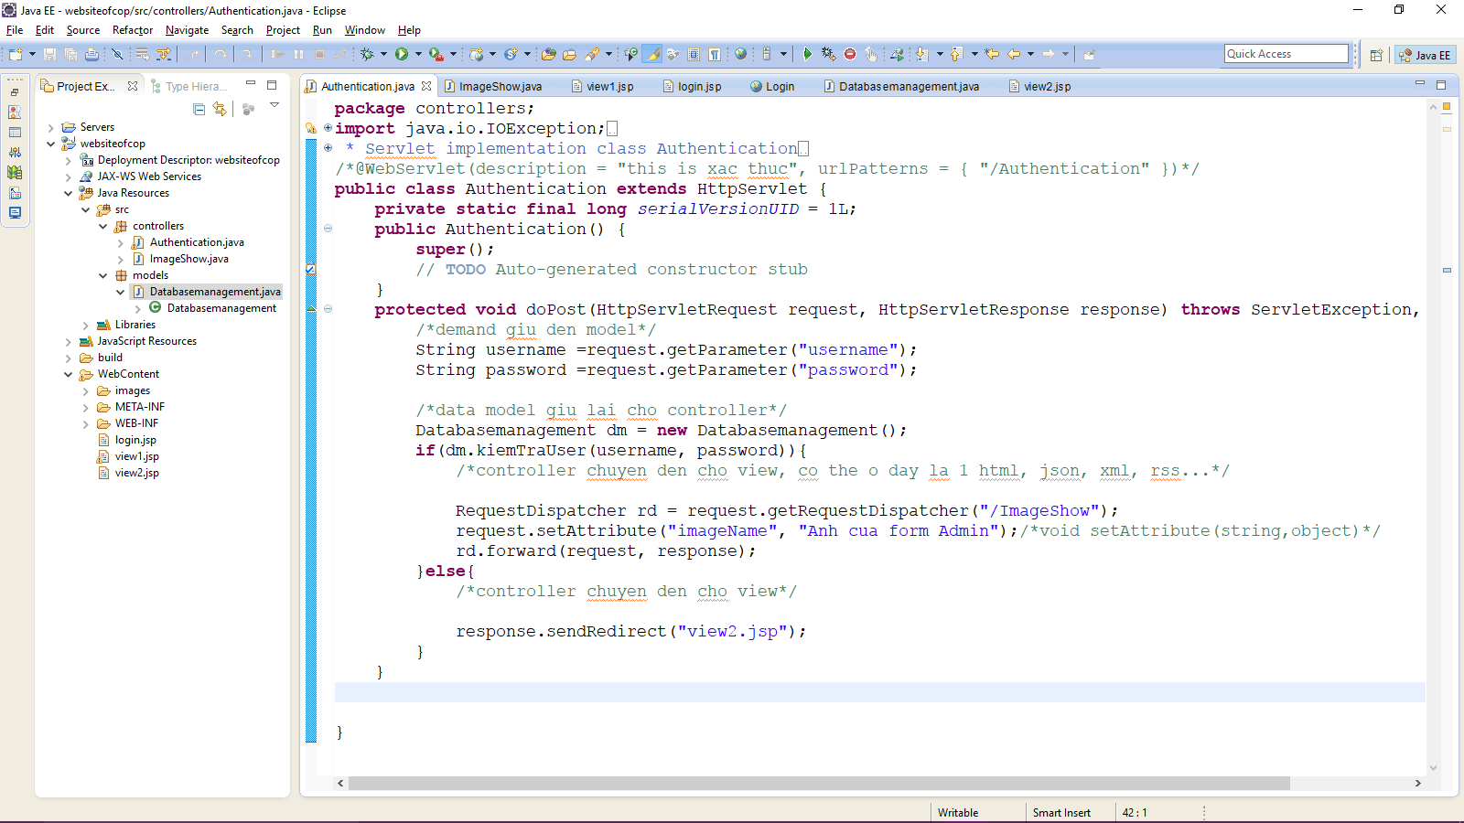

* Bước 5: Nếu trường hợp đúng, Imashow nhận và nó tiếp tục chuyển đến view1: getRequestDispatcher("view1.jsp");

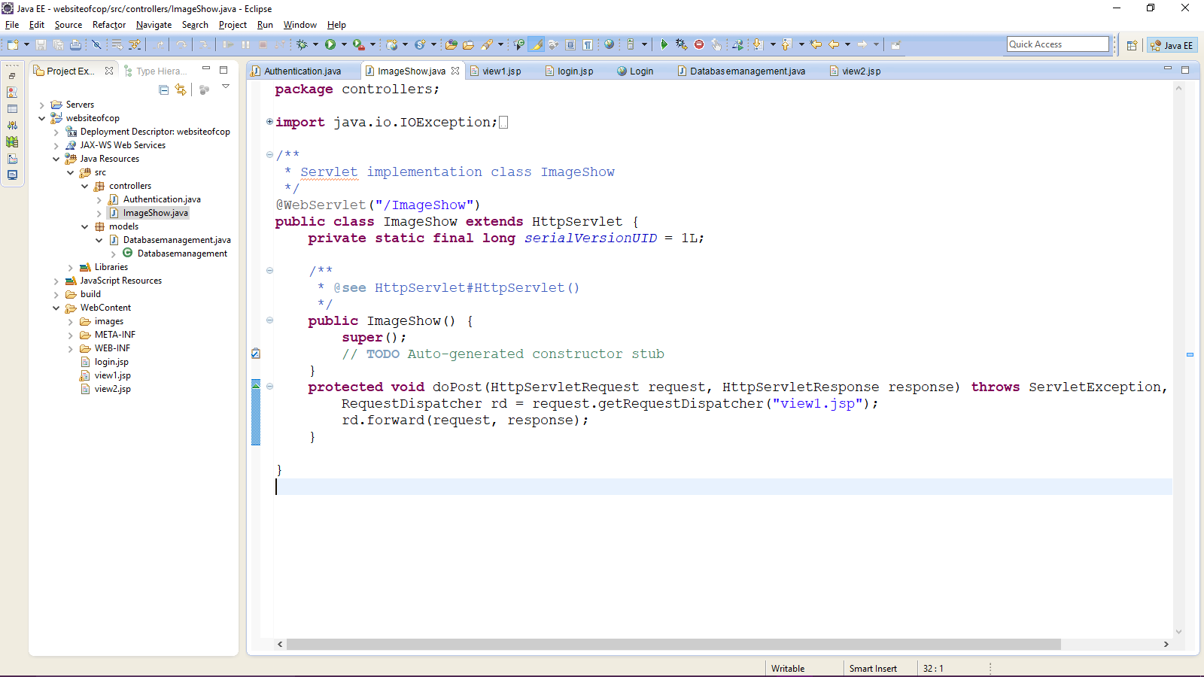

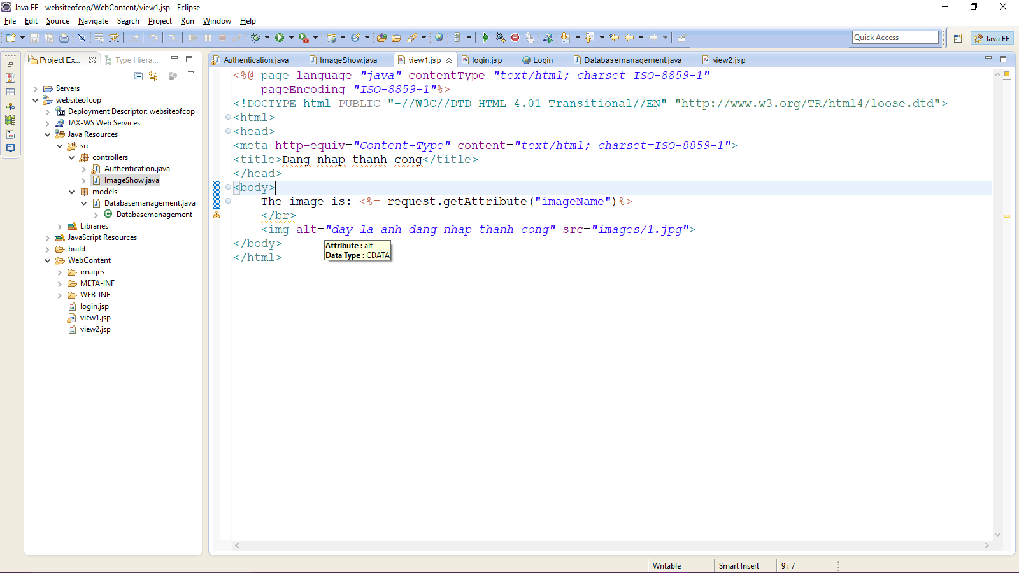

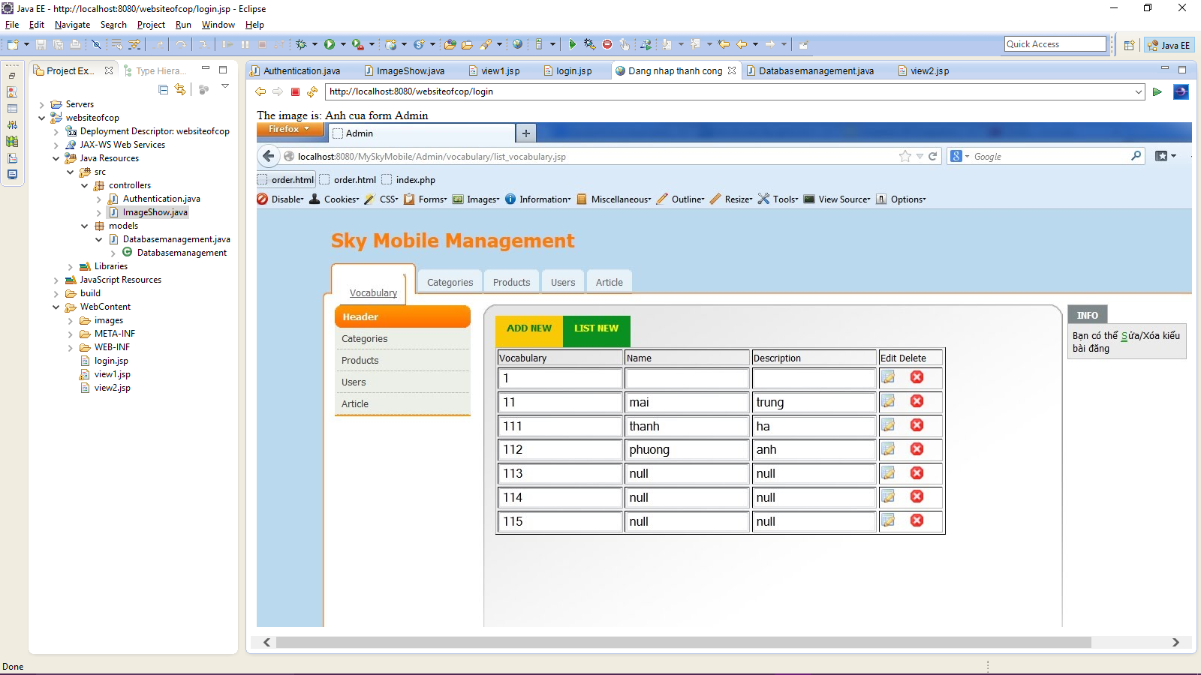

* Bước 6 nếu sai thì nó gọi view2:

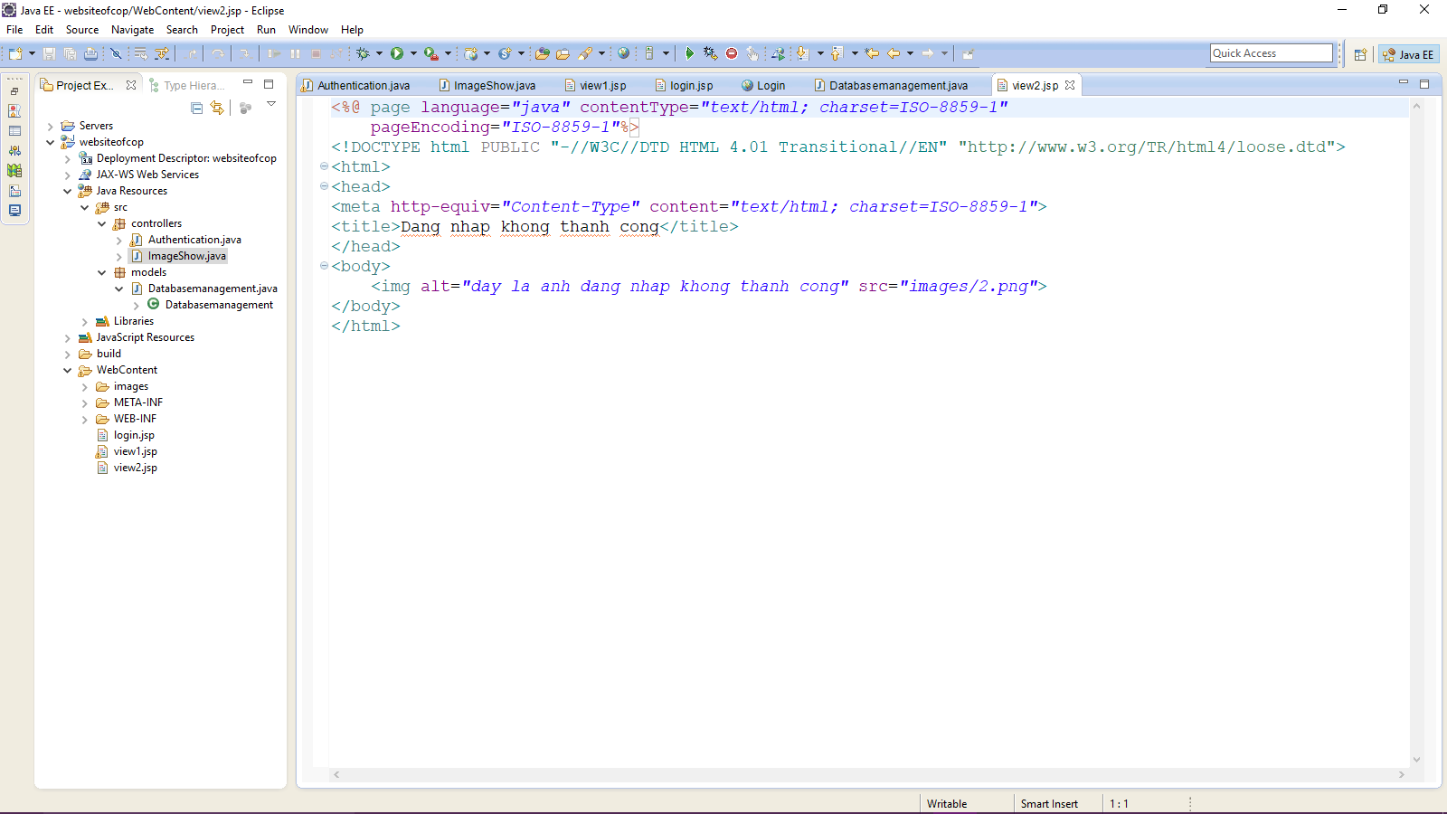

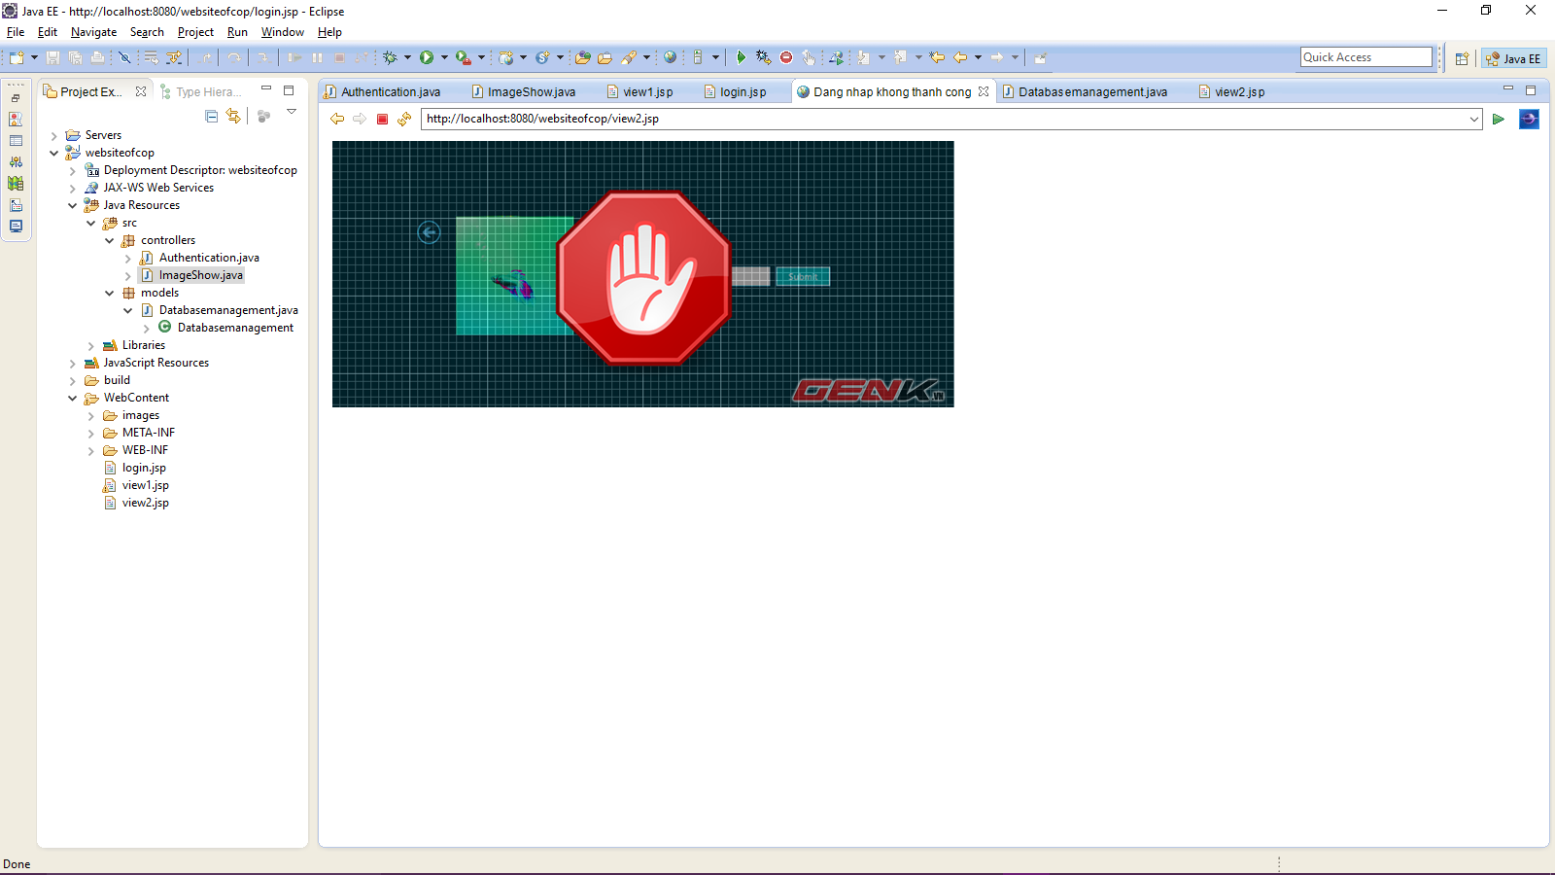

1. Sử dụng attribute.

* Cách sử dụng dấu “/”, dùng dấu đó khi: tại page class servlet gọi 1 page class servlet bằng “/nameservletclass” và tại page jsp gọi servlet cũng vậy.
* Nhưng tại page jsp gọi jsp thì “namejsp.jsp”, không dùng dấu “/”.
* Trước mình có 1 ví dụ trước, nay có ví dụ cụ thể hơn về attribute.
* Ví dụ mình họa: Cho hai link, link thứ nhất thì click nó dẫn đến 1 ảnh, link 2 click thì phải đăng nhập mới xem được.
* Chuẩn bị:
* Tạo file jsp tên là index.jsp và cấu trúc thư mục:

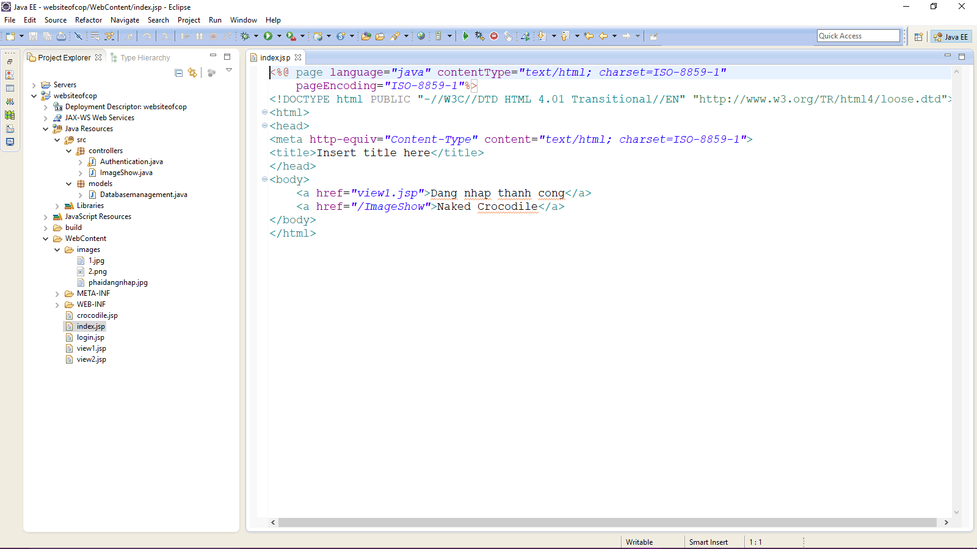

* Thêm 1 ảnh tên là phaidangnhap.jsp:

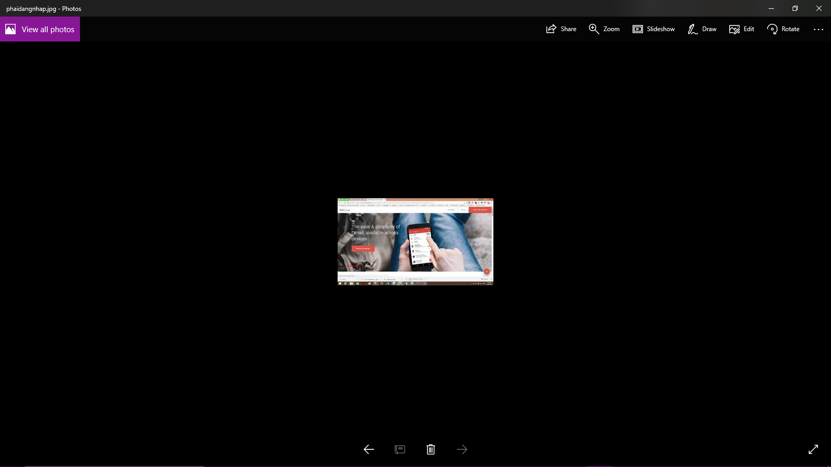

* Tạo 1 file jsp khác là crocodile.jsp:
* 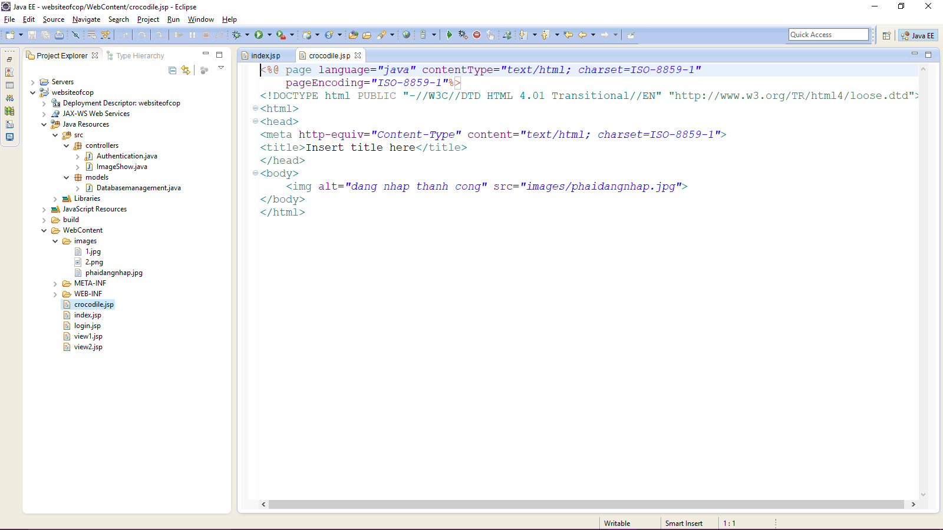
* Bước 1: Do mô tả theo mô hình mvc trước đã rõ nên giờ lượt nhanh 1 xí, khi run page index.jsp

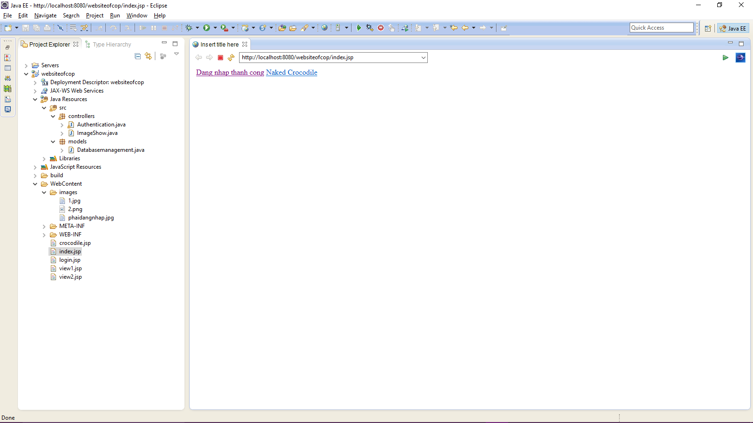

* Bước 2: Click vào link Dang nhap thanh cong nó sẽ dẫn đến view1.jsp:

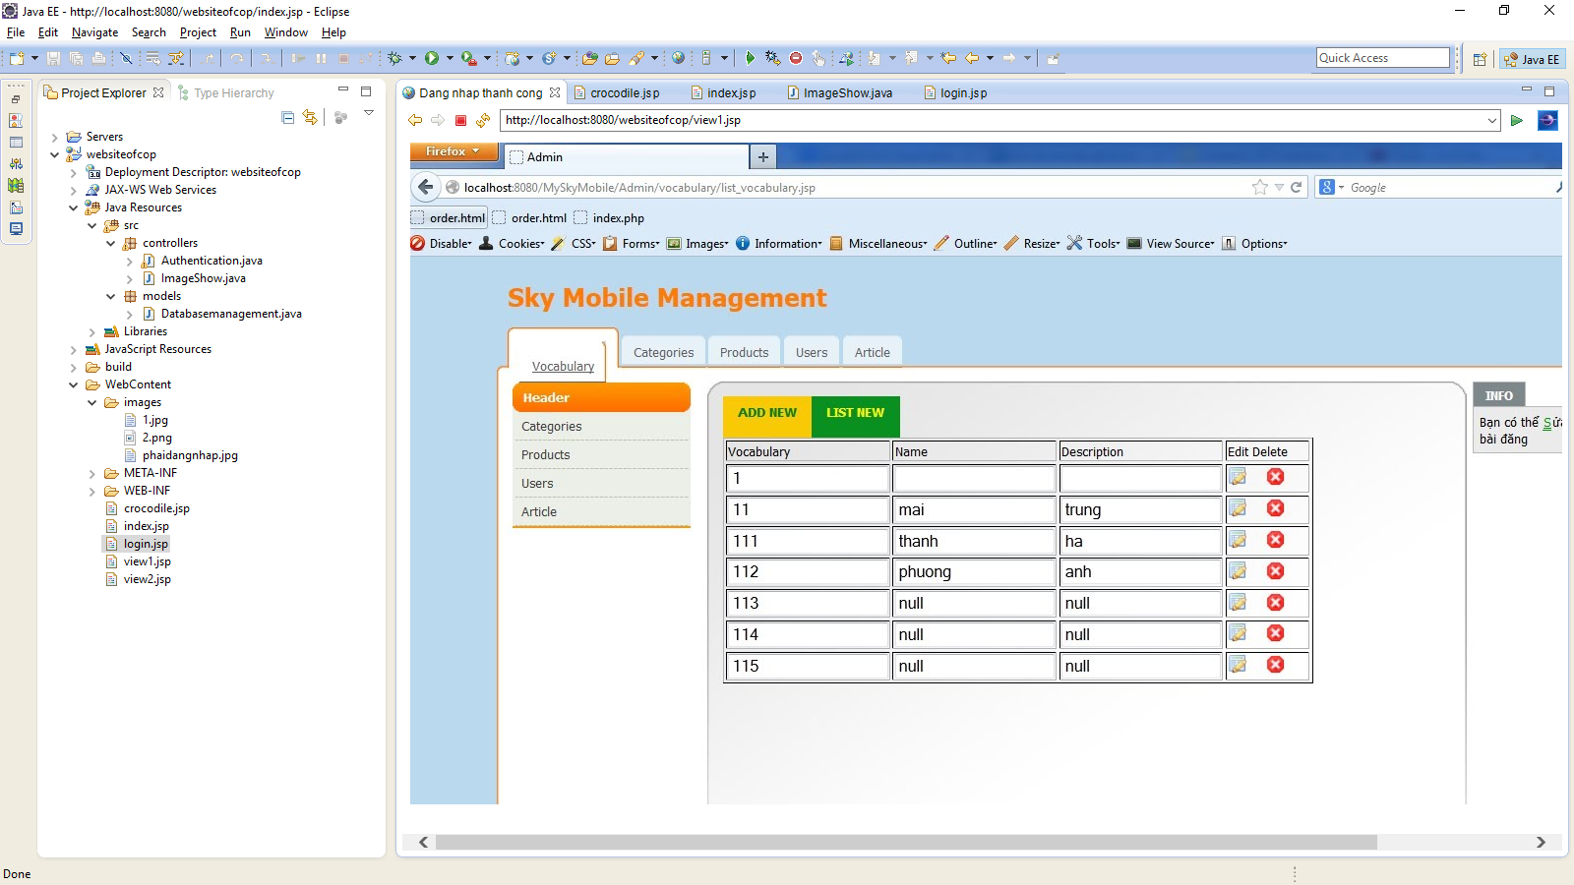

* Bước 3: khi click vào link : [Naked Crocodile](http://localhost:8080/websiteofcop/ImageShow) , nó dẫn đến servlet ImageShow:

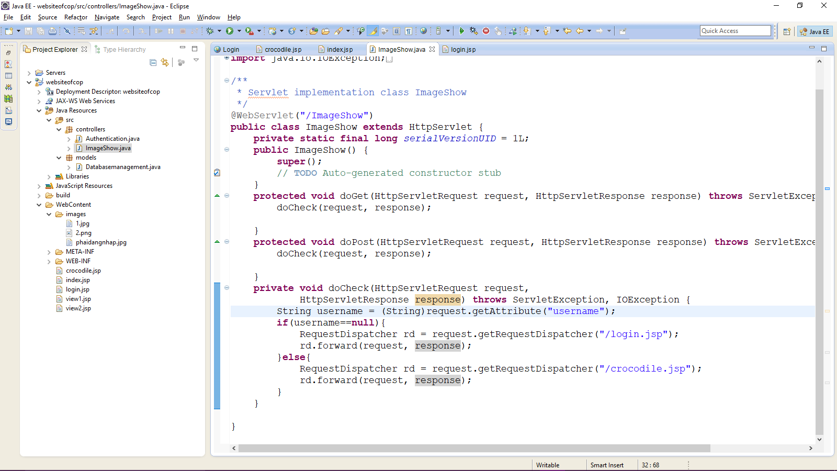

* Nếu chưa đăng nhập thì chưa có username value, nên chắc chắn username là null, nó chuyển đến page login.jsp:

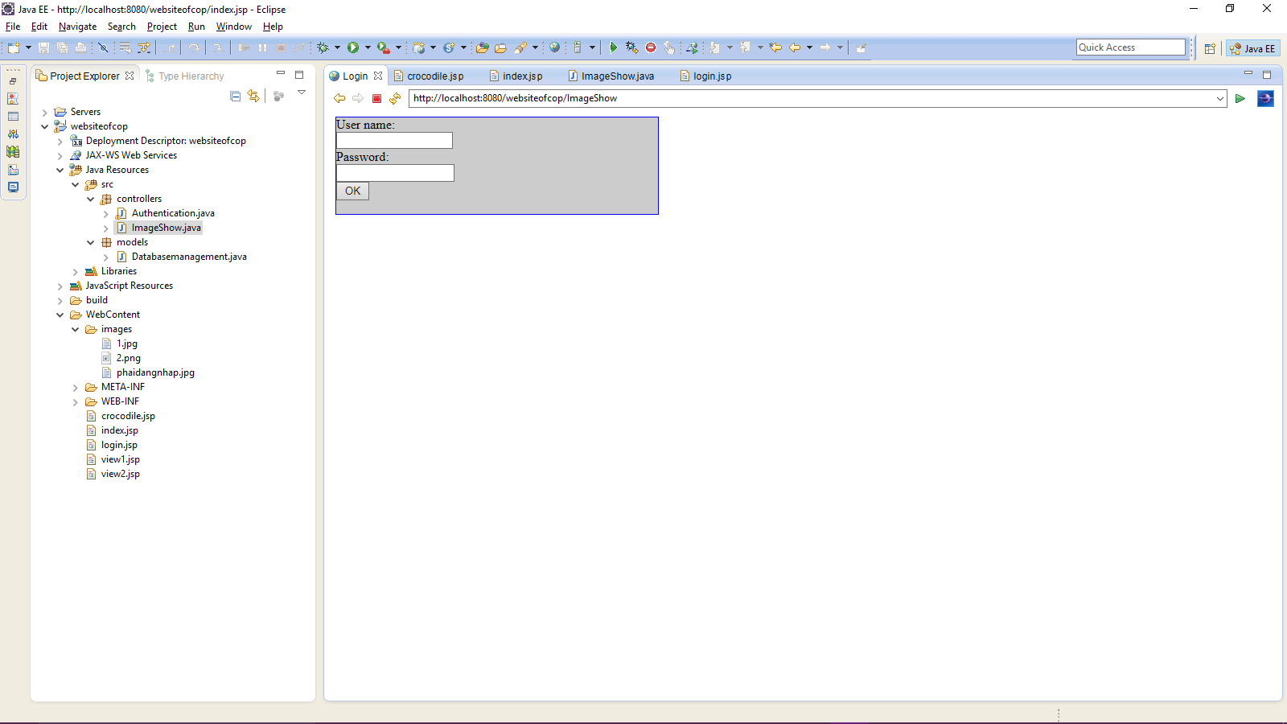

* Khi đăng nhập tại form login, nếu không thành công nó đến view2.jsp:

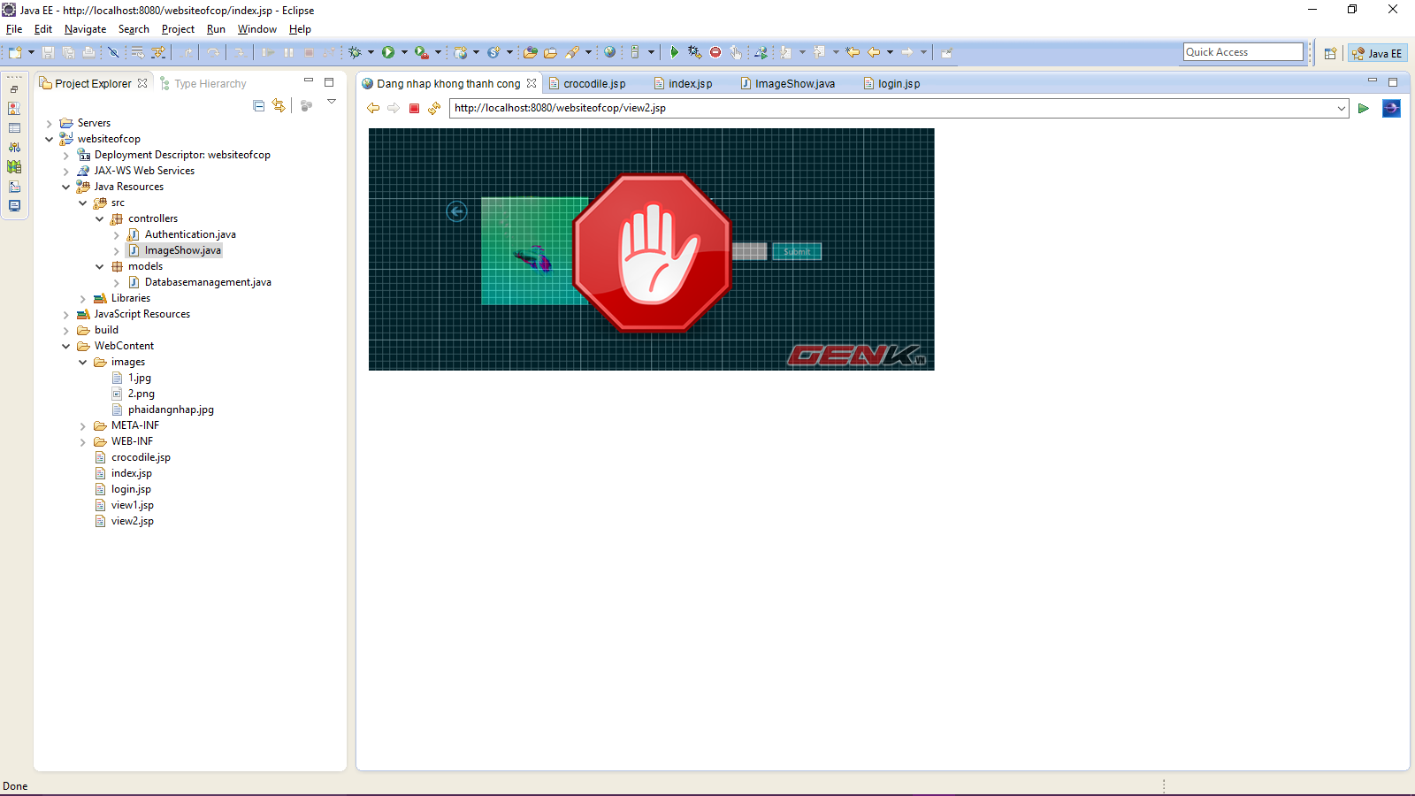

* Khi login thành công, nó gửi đến /crocodile.jsp :

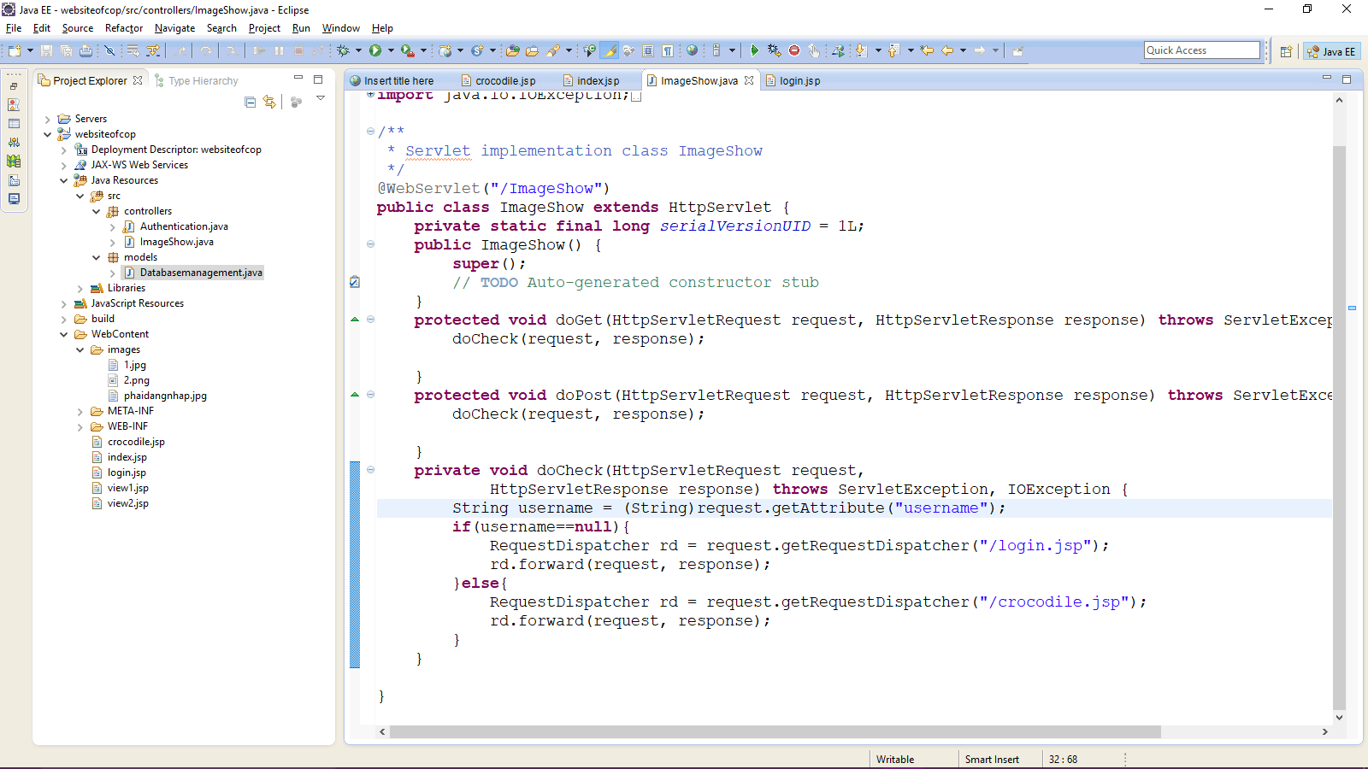

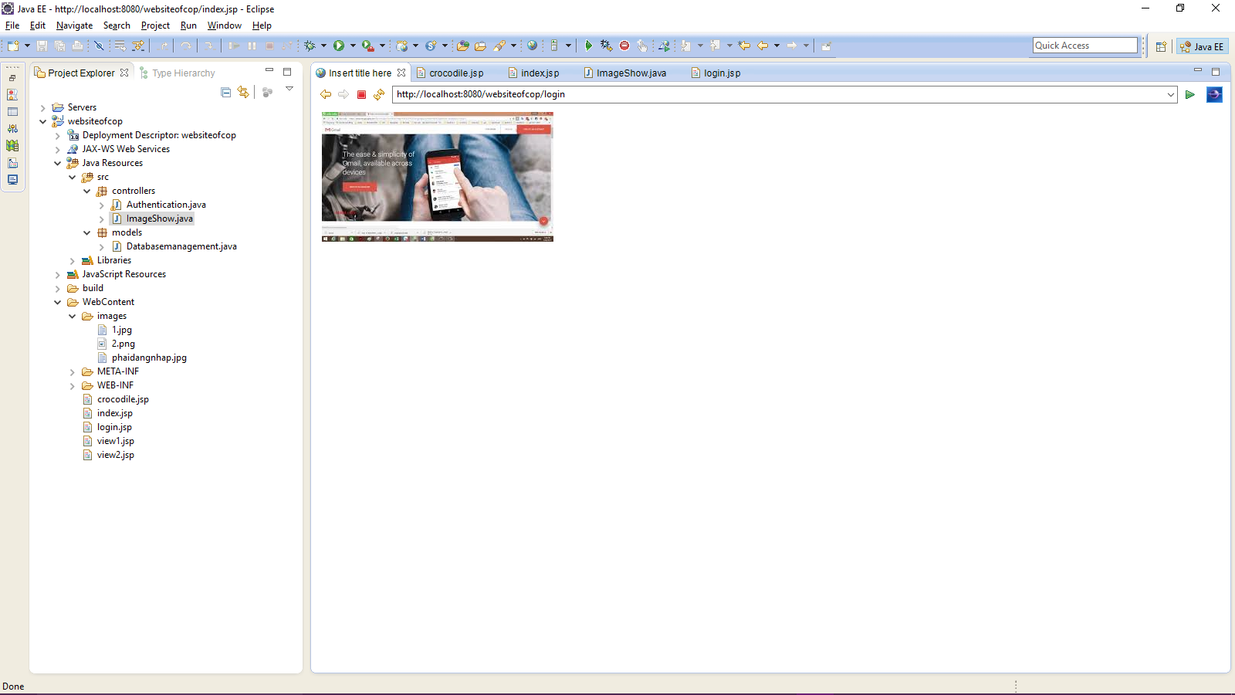

* Quá trình submit đăng nhập theo mô hình MVC đã nêu rõ ở các bài trước. Thank you.
* Nhưng trường hợp đặt ra là, khi ta click vào link Naked Crocodile đó thì nó cứ link tới login mặc dù đã đăng nhập rồi, vậy thông thường đã đăng nhập rồi thì không cần đăng nhập nữa, hoặc theo 1 time nhất định(section).
* Hai vấn đề tiếp đặt ra, username trên là dùng giống nhau, nên tạo 1 pakage class models để lưu trữ các biến này, tiếp đến là nên config trong web.xml (comment anotation lại) dễ quản lý hơn.

1. Session (phiên làm việc)

* Session là được hiểu là 1 phiên làm việc trong đó người sử dụng giao tiếp với 1 ứng dụng. Session bắt đầu khi người sử dụng truy cập vào ứng dụng lần đầu tiền và kết thúc khi người sử dụng thoát khỏi ứng dụng.
* Session là phiên làm việc Nó là cách đơn giản để lưu trữ 1 biến và khiến biến đó có thể tồn tại từ trang này sang trang khác.
* Nếu như với các biến thông thường, khi trang web bất kỳ bắt đầu thực thi, biến đó sẽ được cấp phát bộ nhớ, lưu giá trị và thu hồi vùng nhớ sau khi trang kết thúc**. Session sẽ khác**, nó có thể được tạo ra, tồn tại trên server , có thể xuyên từ trang này sang trang khác, chỉ mất đi khi ta xóa nó hoặc hết tuổi thọ (quá thời gian load dữ liệu hoặc thoát khỏi địa chỉ trang-đóng ứng dụng).
* **Session hoạt động** khi sinh ra được lưu trên 1 file có tên dài dòng, khó đoán và được tạo ngẫu nhiên là session id trên máy chủ, và đồng thời ở máy client cũng có 1 cookie sinh ra có nội dung (hay giá trị) đúng như session id (để có thể so khớp session nào là của client nào).
* Đối với mỗi ngôn ngữ lập trình web sẽ có tên cookie quy định như php là PHPSESSID, jsp là JSESSIONID, … Các giá trị của biến session sẽ được lưu trong file đó (khác so với các biến thông thường là được lưu trong bộ nhớ server – trong php file nội dung được lưu trong thư mục thiết lập trong file php.ini (tham số session.save_path)).
* **Ứng dụng của sesstion:** Một trong các ứng dụng điển hình là việc quản lý **Đăng nhập**, **Đăng xuất** của thành viên mà hầu hết các trang Web nào cũng phải có.
* Với những tác vụ cần xác nhận là thành viên mới sử dụng được, chúng ta cần yêu cầu thành viên đăng nhập vào hệ thống. Nhưng nếu chỉ dùng biến thông thường thì mỗi lần cần thực hiện lại phải đăng nhập vào. Trong khi ấy, nều dùng session thì sau khi đăng nhập, 1 biến session được tạo ra (ví dụ là user_id), thì biến này sẽ tồn tại từ trang này sang trang khác, như thế khi cần thực hiện tác vụ khác cũng cần đăng nhập, ta chỉ cần kiểm tra xem có tồn tại biến user_id này hay chưa là đủ. Nếu tồn tại rồi thì thôi, chưa tồn tại thì đăng nhập.
* Và trong quá trình sau khi đăng nhập để người dùng sử dụng các tài nguyên mà không cần đăng nhập lại.
* Có 1 khái niệm nữa là singer-site-on nó mở rộng hơn sesstion, ví dụ là khi login 1 accout gmail.com thì có thể use gmail và phiên đó có thể sử dụng youtube.com hay google driver,…
* Ví dụ minh họa: về ví dụ này ta sẽ thay đổi resquest với sesstion, tạo sao vậy?:
* Request là yêu cầu của client lên server, khi có 1 hành động của user là được gửi lên server với 1 request tương ứng hành động đó, nên cái attribute nằm trong phạm vi của cái request đấy mà thôi, vì thế chúng ta không thể dùng chung tất cả request đây được, giải pháp là use HttpSesstion:

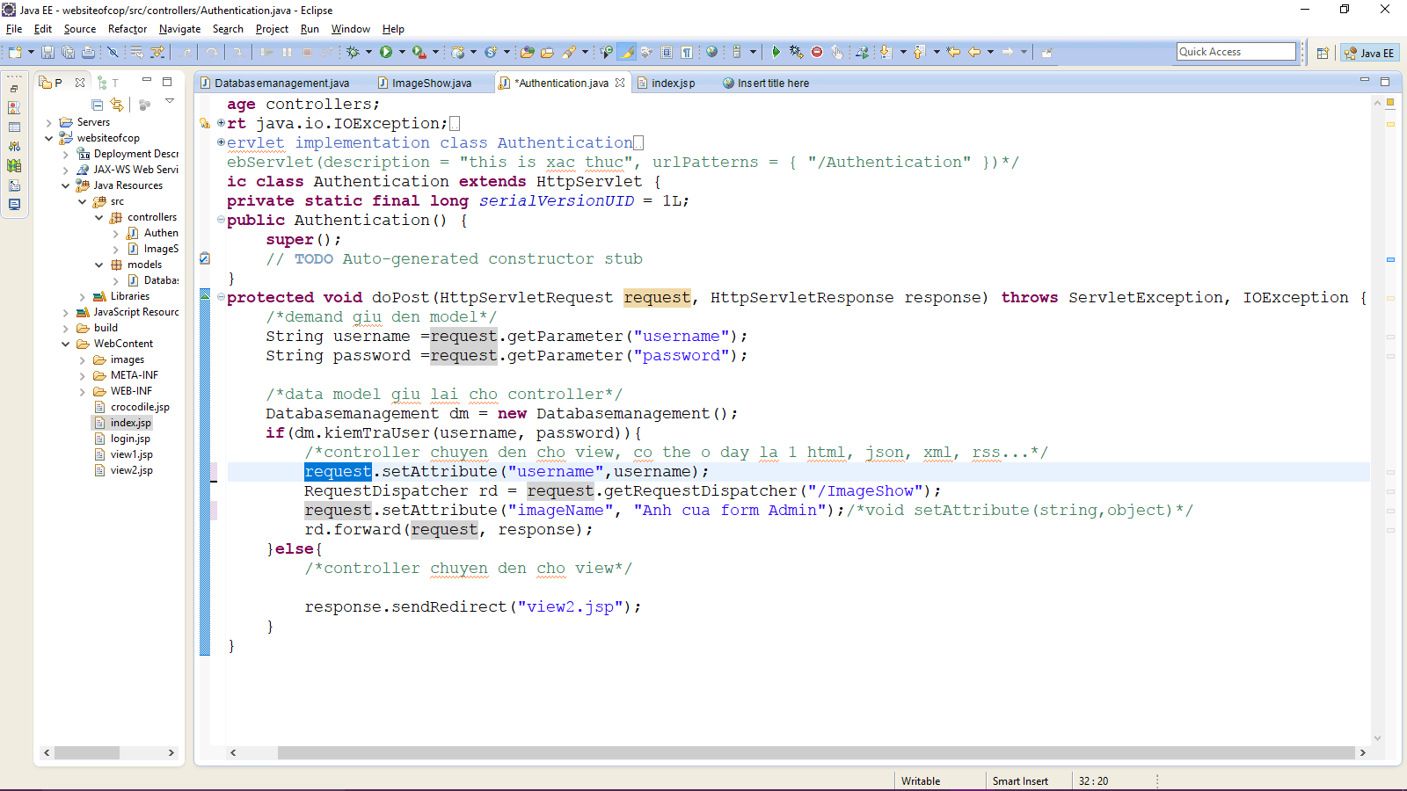

* Dùng sesstion để lưu trữ, quản lý các attribute thay vì request, vì thế nó không bị ảnh hưởng bởi mỗi action của user nữa:

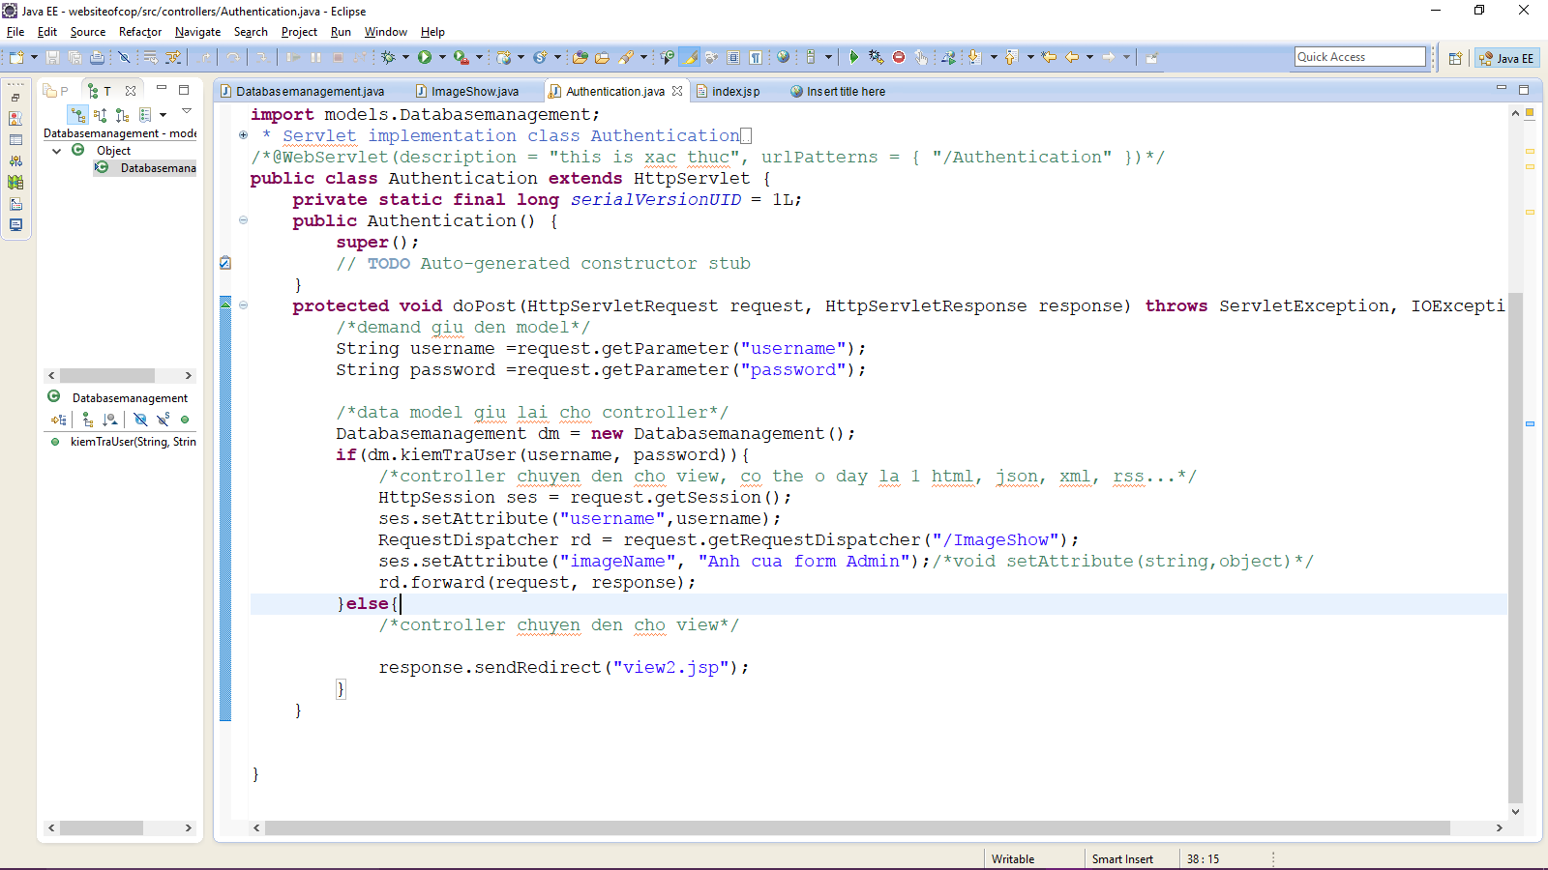

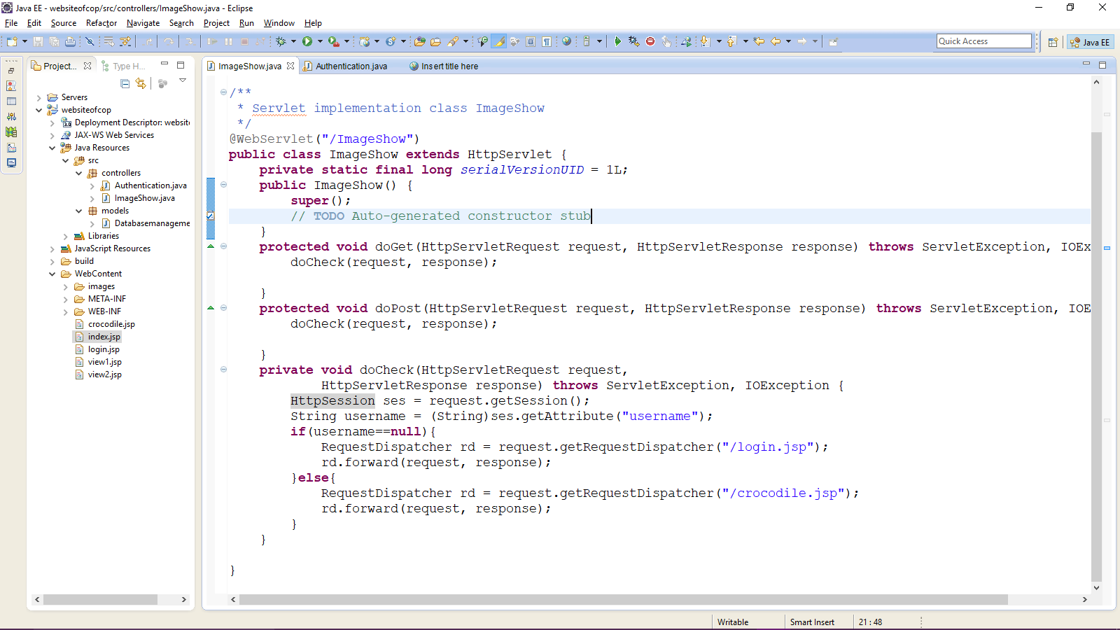

* Mô tả về ví dụ, những cái chi tiết của ví dụ đã nêu ở trước, ở đây chỉ thay đổi về request thay bằng sesstion tại 2 class servlet là Authencation and ImageShow như 2 trên trên. Sau đây là tiến trình xem sự thay đổi khi use sesstion:
* Bước 1: Run index.jsp:

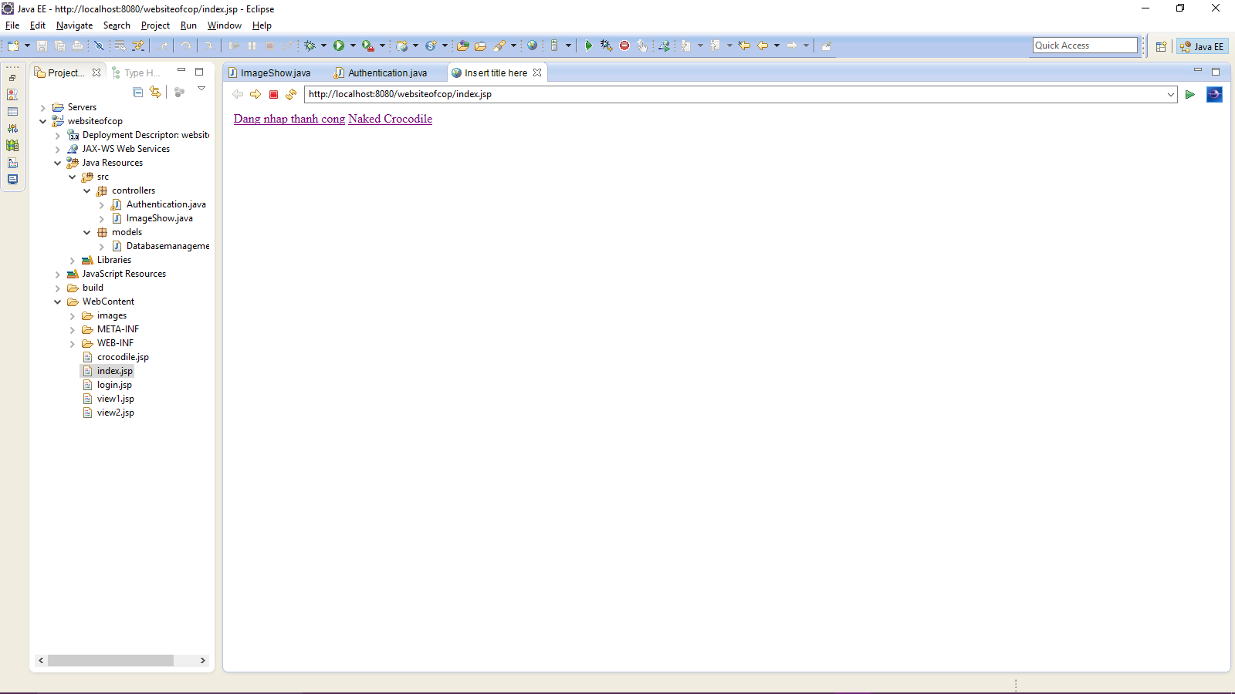

* Bước 2: Click vào Naked Crocodile:



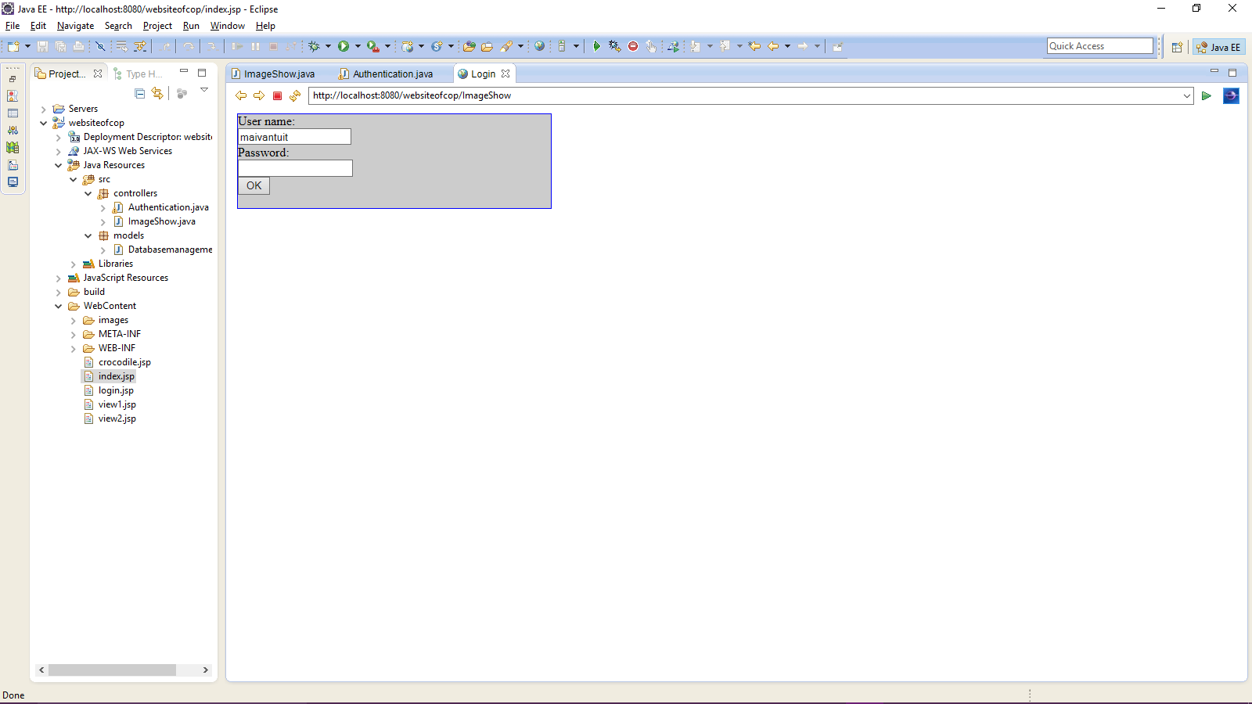

* Login thành công:

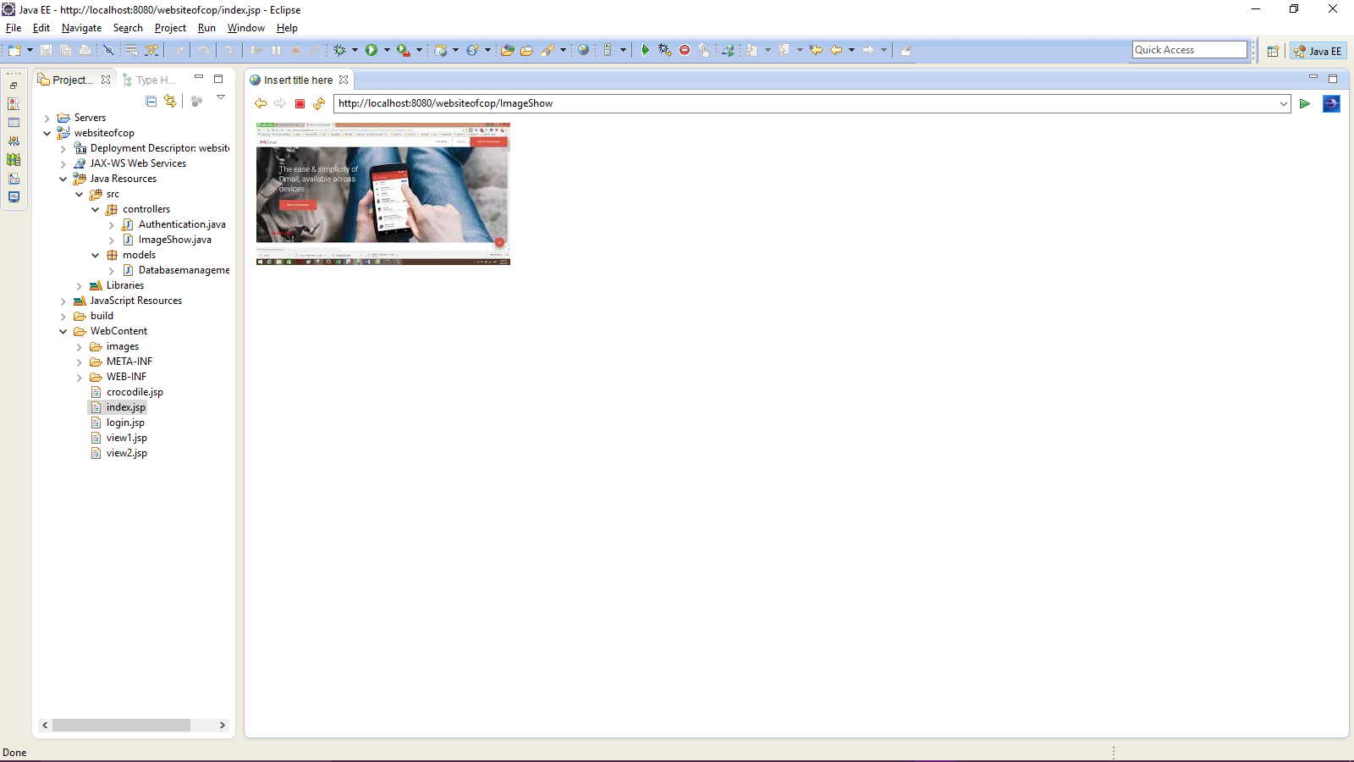

* Bước 3: Ta qua lại ban đầu, click vào link đó nó sẽ vào kết quả, không cần login lần nữa:



* Và để sử dụng sesstion thật tốt thì ta phải biết hủy sesstion đó, hay chúng ta biết nó hết hiệu lực và bằng cách nào, sau đây là các cách 1 sesstion rip.
* Cách 1: hiệu ứng ngay tức thì: ses.invaluedate(); thay đổi tại ImageShow.java

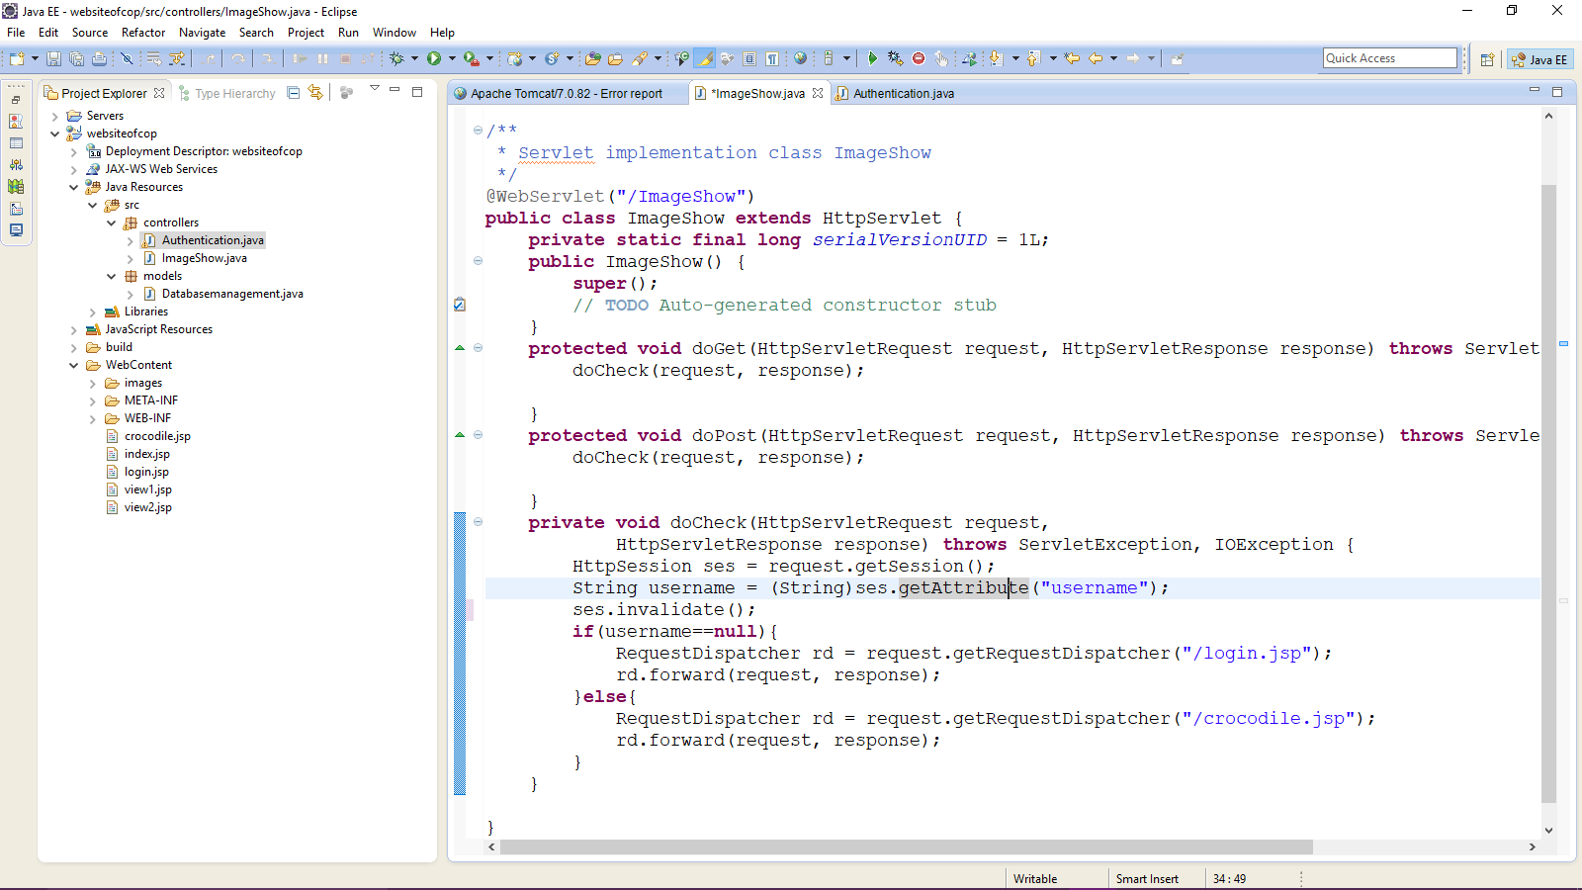

* Cách 2: thay đổi tại web.xml <sesstion-timeout>, 15 đơn vị là phút

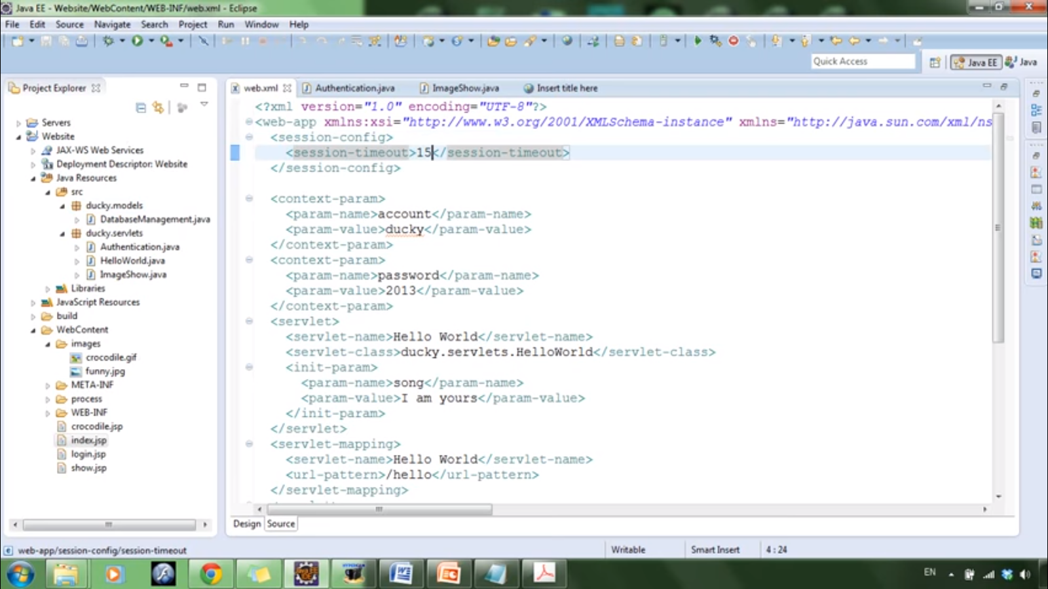

* Cách 3: ses.setMaxInactiveInterval(5); 5 đơn vị là giây:

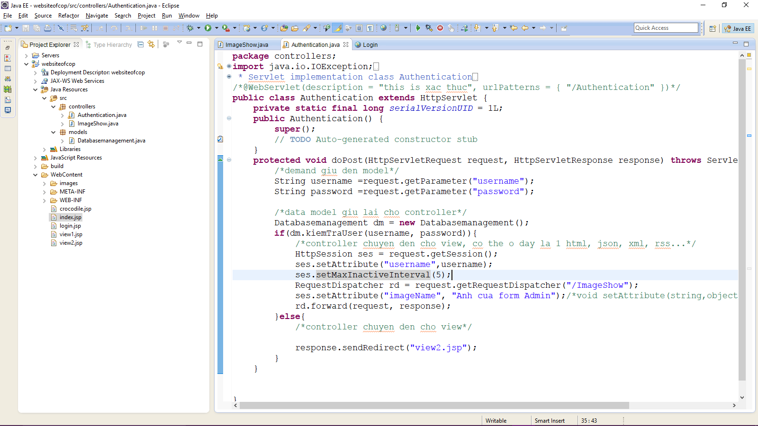

1. Cookie

* Cookie là một phần dữ liệu được lưu trên máy khách. Mỗi khi máy khách gửi 1 yêu cầu tới máy chủ nào đó, thì nó sẽ gửi phần dữ liệu được lưu trong cookie tương ứng với máy chủ đó.
* Trong Cookie có 1 số thông số sau:
* Địa chỉ URL mà trình duyệt sẽ gửi cookie tới
* Thời gian hết hạn của cookie
* Các cặp biến: giá trị được lưu trữ liên tục
* Cookie chứa sesstion ID.
* Khác với dữ liệu gửi từ form (POST hay GET) thì **cookies** sẽ được trình duyệt tự động gửi đi theo mỗi lần truy cập lên máy chủ.
* Trong quá trình làm việc, **cookie** có thể bị thay đổi giá trị. **Cookie** sẽ bị vô hiệu hoá nếu cửa sổ trình duyệt điều khiển cookie đóng lại và cookie hết thời gian có hiệu lực. Theo mặc định, thời gian “sống” của **cookies** là tồn tại cho đến khi cửa sổ trình duyệt sử dụng **cookies** bị đóng. Tuy nhiên người ta có thể thiết lập tham số thời gian để **cookie**có thể sống lâu hơn (6 tháng chẳng hạn). Ví dụ như chế độ Remember ID & Password của 1 số trang web.
* **Ứng dụng** Người ta thường dùng **cookies** để lưu trữ các thông tin có liên quan đến nhiều phiên làm việc khác nhau (qua nhiều lần đóng và mở **session**). Vì **giao thức HTTP** là giao thức không lưu trạng thái (Mỗi khi xử lý xong một yêu cầu từ máy khách là nó sẽ ngắt kết nối và có thể kết thúc phiên), nên **cookie** sinh ra để làm nhiệm vụ lưu trữ một số biến trạng thái để khắc phục nhược điểm này.
* **Sử dụng Session hay Cookie** là tuỳ vào lựa chọn của Lập trình viên, tuy nhiên Session thường được ưa chuộng hơn Cookie vì một số lý do sau:
* Trong một số trường hợp Cookie không sử dụng được. Có thể browser đã được thiết lập để không chấp nhận cookie, lúc đó session vẫn sử dụng được bằng cách truyền session ID giữa các trang web qua URL.
* Lượng data truyền tải giữa browser và server: chỉ mỗi session ID được truyền giữa browser và server, data thực sự được website lưu trữ trên server.
* Bảo mật: càng ít thông tin được truyền tải qua lại giữa browser và client càng tốt, và càng ít thông tin được lưu trữ tại client càng tốt.
* Ví dụ 1 về cookie: có 2 giá trị quan trọng của cookie là name and value.

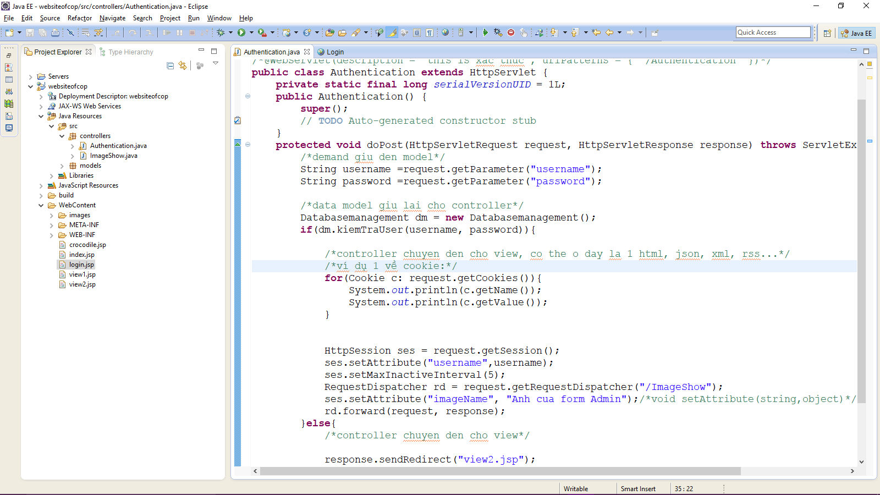

* Hay có thể viết:

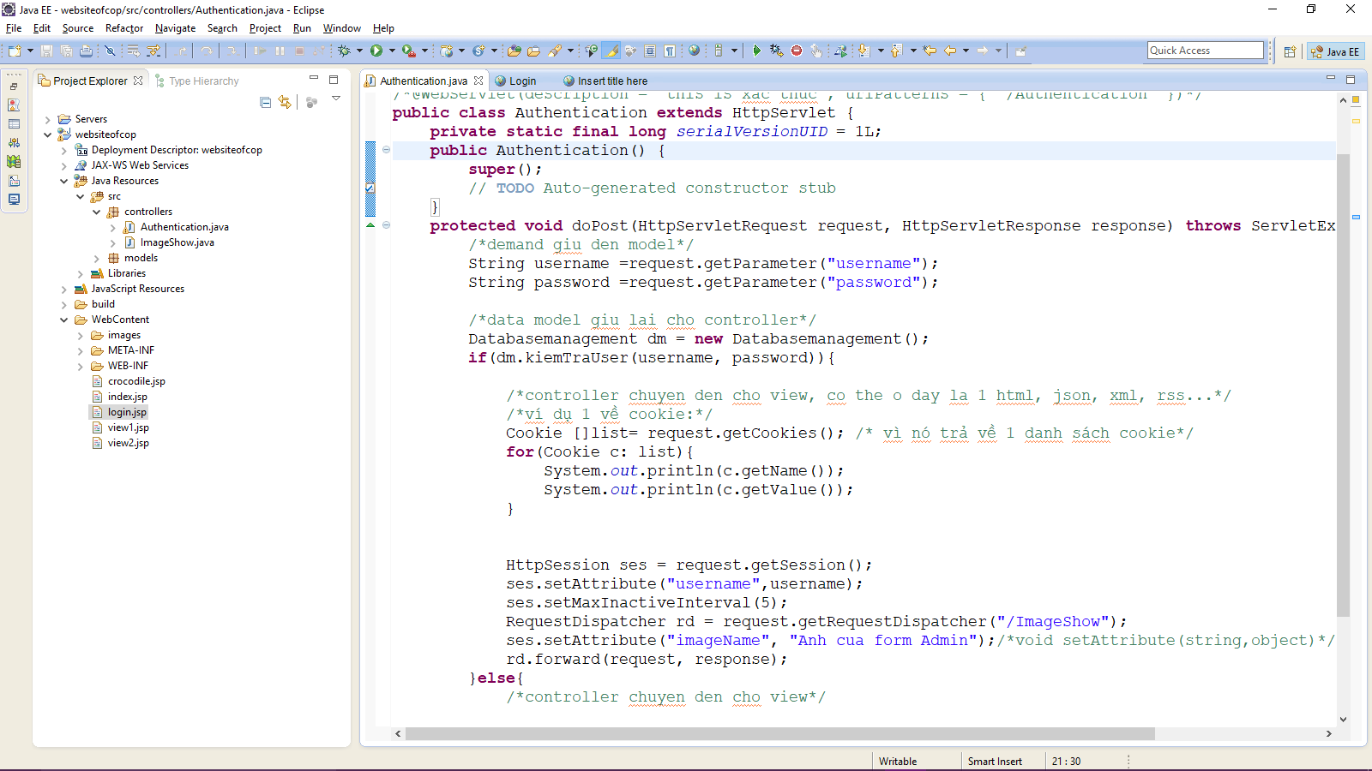

* Run login.jsp, input form login và kết quả: là namecookie và value của cookie đó.

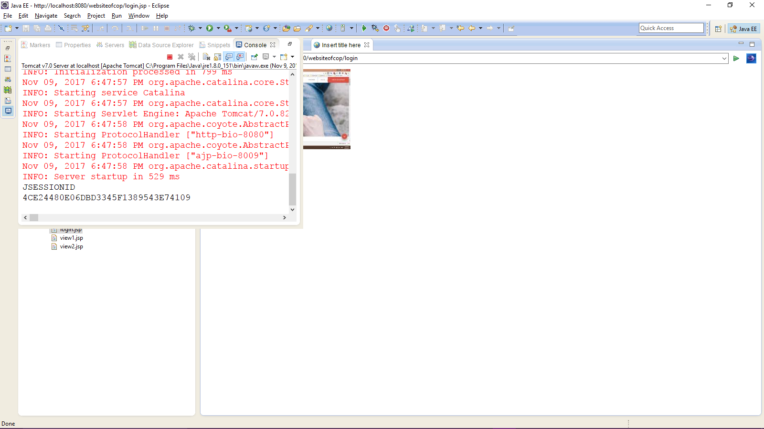

* Request thì get cookie còn respone thì add(set) cookie mới:

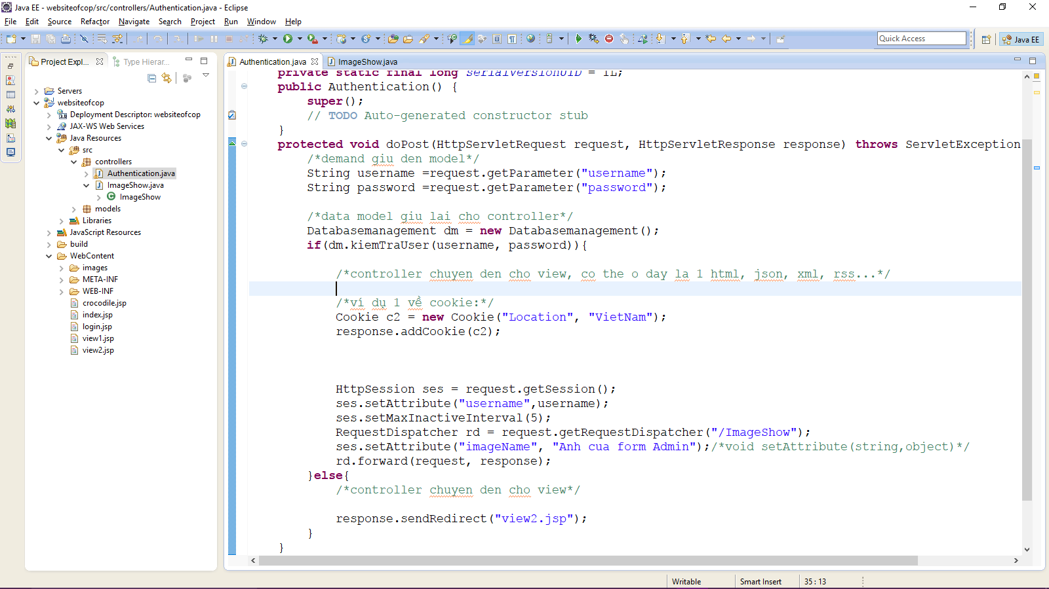

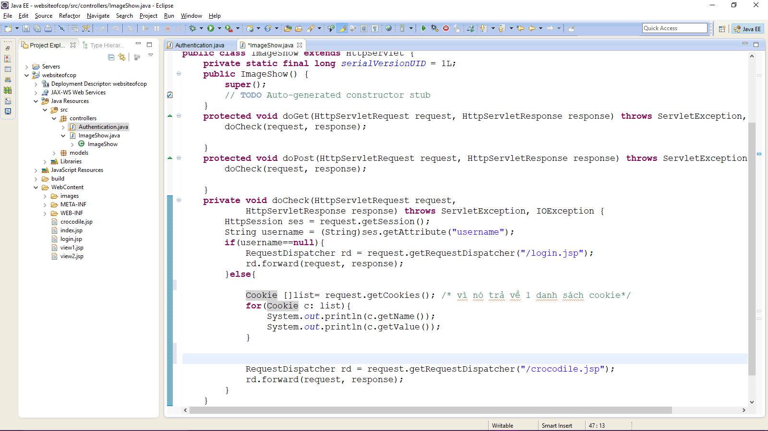

* Kết quả của nó là:

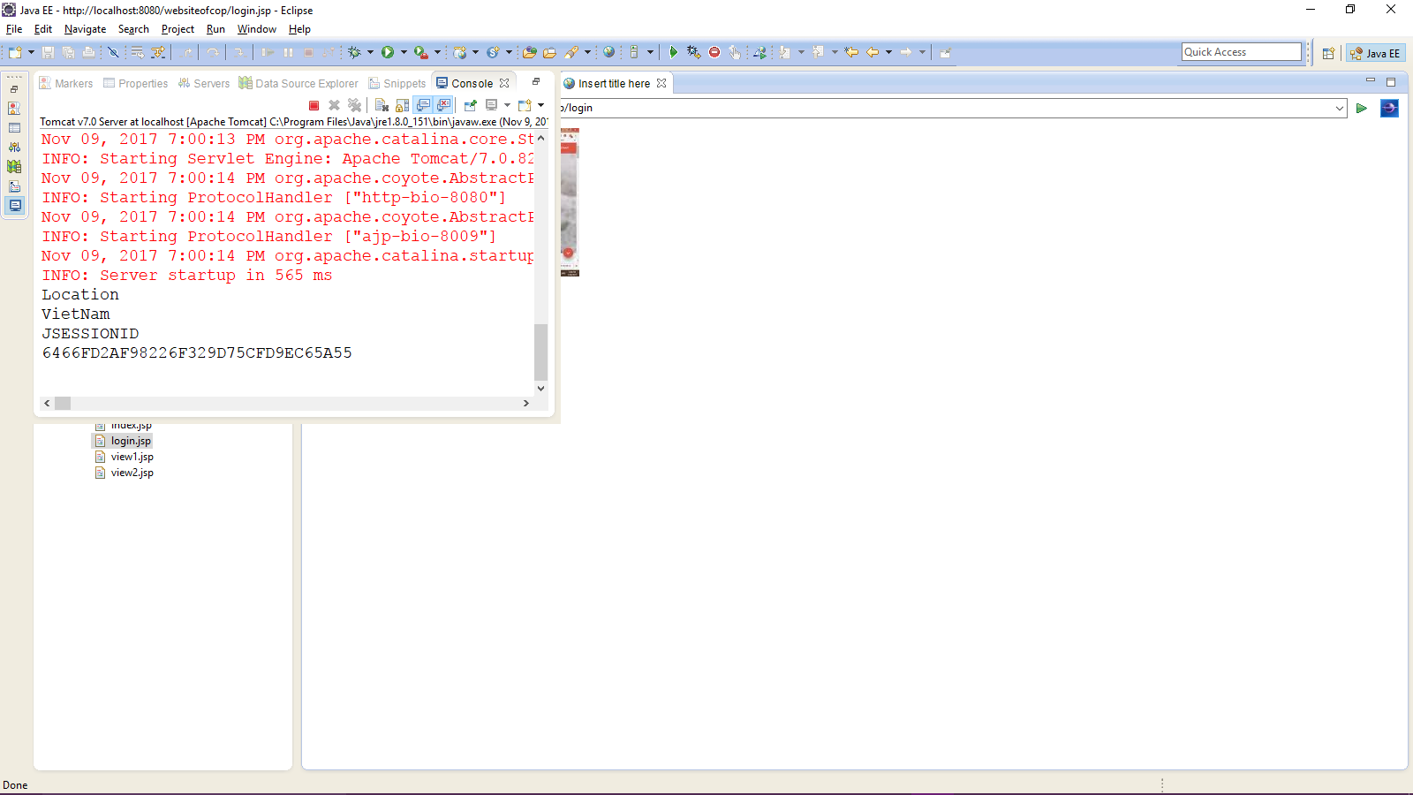

1. Parameter and Attribute: (cũng có 1 số question về cái này, khi interview)

* Bài trước đã nói về vấn đề này rồi, hôm nay sẽ nói cụ thể hơn, không có gì mới cả ^^:

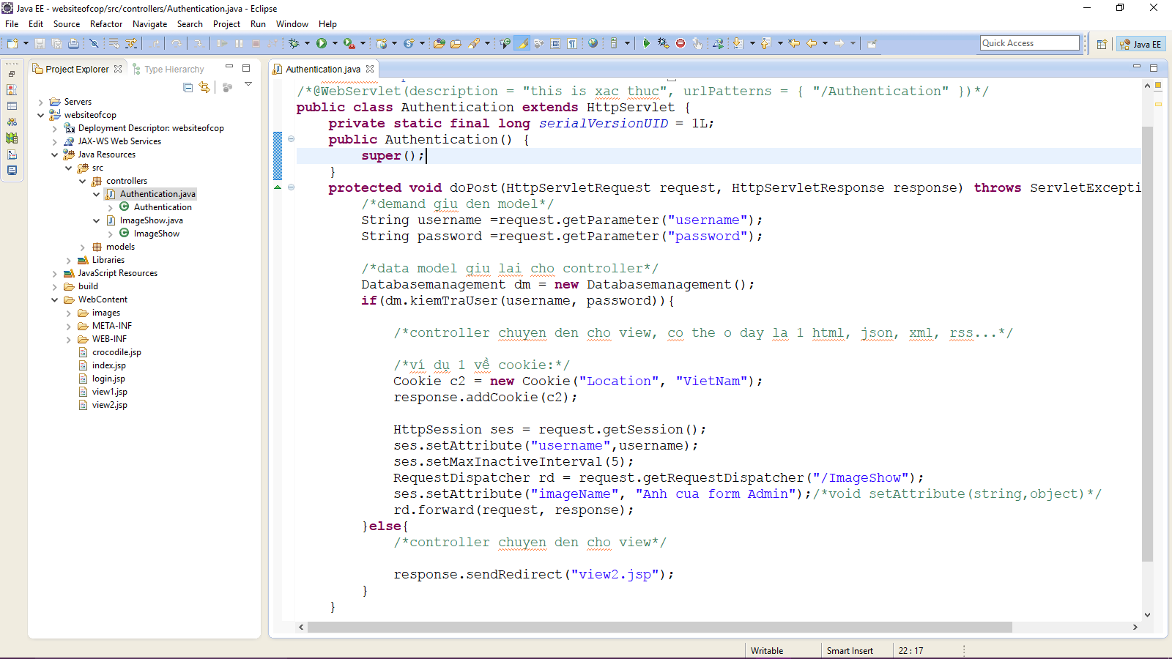

* Như đã nói thì parameter là cái thằng truyền dữ liệu từ client lên server.(là 1 cách), cách thứ 2 là servlet inittiazation parameter. Còn attribute là thằng chuyển dữ liệu từ server xuống client và giữa các servlet với nhau.
* Thằng attribute thì có get và set attribute, còn thằng parameter chỉ get parameter từ thằng request mà thôi. Attribute còn sử dụng cho sesstion nữa.
* Ví dụ minh họa: (đó là cách truyền setAttribute, trước là truyền kiểu String, ví này truyền bằng 1 Object ngoài ra còn có thể truyền nhiều kiểu khác, object nó có thể là 1 instance, 1 string, 1 int type,…)
* Create a class name is Image in models pakage.

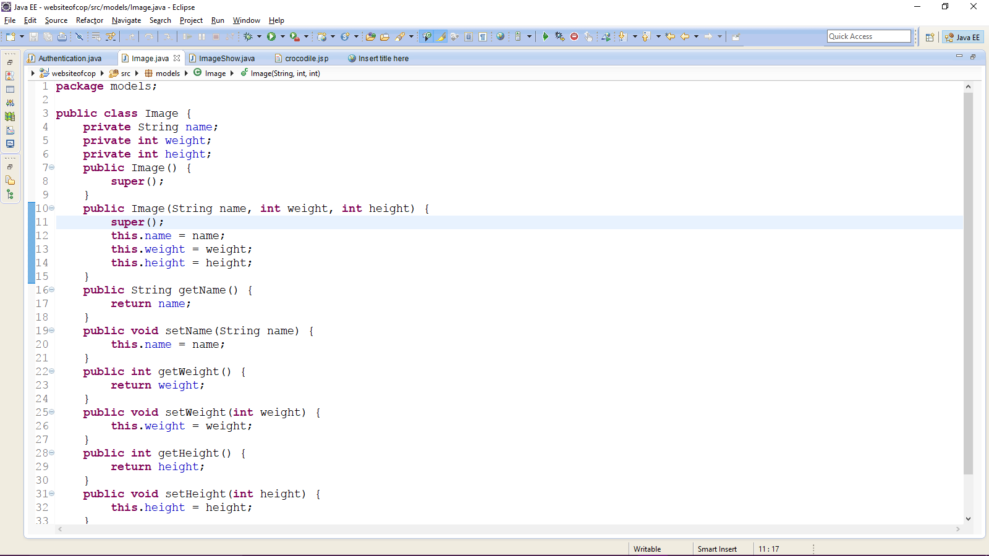

* Change new a object of Image and setAttribute by image object:

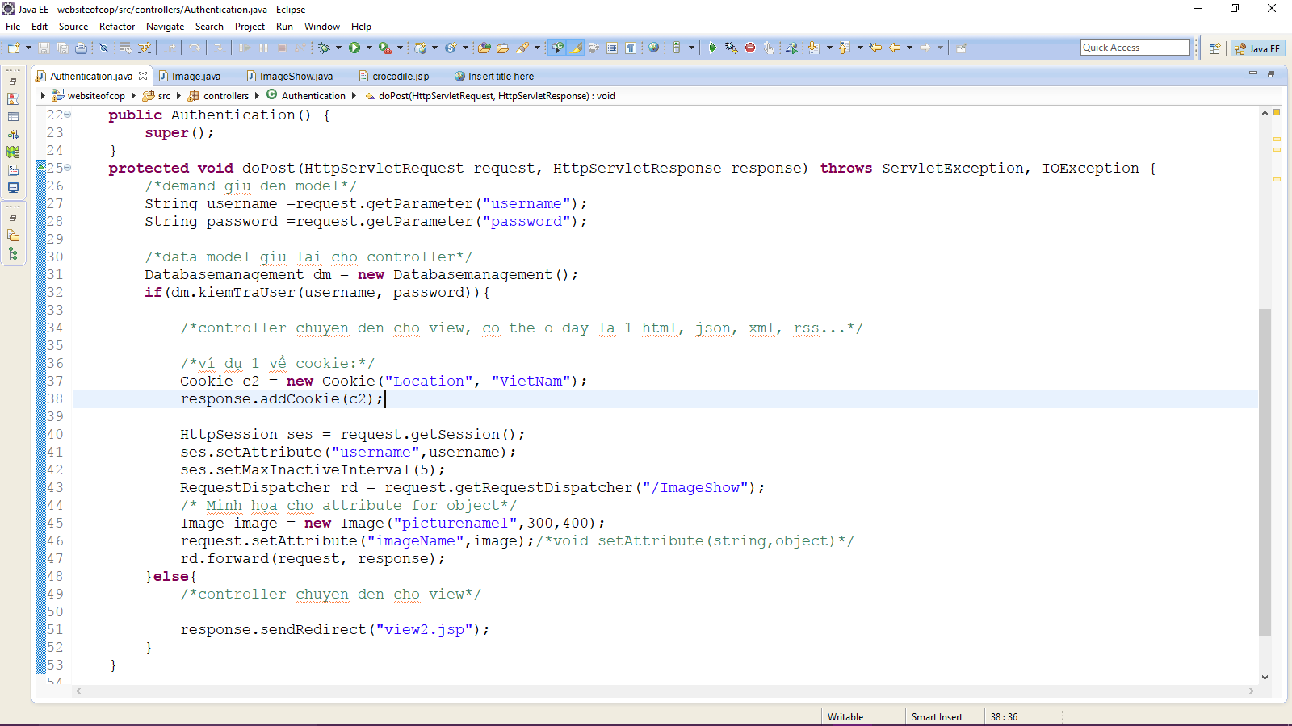

* Change in crocodile.jsp: remenber import:

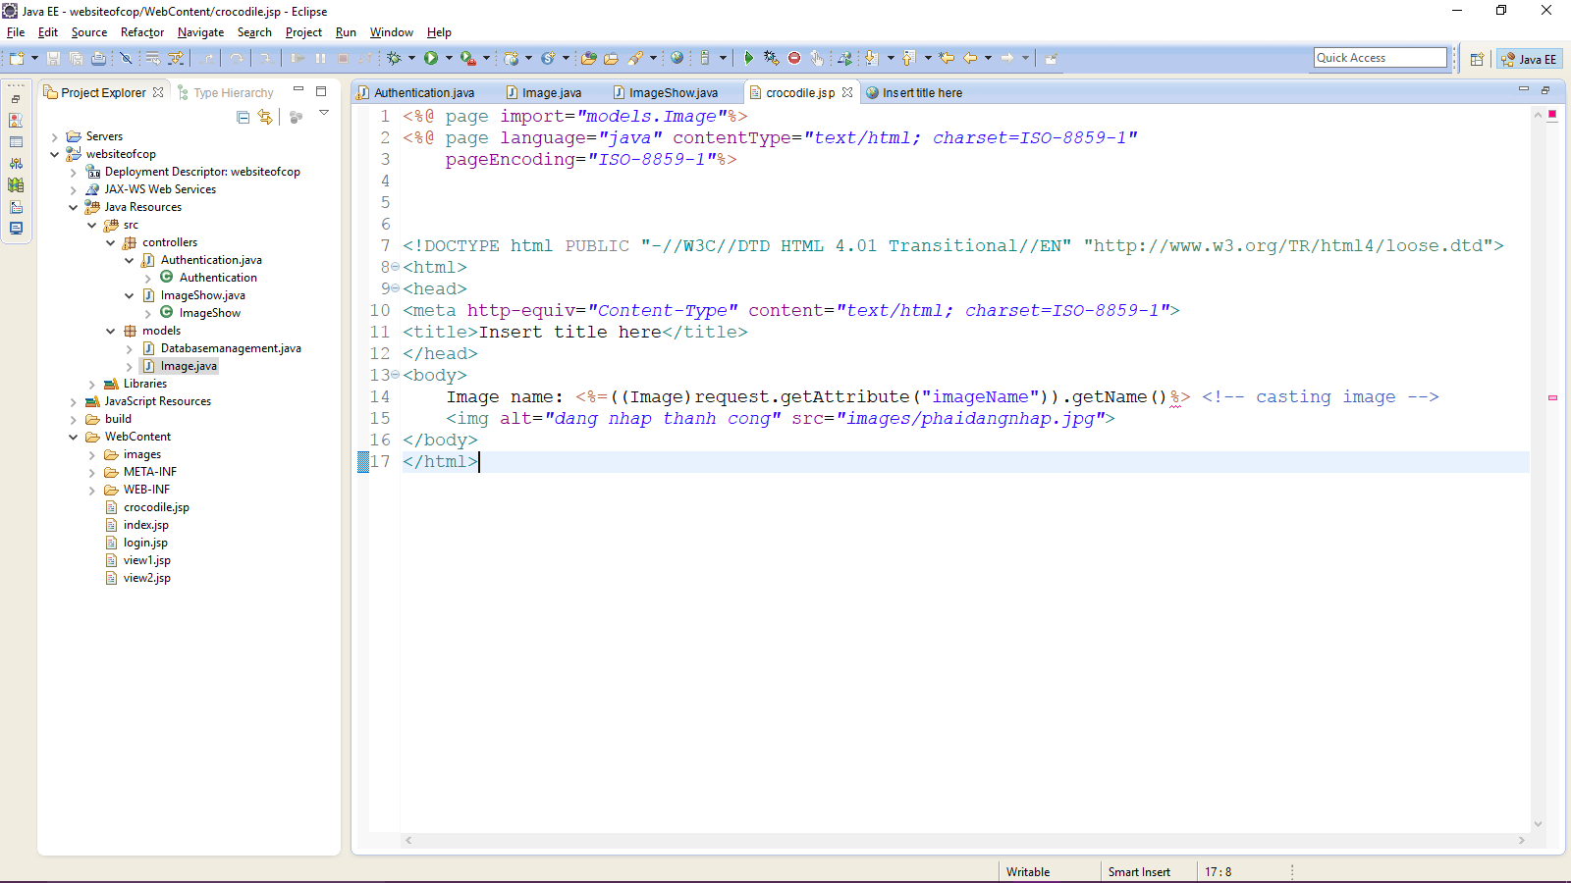

* Result:

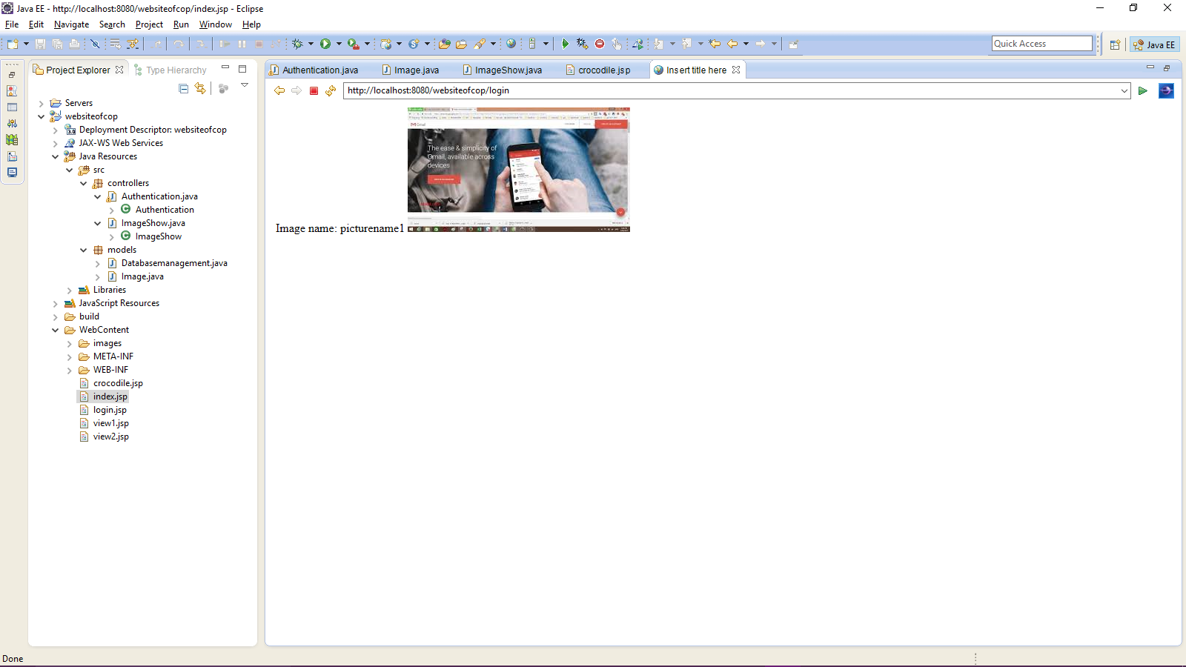

1. Listener:

* Một khái niệm rất quan trọng. Như làm việc với Swing thì quá quen thuộc rồi, mục đích của nó bắt các sự kiện. Listener lắng nghe sự kiện đó và trả lời. VD: click Button đăng nhập chẳng hạn.
* Trong bài này listener giới thiệu liên quan đến servlet, jsp, attribute,… listener cho sesstion, nó rất quan trọng.
* Ví dụ 1 về attribute listener:

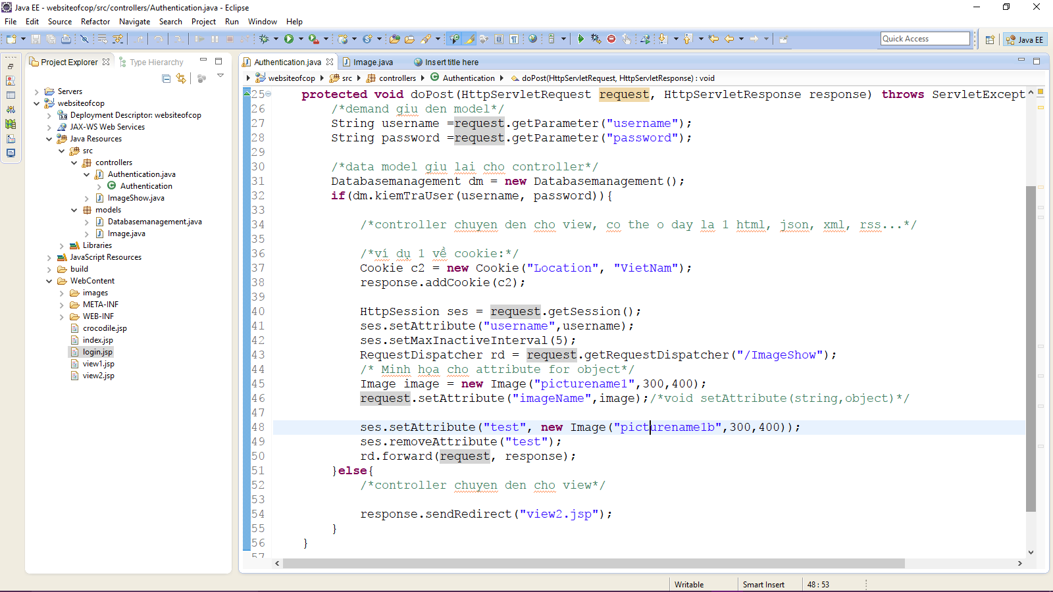

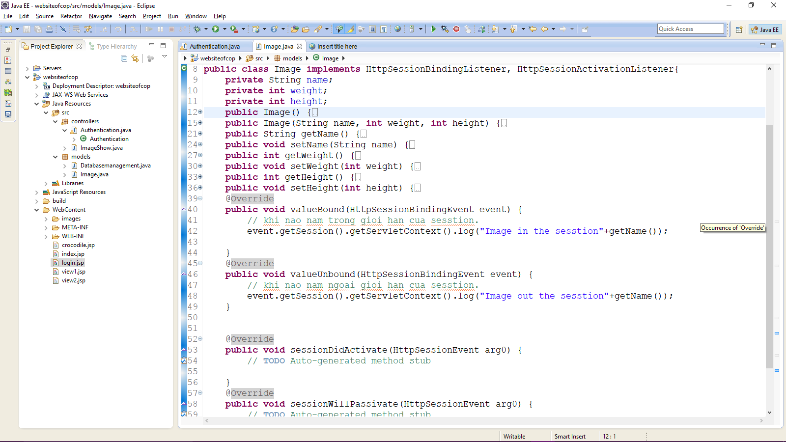

* Result sau khi login nó :

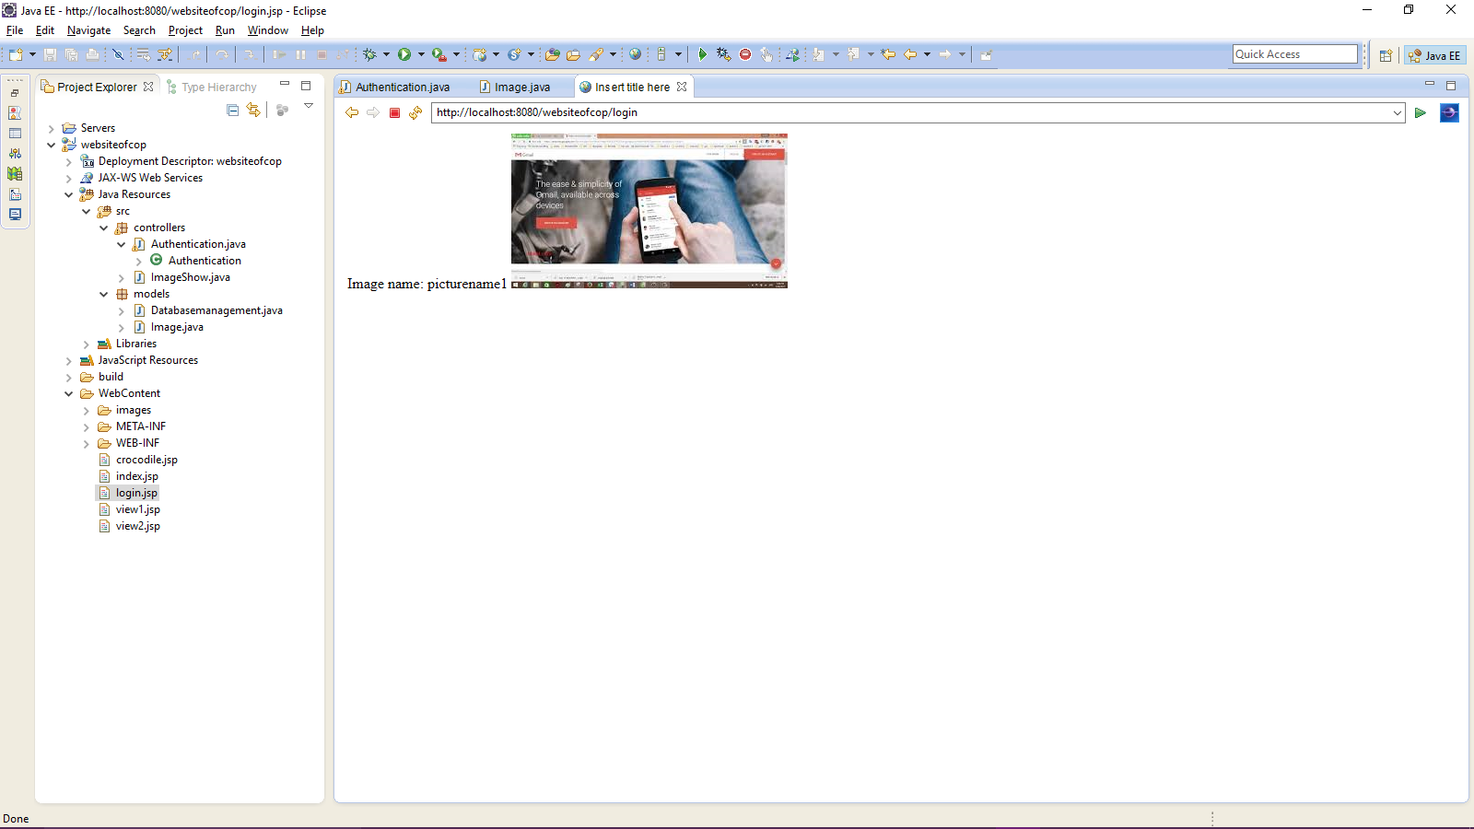

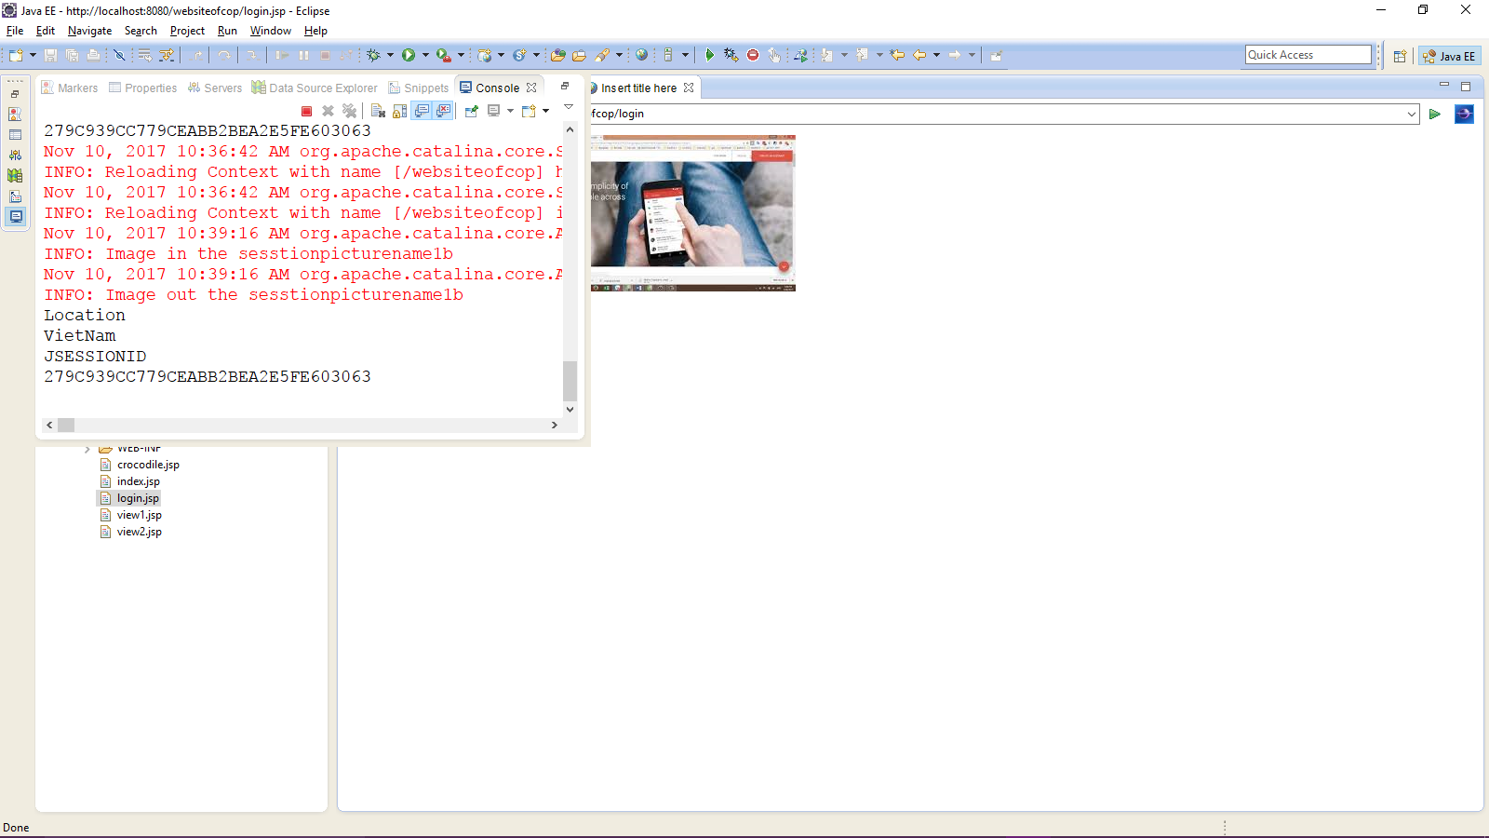

* Ví dụ 2 về Sesstion interface HttpSessionListener:
* Create a pakage Listener, class WebsiteSesstionCop: ++ and – kiểm tra số lượng số sesstion nó tạo ra.

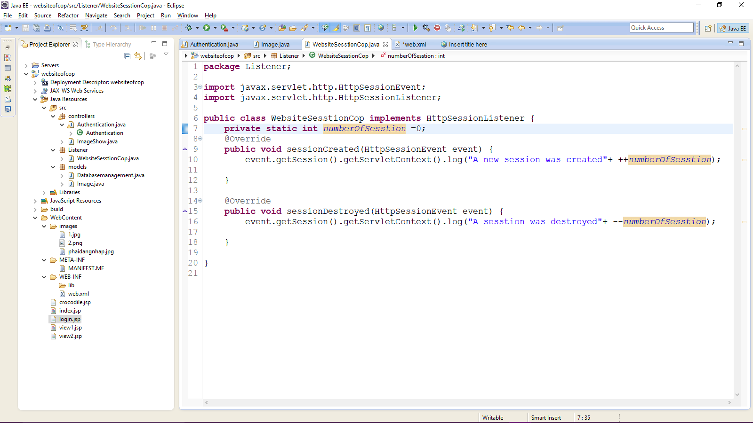

* Result:

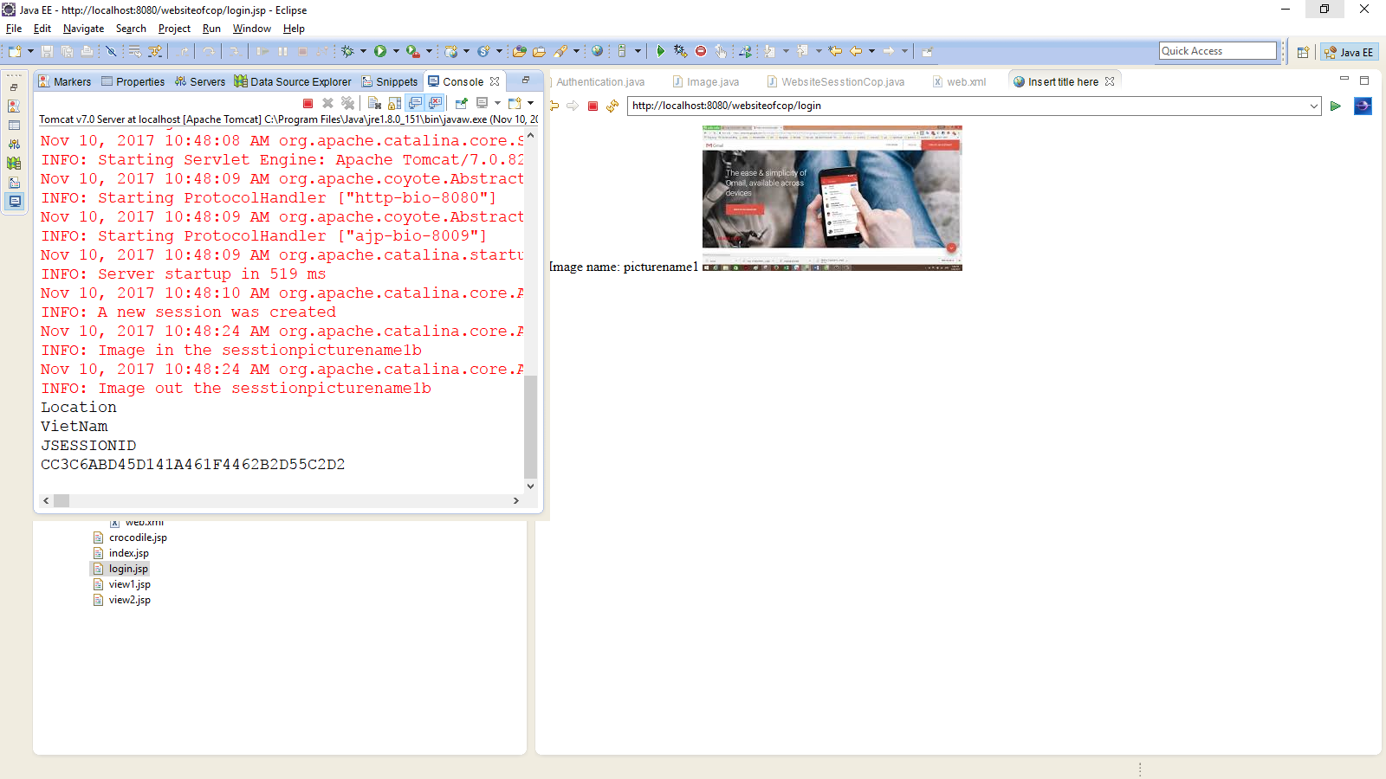

1. JSP init Parameter:

* Create a folder process and sample.jsp, xem tại cấu trúc thư mục, và tiến trình của ví dụ về jsp init parameter sau đây:

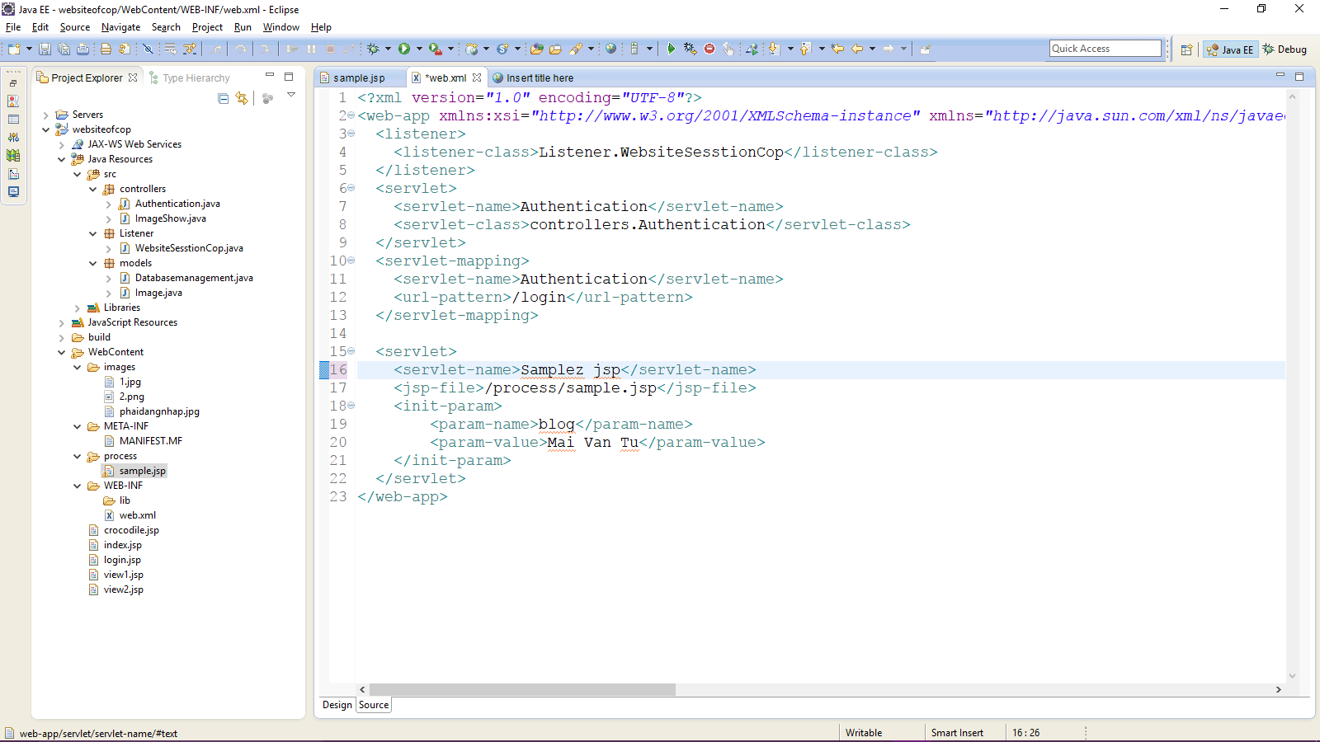

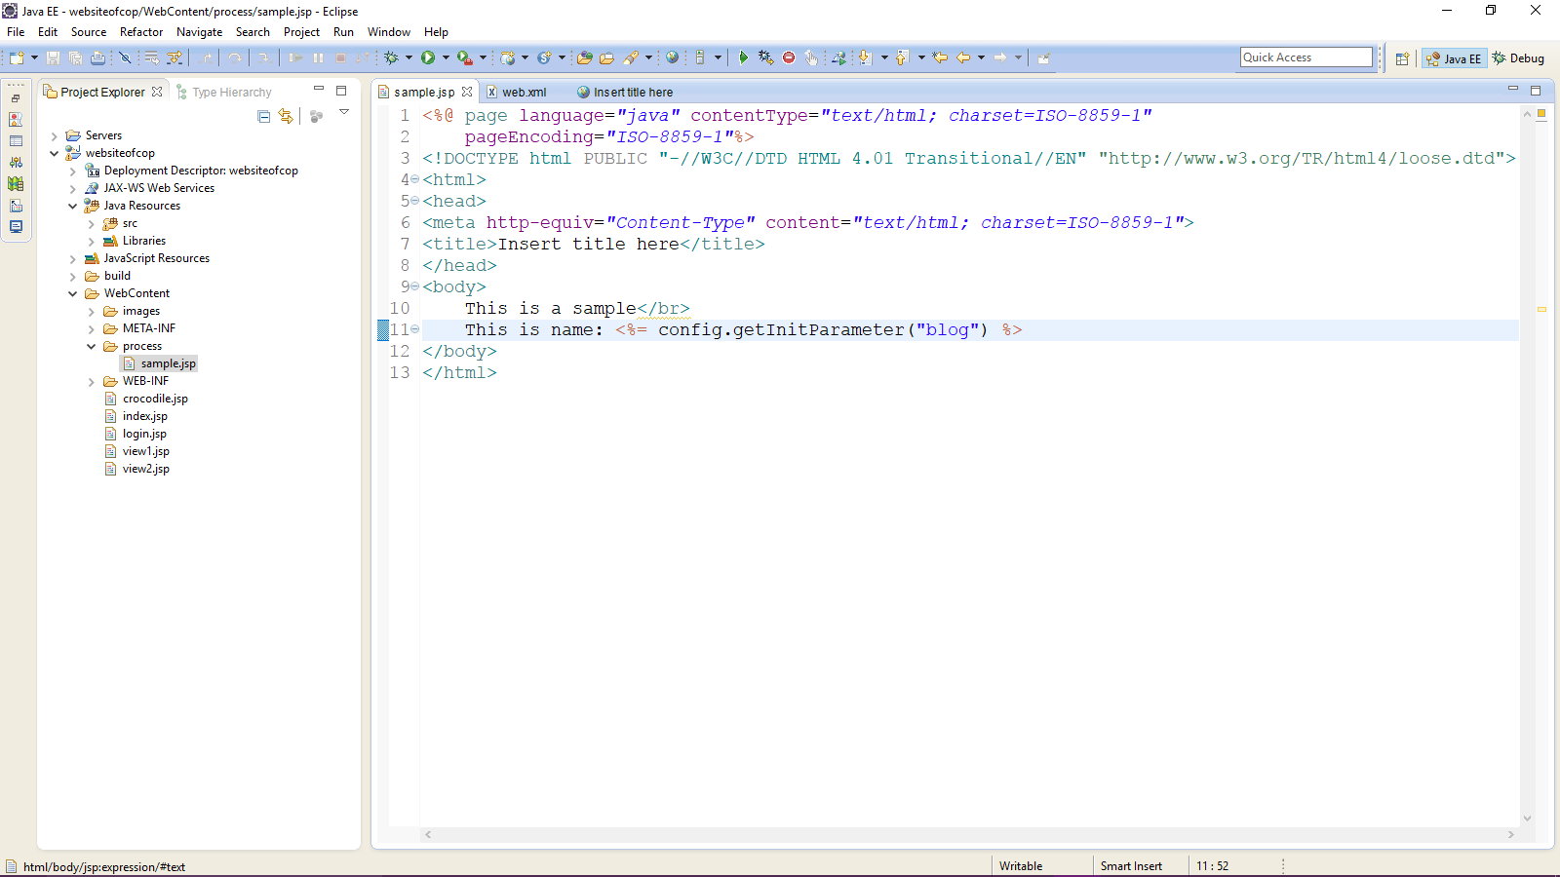

* Không biết tại sao nó null, tiếp bài tiếp theo.

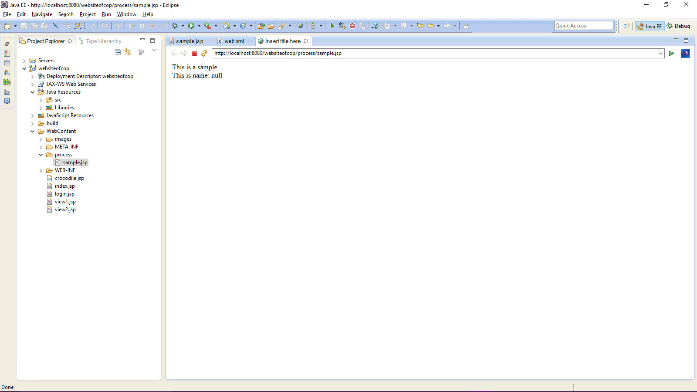

1. JSP Implitcit Object:

* Như mình đã nói lần trước thì thằng jsp cuối cùng thì cũng chuyển thành servlet(1 file java hay file servlet ở đâu đấy). Thay vì sử dụng các implitcit Object đó trong servlet thì ở jsp chúng ta cũng hoàn toàn sử dụng được.
* Những đối tượng mà mình sử dụng trước đây: request, respone.
* Implitcit object: nó là các biến ngầm định, biến ẩn – được khai báo sẵn
* Là các biến cục bộ của hàm service() trong servlet class hiện hành, là các biến được khai báo và khởi tại tự động bởi server.
* Không được khai báo các biến trùng tên với biến ngầm định, có phạm vi khác nhau tùy thuộc loại biến.
* Không được phép truy xuất biến ngầm định bên trong thẻ khai báo <%! %>
* Sau đây là các biến ngầm định, class và scope của nó:

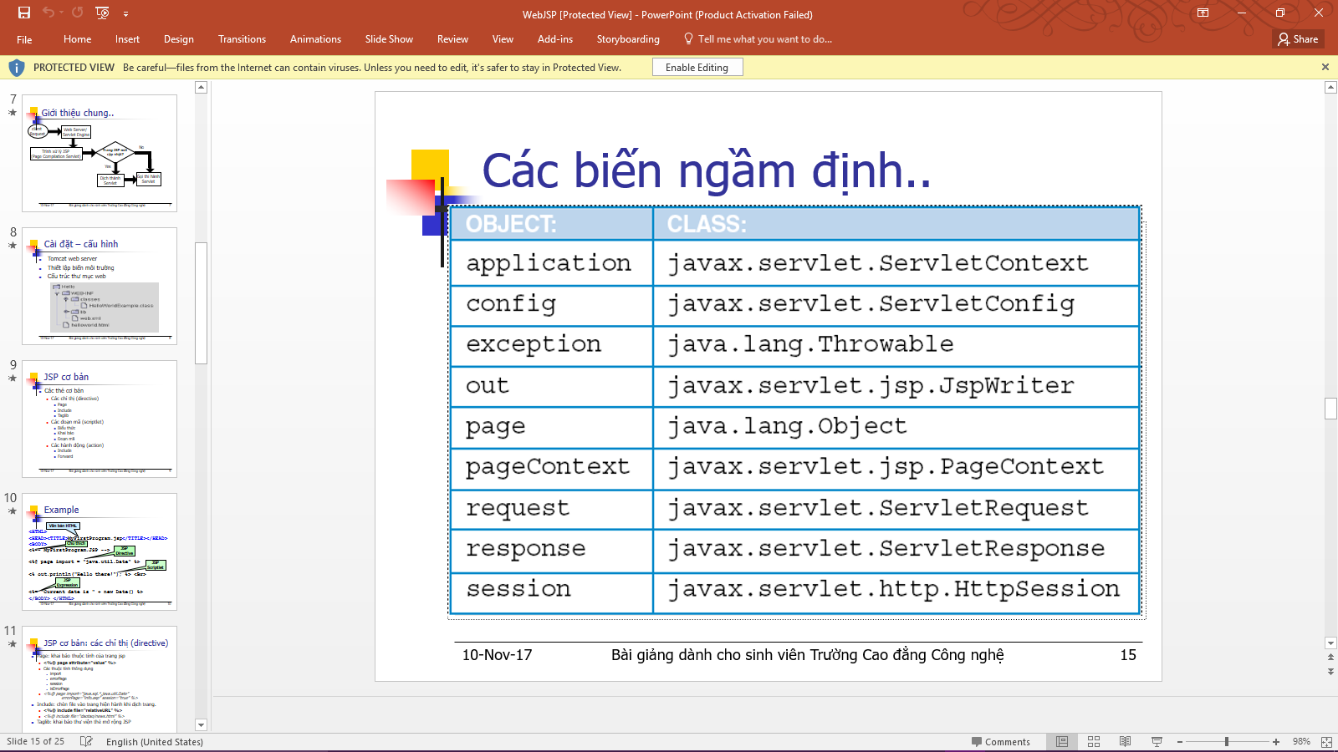

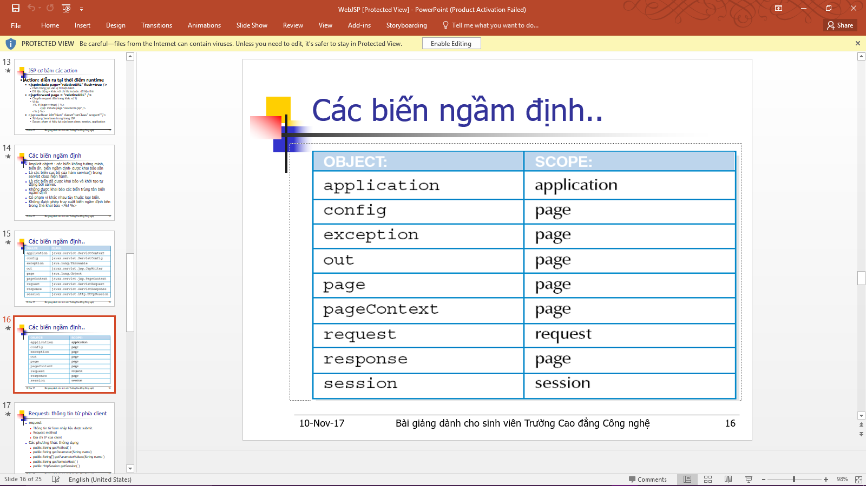

1. JSP pageContext (trang ngữ cảnh, bối cảnh)

* Nó là 1 implicit object.
* Dựa theo scope (phạm vi) nó tăng dần từ pageContext => request => sesstion => application.
* Ví dụ minh họa:

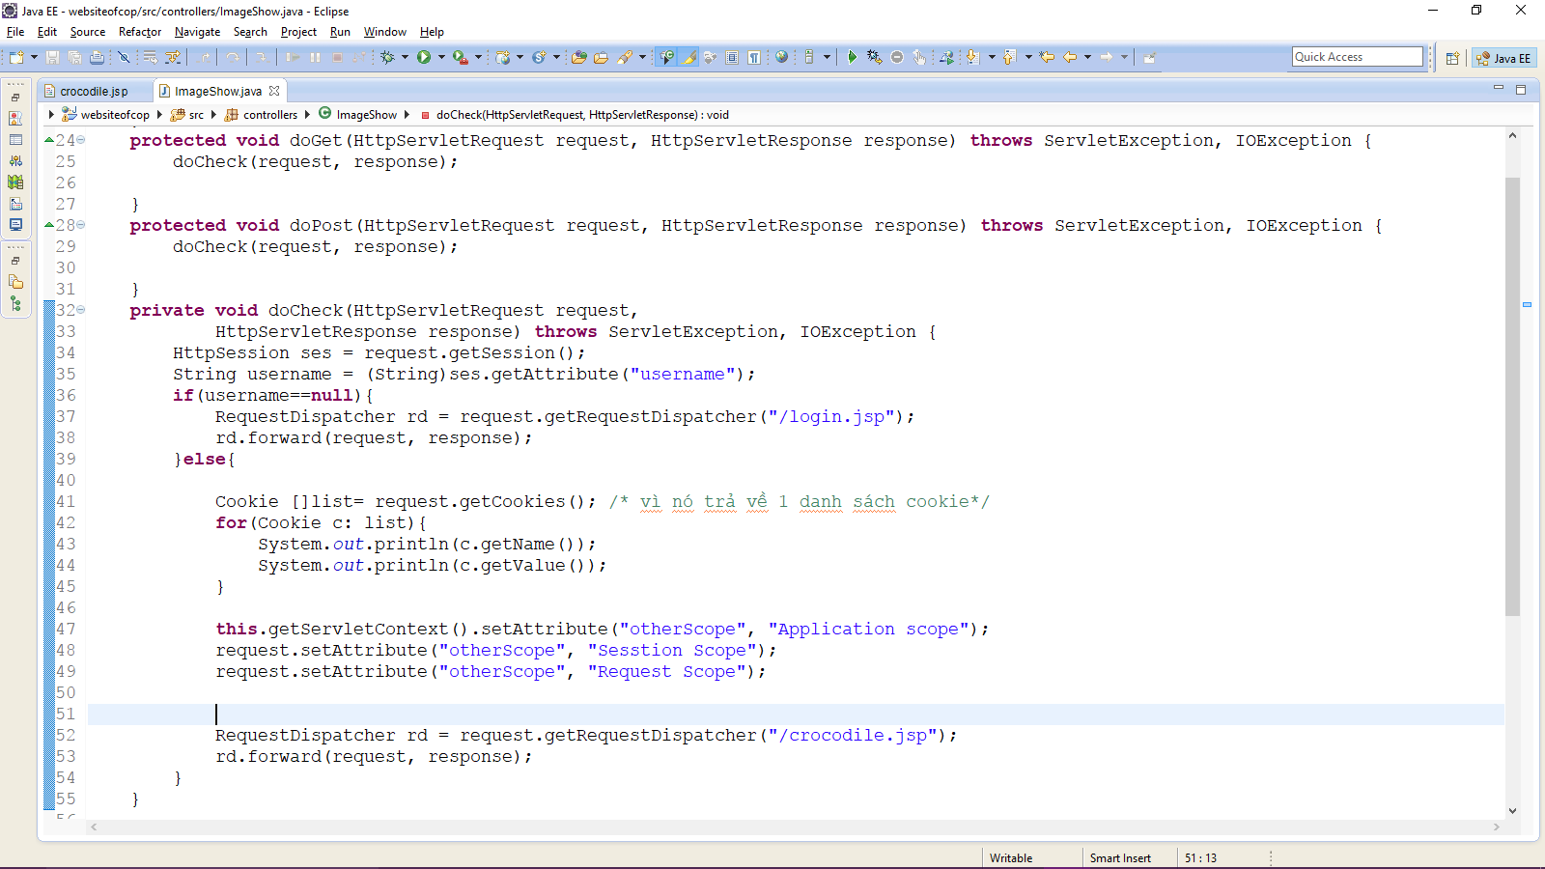

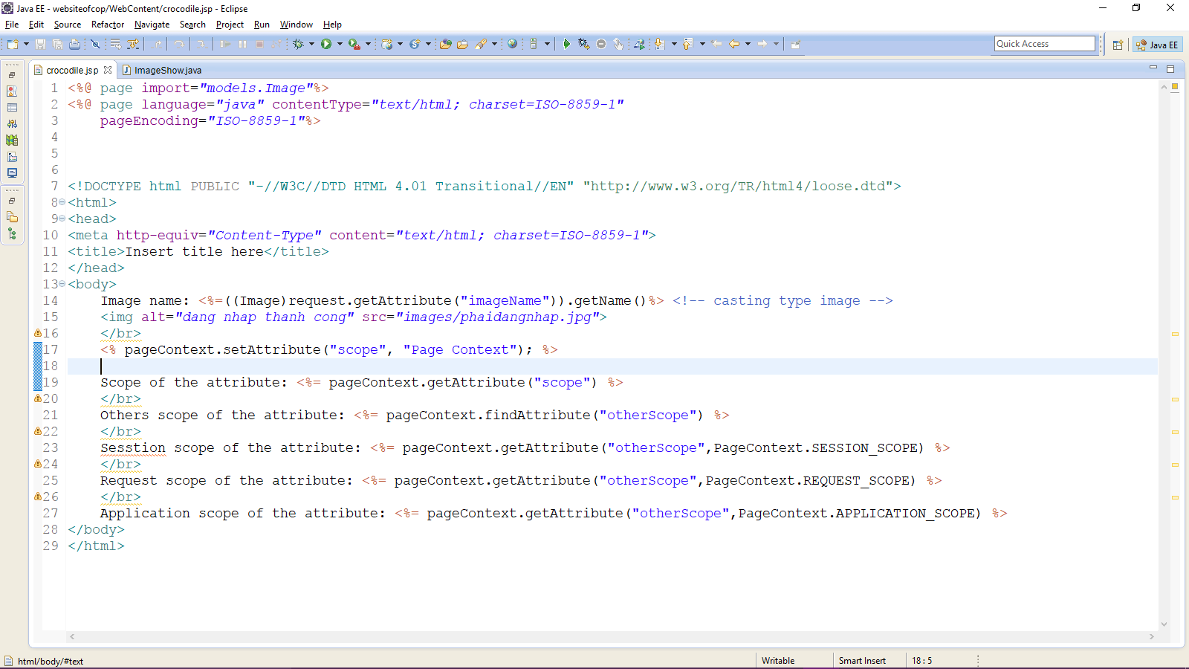

* Result, Sau khi login:

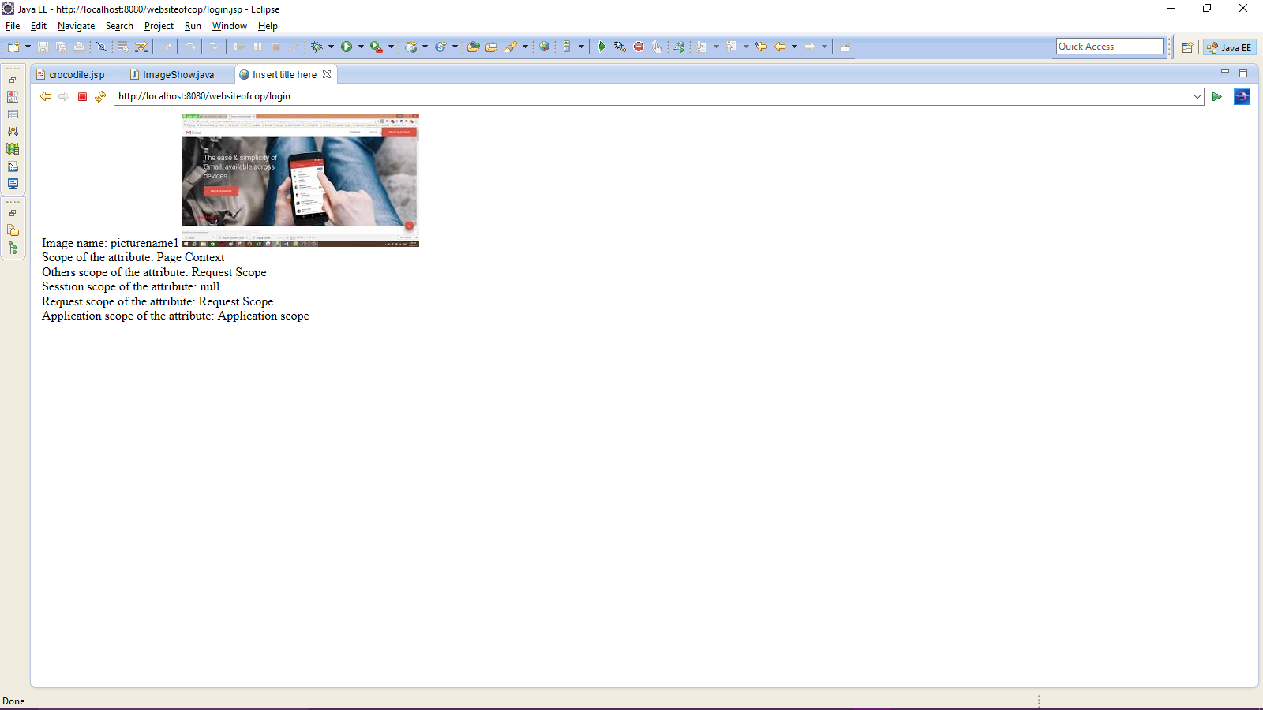

1. JSP Cơ bản:

* Về mục này, cọp xin tổng quan về jsp phần basic để các bài sau dễ nắm bắt hơn.

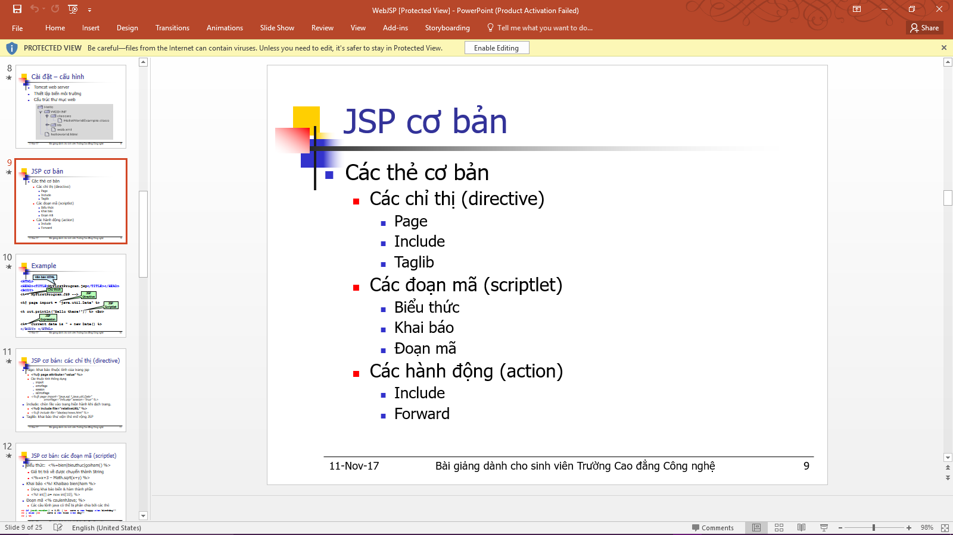

* Dưới đây là 1 ví dụ về một trang jsp đơn giản:

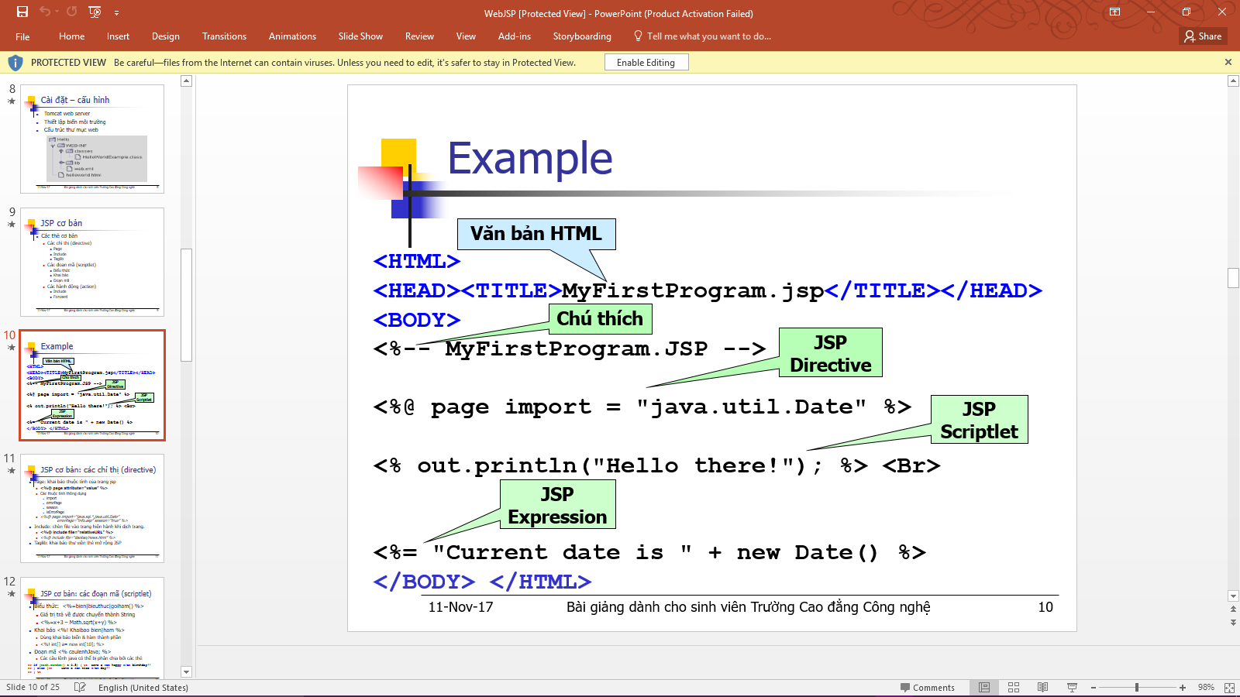

* Phần 1: Các chỉ thị (directive)

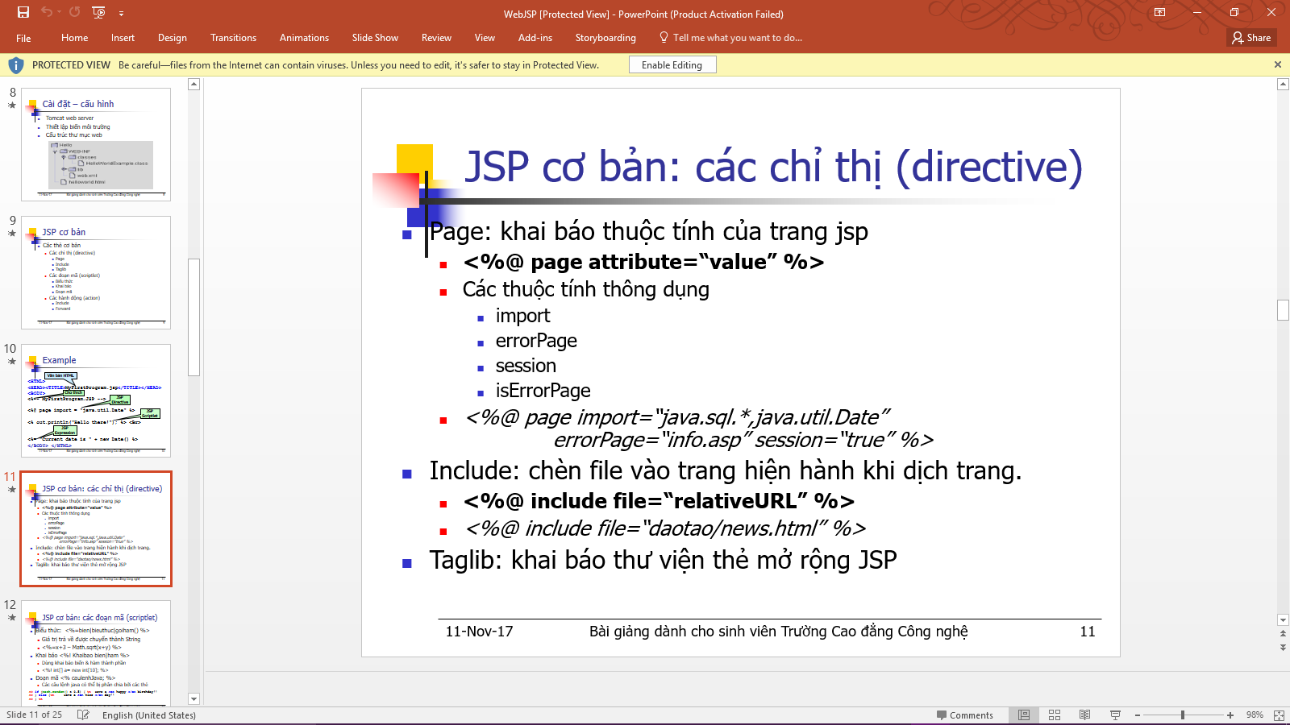

* Phần 2: các đoạn mã scriptlet:



* Phần 3 Các action:

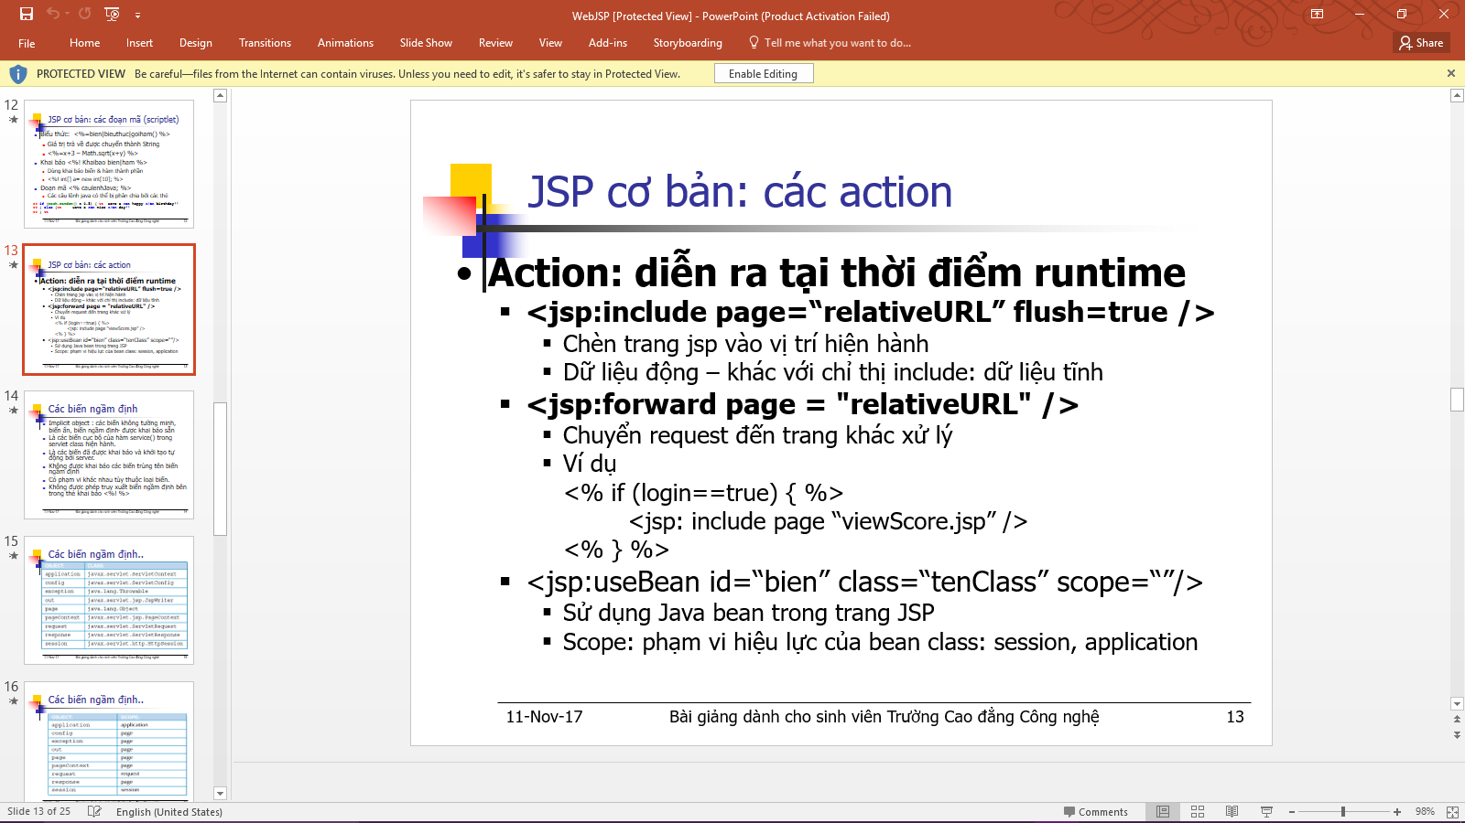

* Ngoài ra còn phần 4 là JSP Declarations: <%! …%>

1. Expression Language

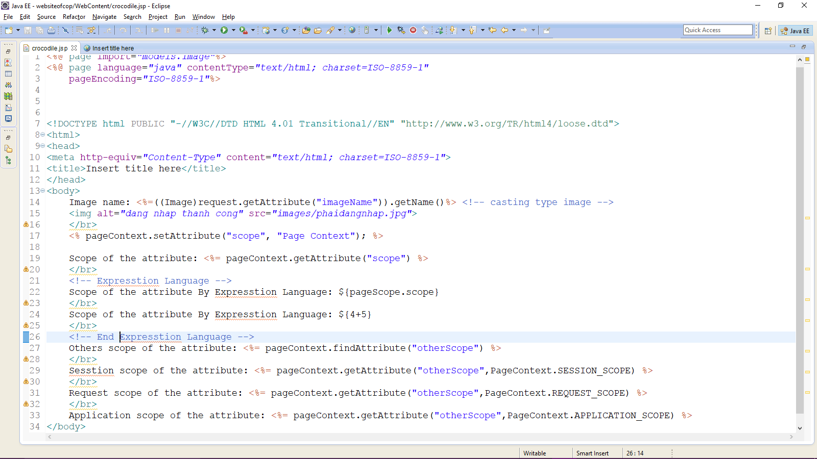

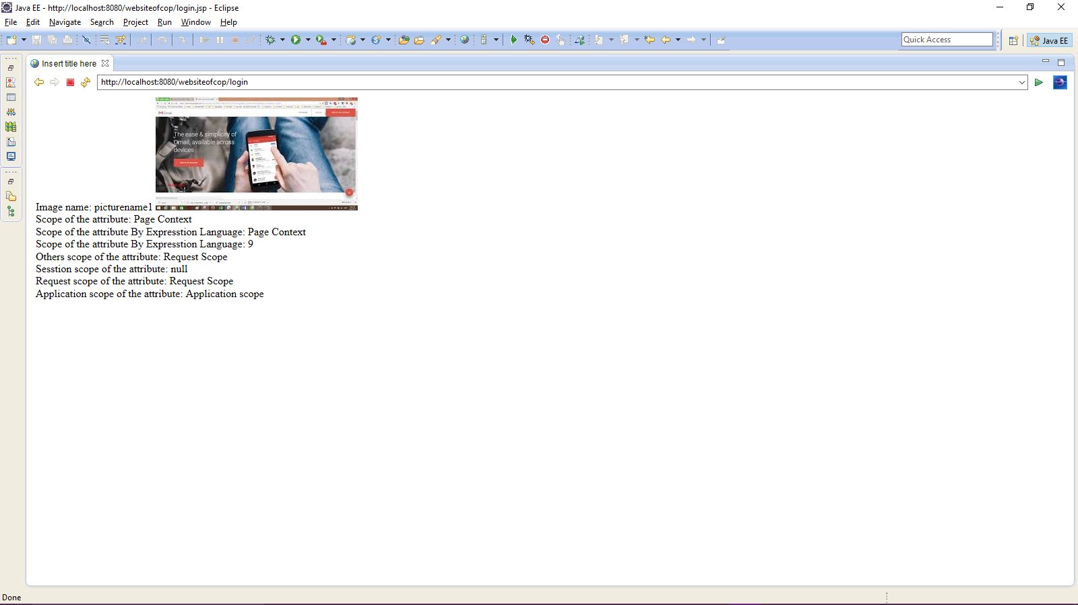

* Trong jsp có 4 scope: pageContext, application, sesstion, request dành cho mỗi implicit object.
* Tương tự thì Expresstion Language cũng có 4 scope như thế, chỉ thêm scope vào nữa: pageScope, applicationScope, sesstionScope, requestScope.
* Sau bản 2.5 thì có thể unable và able nó.
* Ví dụ minh họa 1:
* Tạo 1 class in models pakage name is Student.

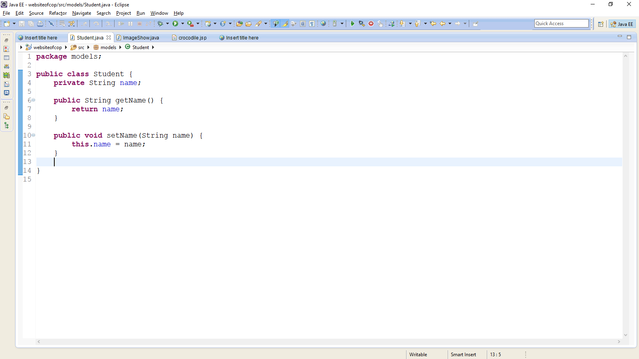

* Tiếp tục: new 1 intance setName and setAttribute:

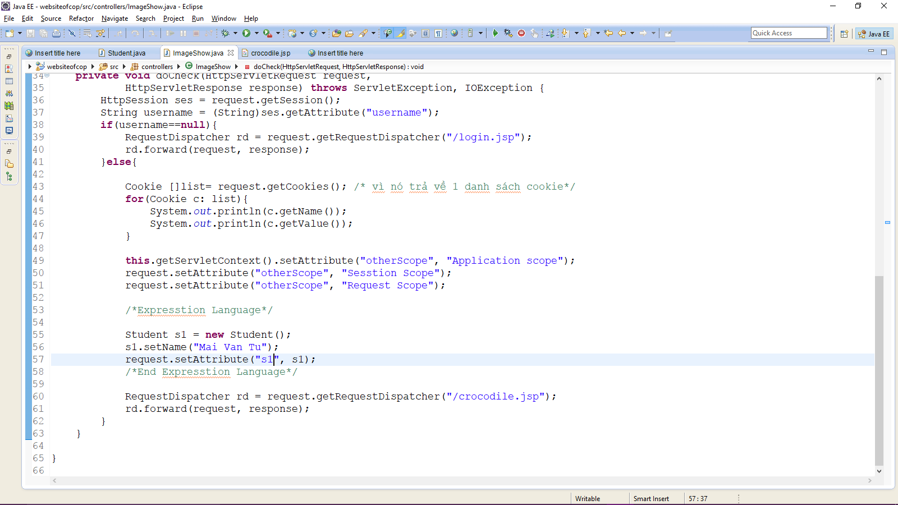

* Student name is: ${requestScope.s1.name}:

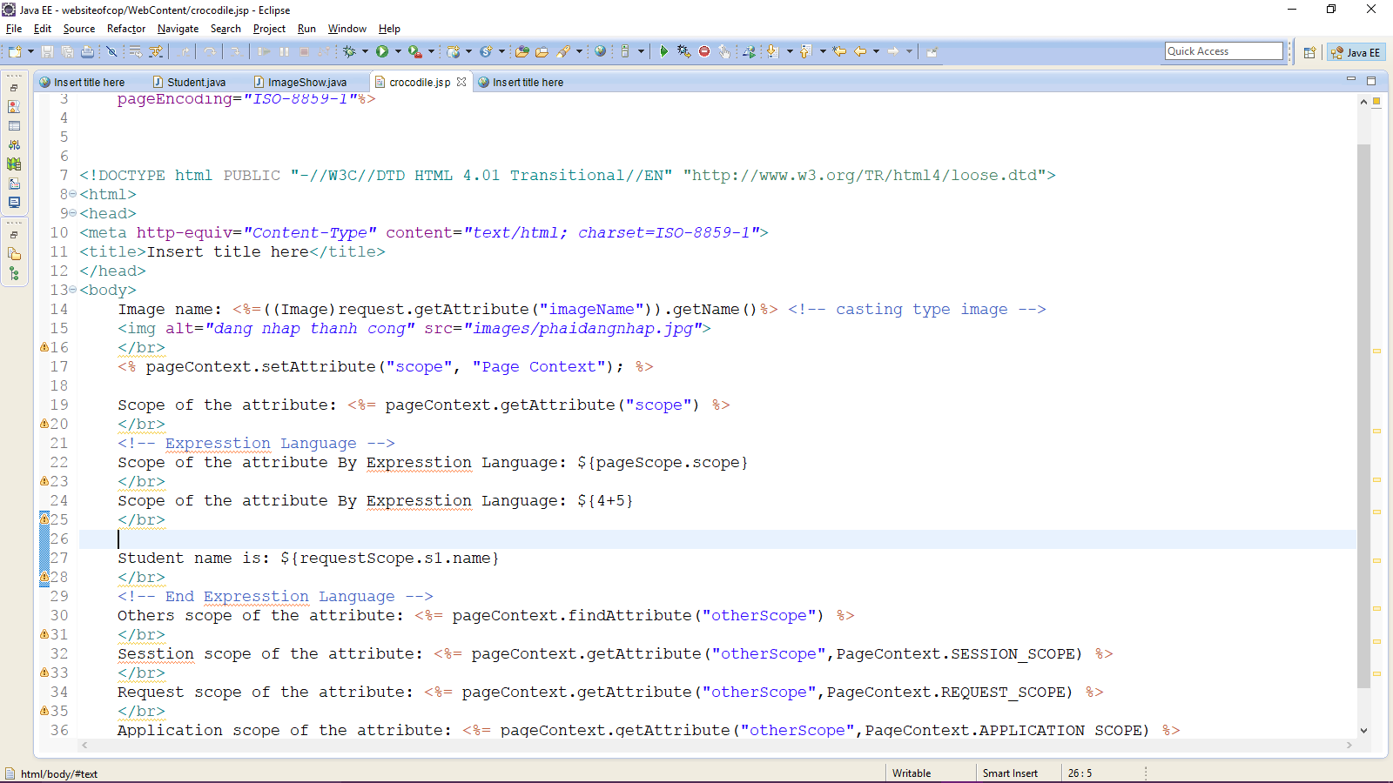

* Result: 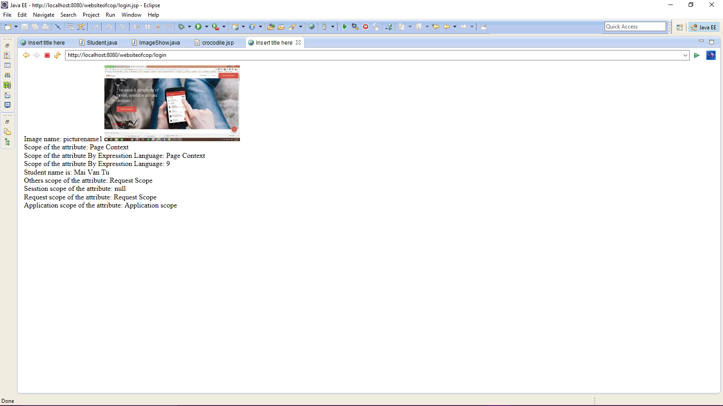
* Ví dụ minh họa 2:
* Tạo một study folder: gồm 2 page jsp name is: student.jsp and detail.jsp, ngoài cách sử dụng request.getParameter để get thuộc tính từ form của client. Thì ta cũng có thể use expresstion:

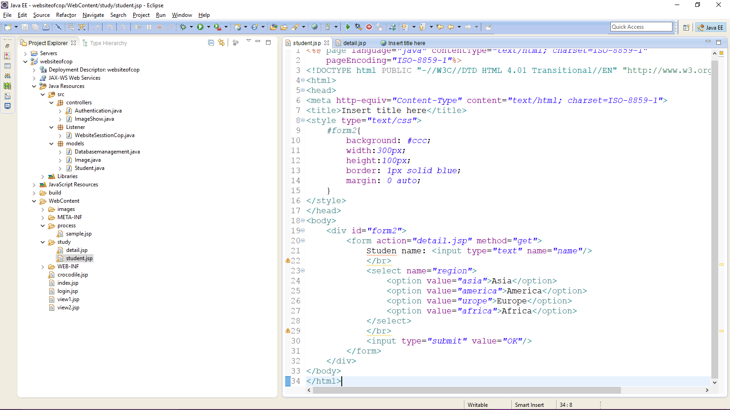

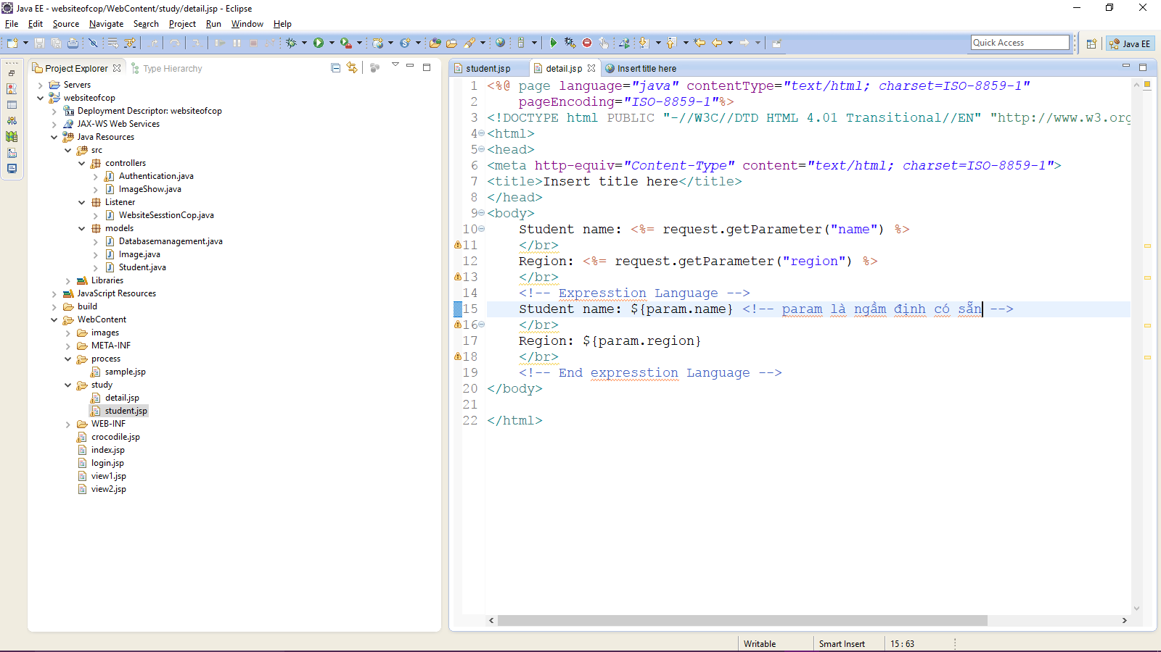

* Run student.jsp page:

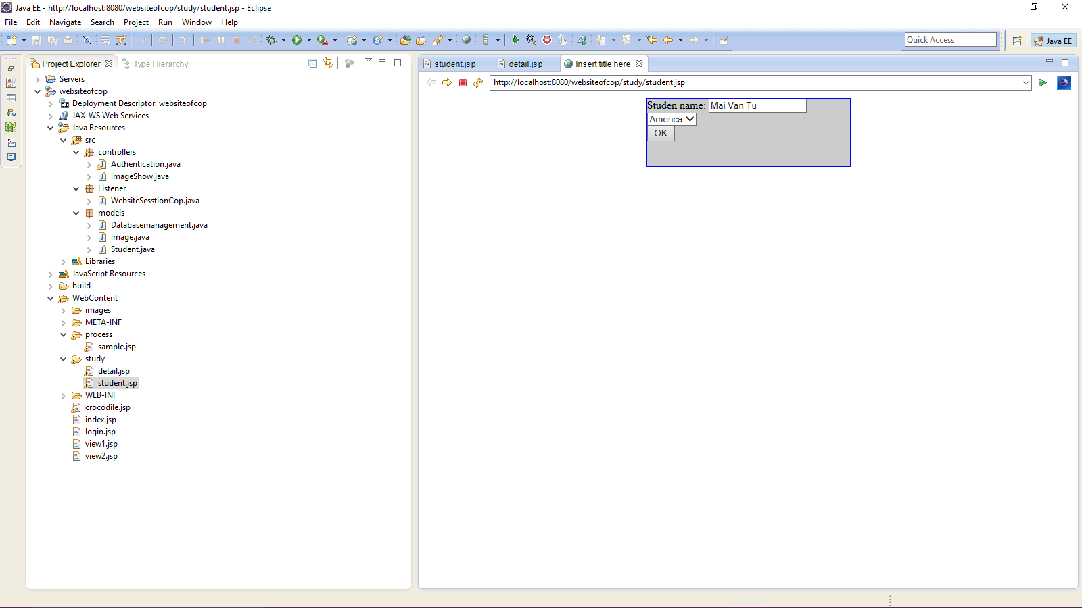

* Result: 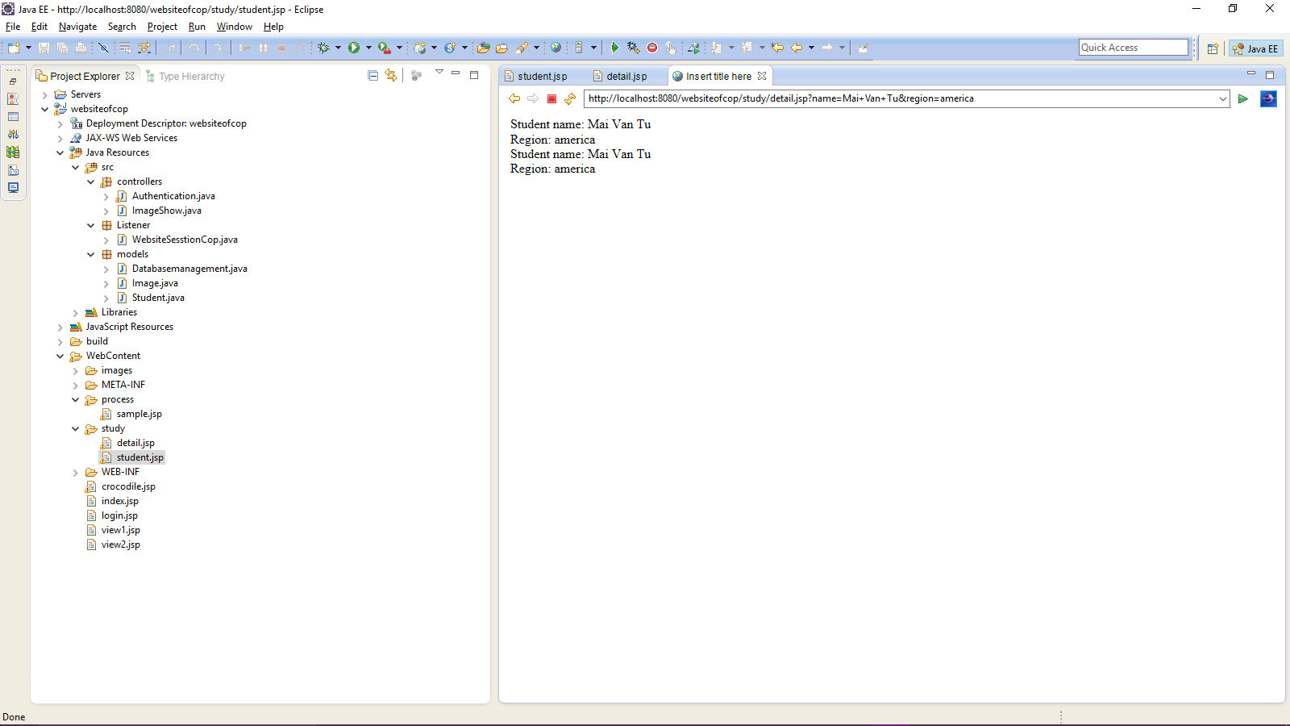
* Ví dụ minh họa 2: sự mở rộng của expresstion language:
* Tạo 1 list chứa name friend sài gòn, then setAttribute.

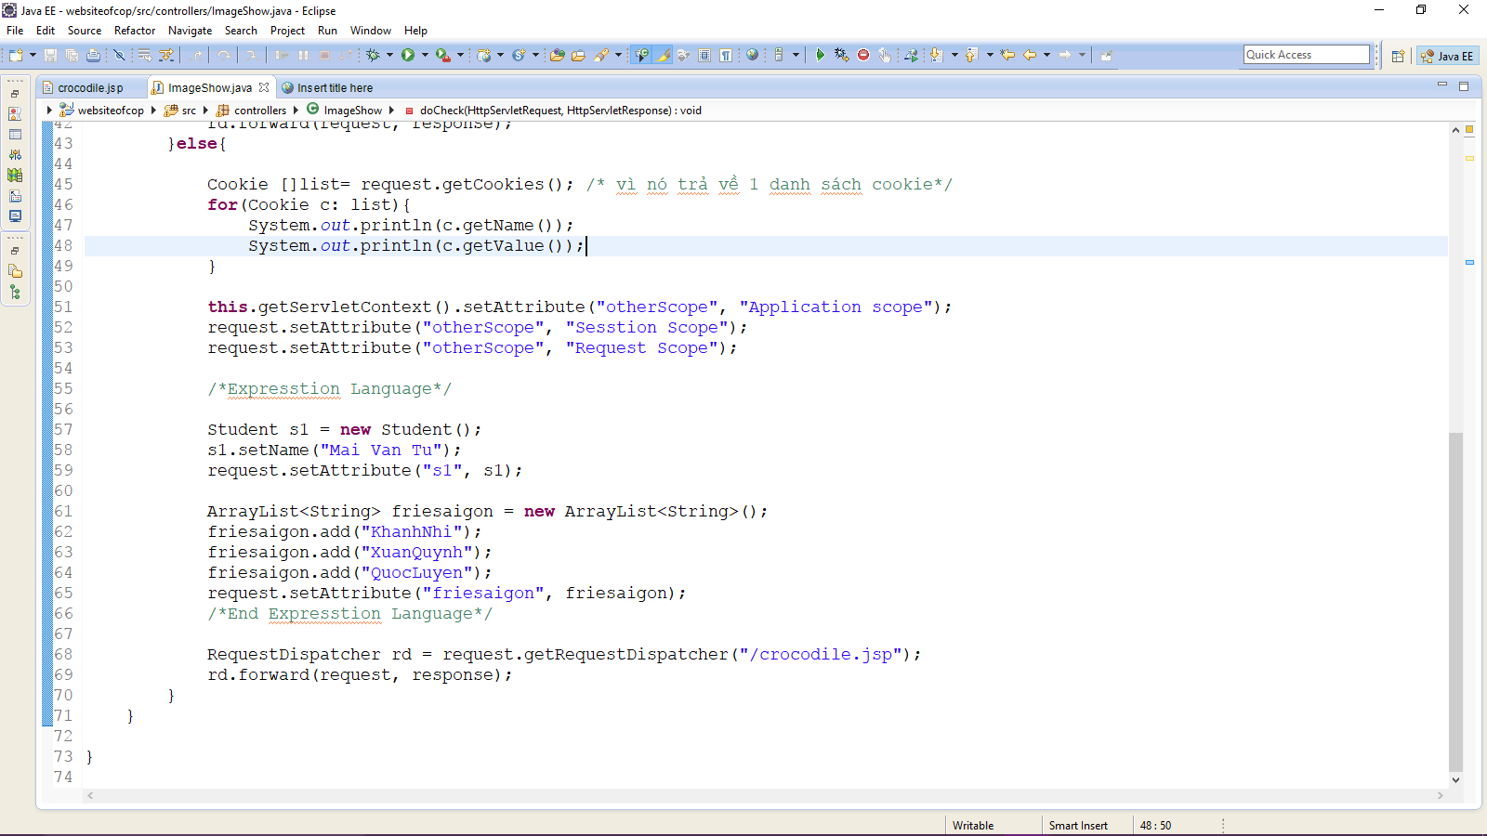

* Get value of list name friend sai gon by expresstion:

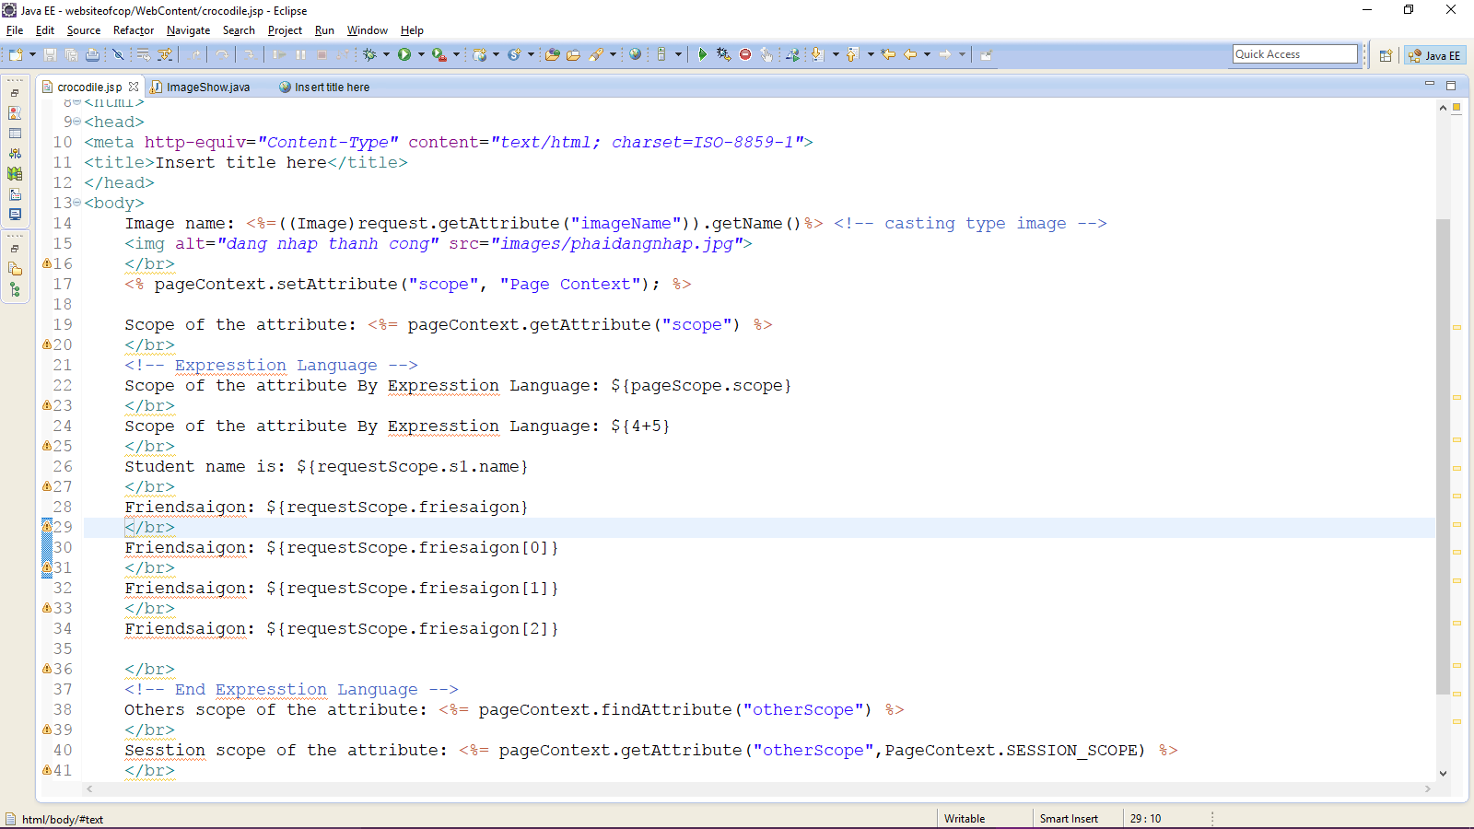

* Result:

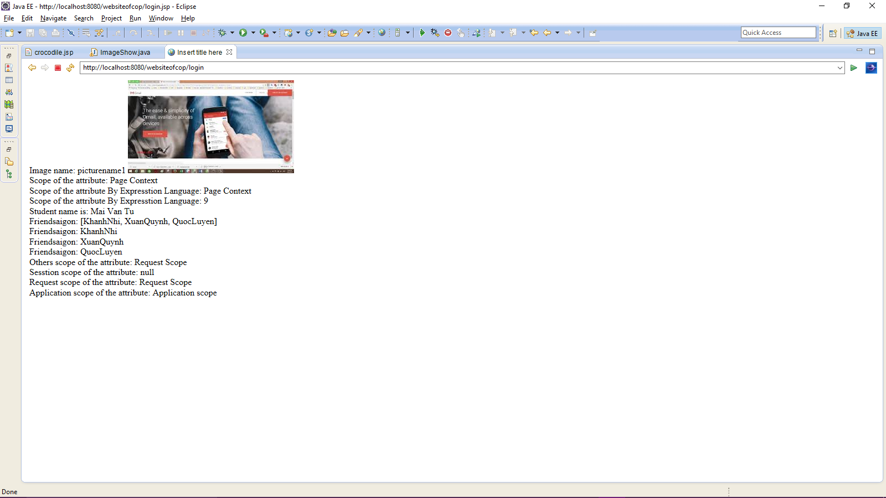

1. Jsp:useBean and jsp:getProperty:

* Về cú pháp cửa useBean:

<jsp:useBean id= "instanceName" scope= "page | request | session | application"

**class**= "packageName.className" type= "packageName.className"

beanName="packageName.className | <%= expression >" >

</jsp:useBean>

* Ví dụ minh họa:
* Phần mô tả:
* Phần comment useBean:

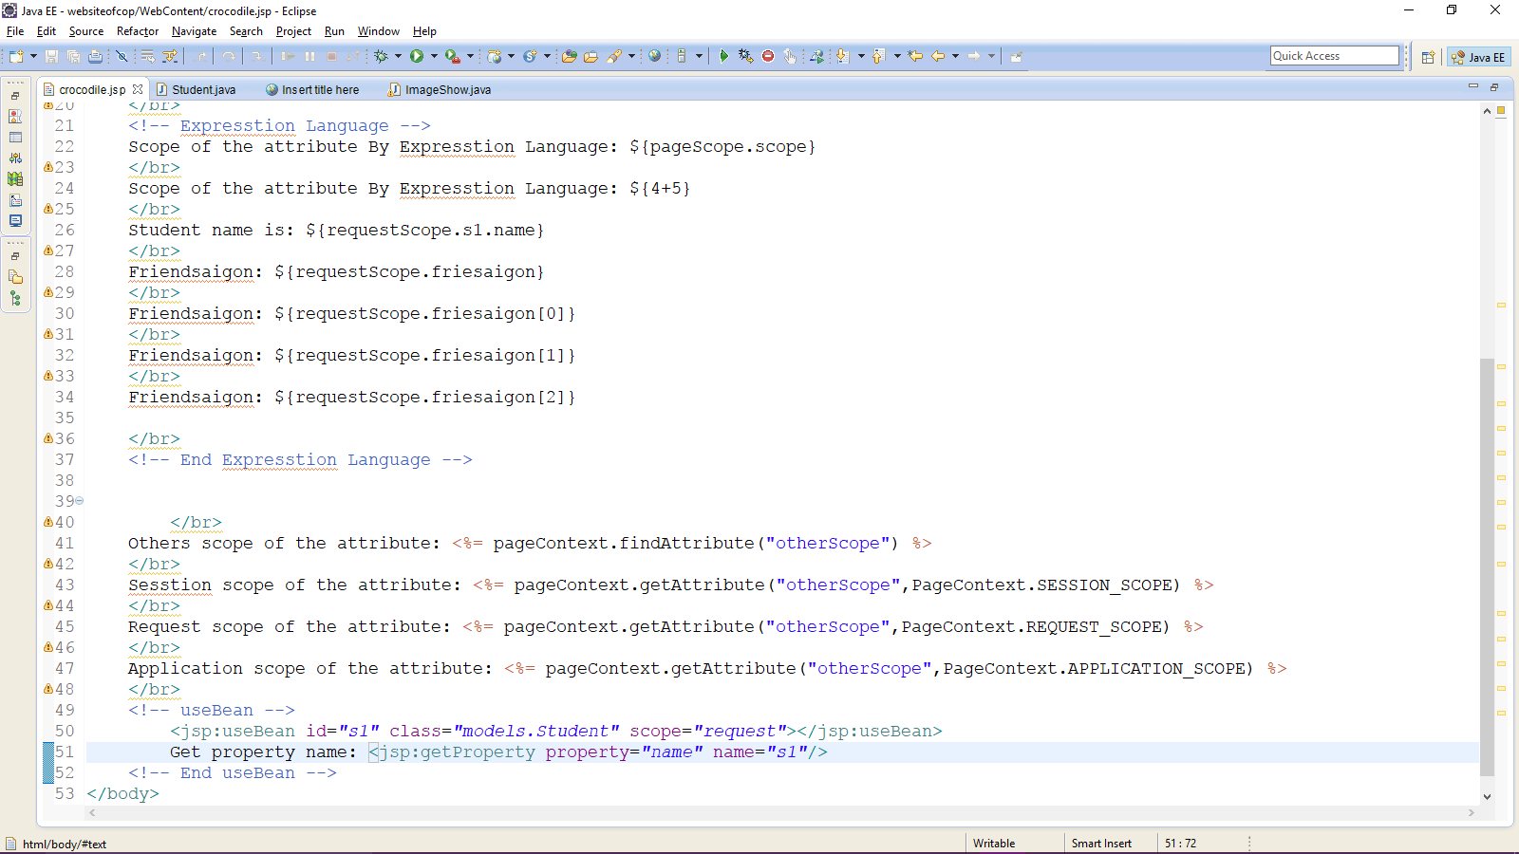

* Điều kiện dữ liệu bài toán:

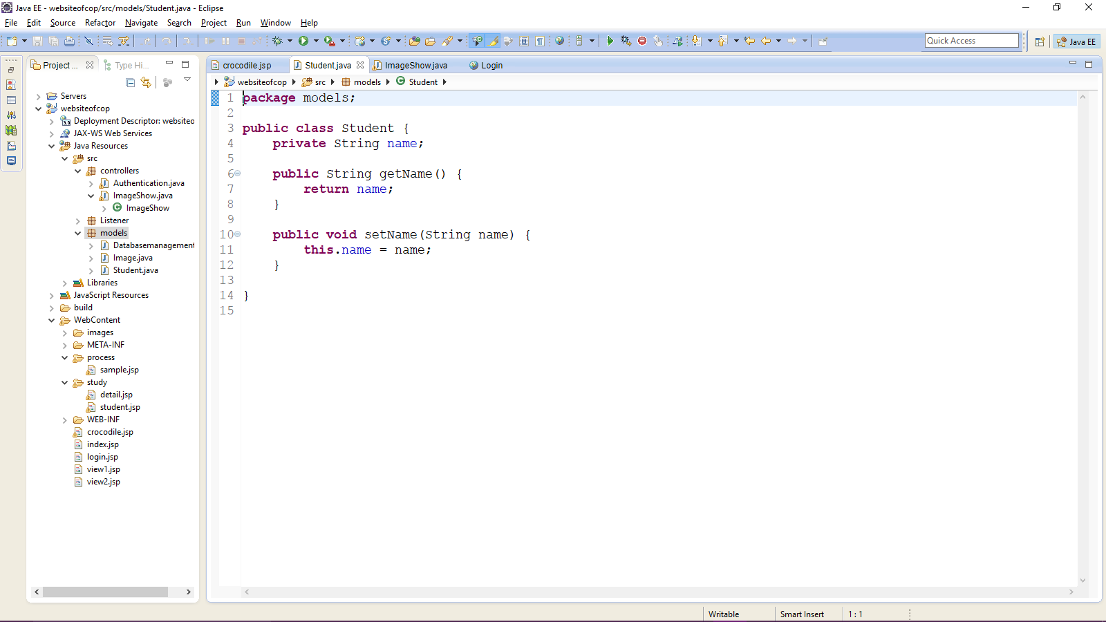

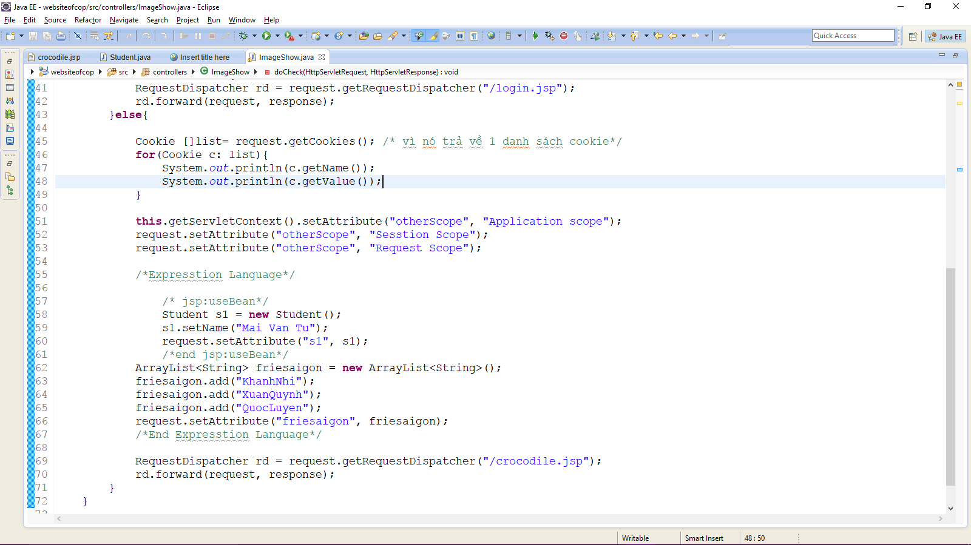

* Reuslt: nó get ra name của intance student: s1:

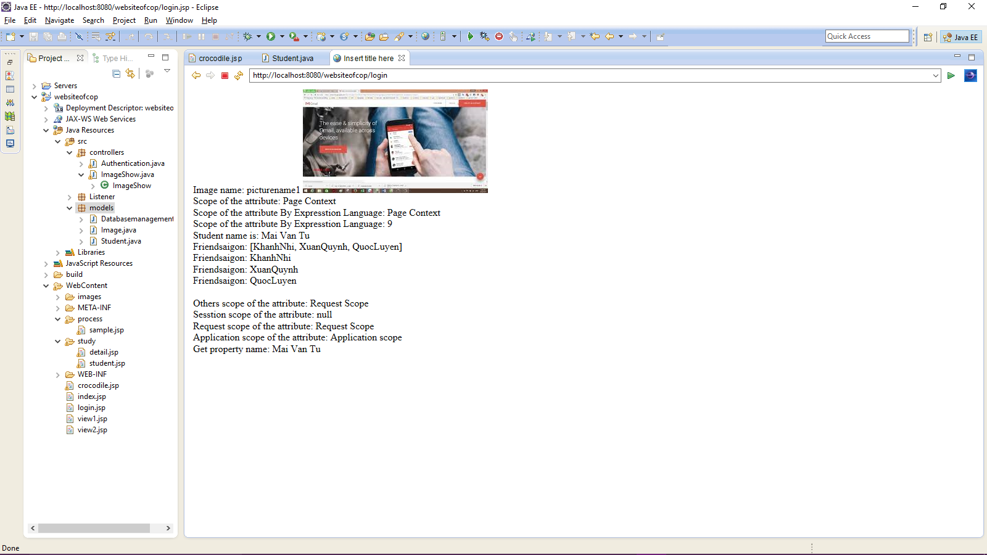

1. Jsp: setProperty

* Nằm ngoài useBean:

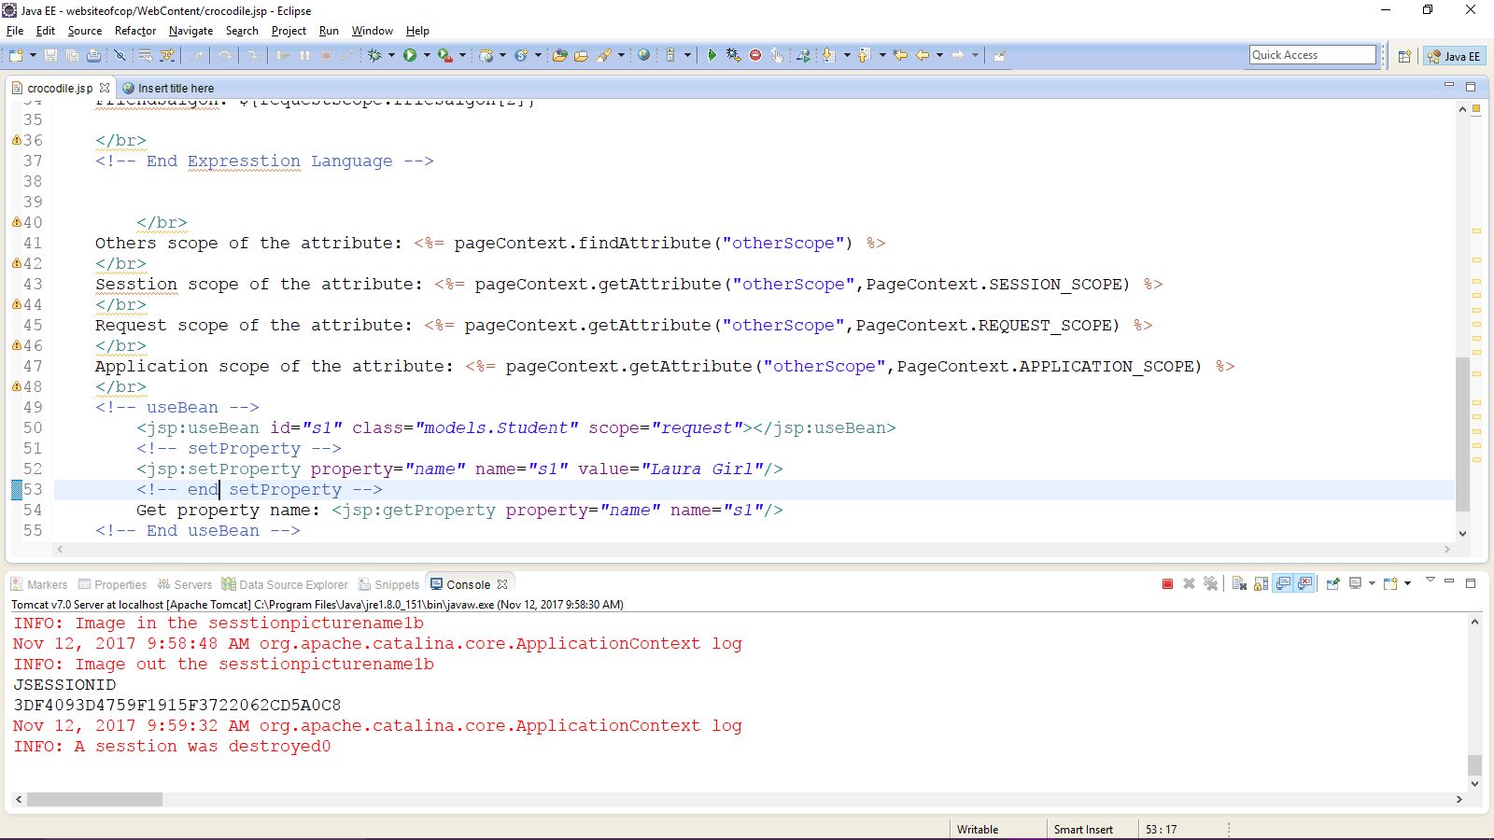

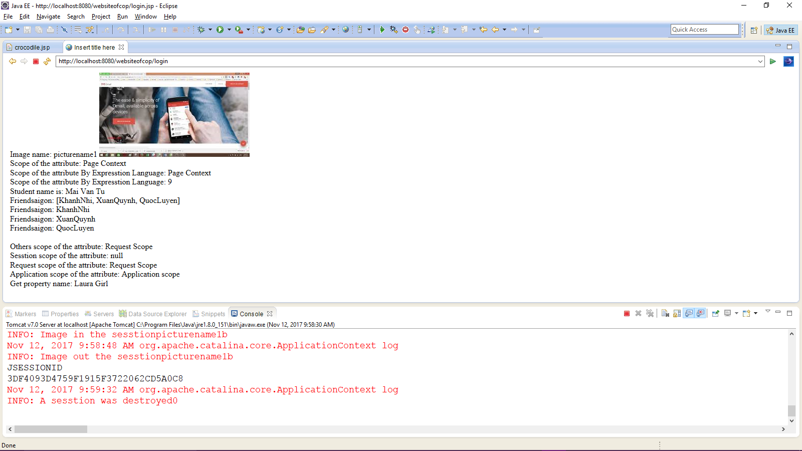

* Nằm trong useBean:

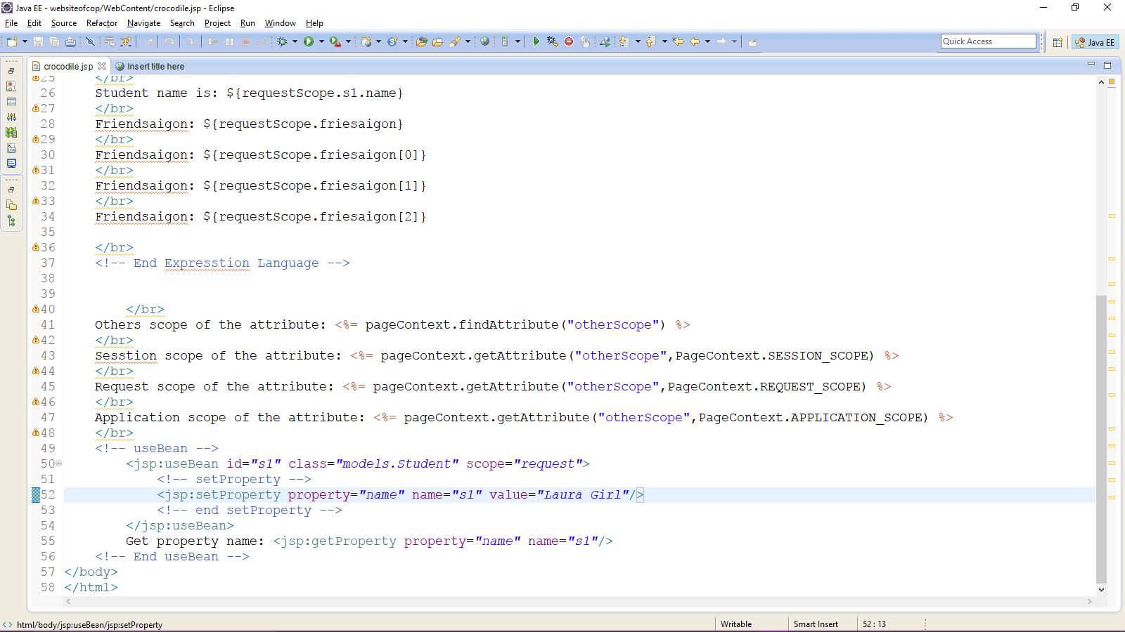

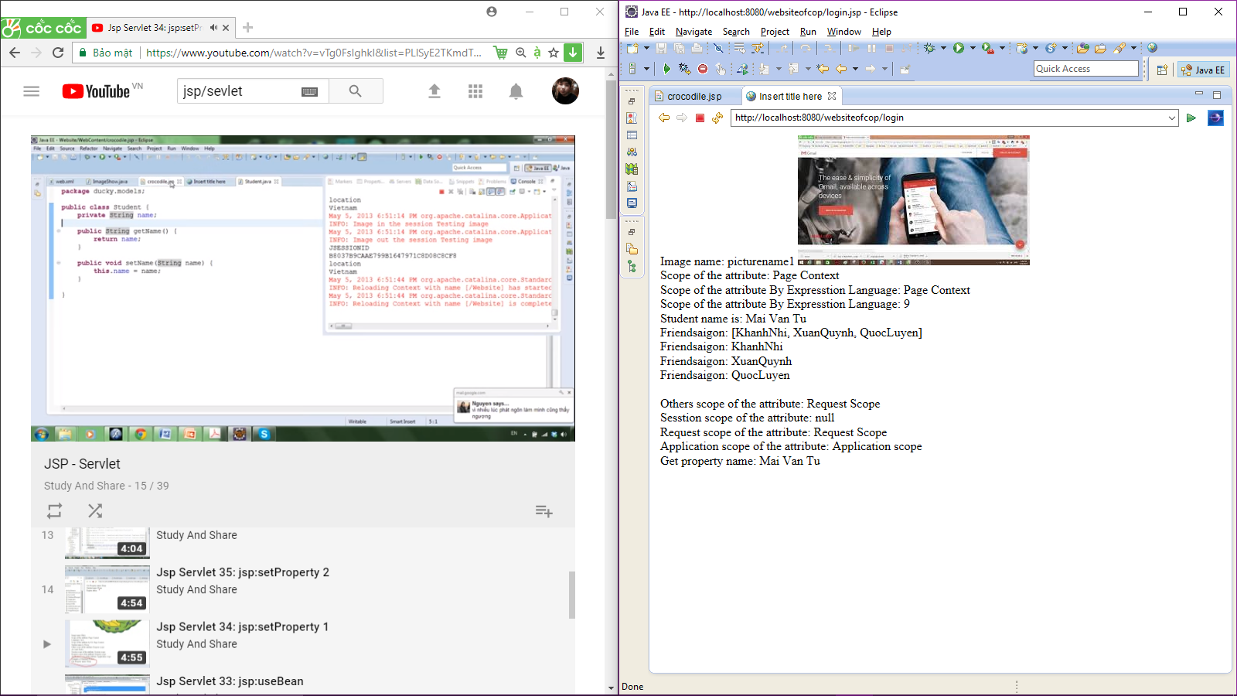

* Ví dụ minh họa 2:
* Student.jsp:

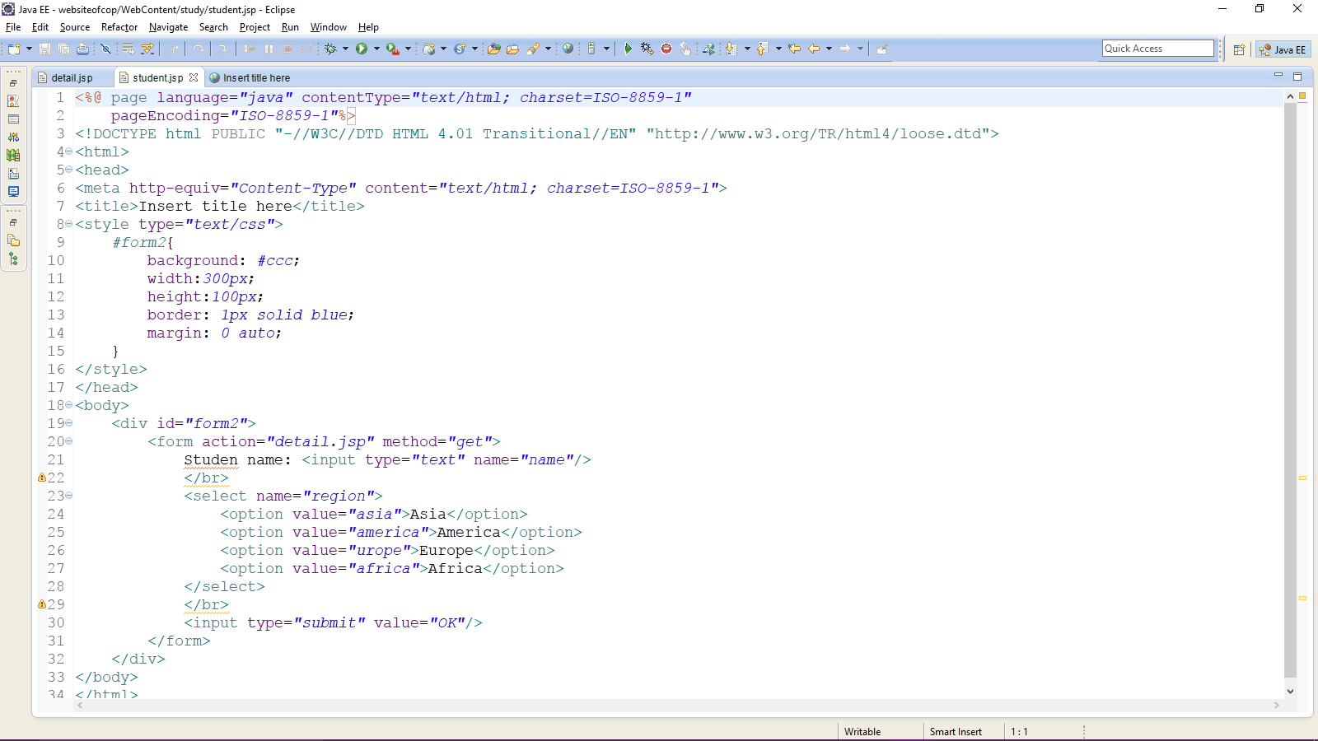

* Detailt.jsp:

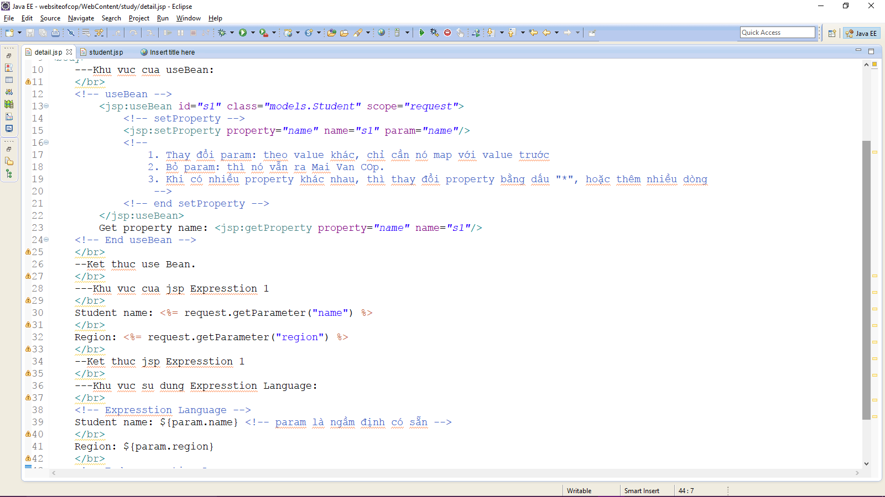

* Result:

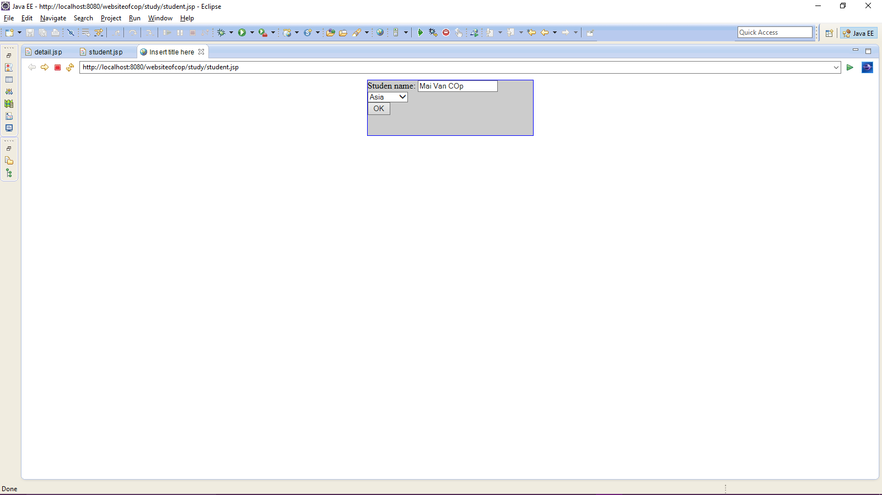

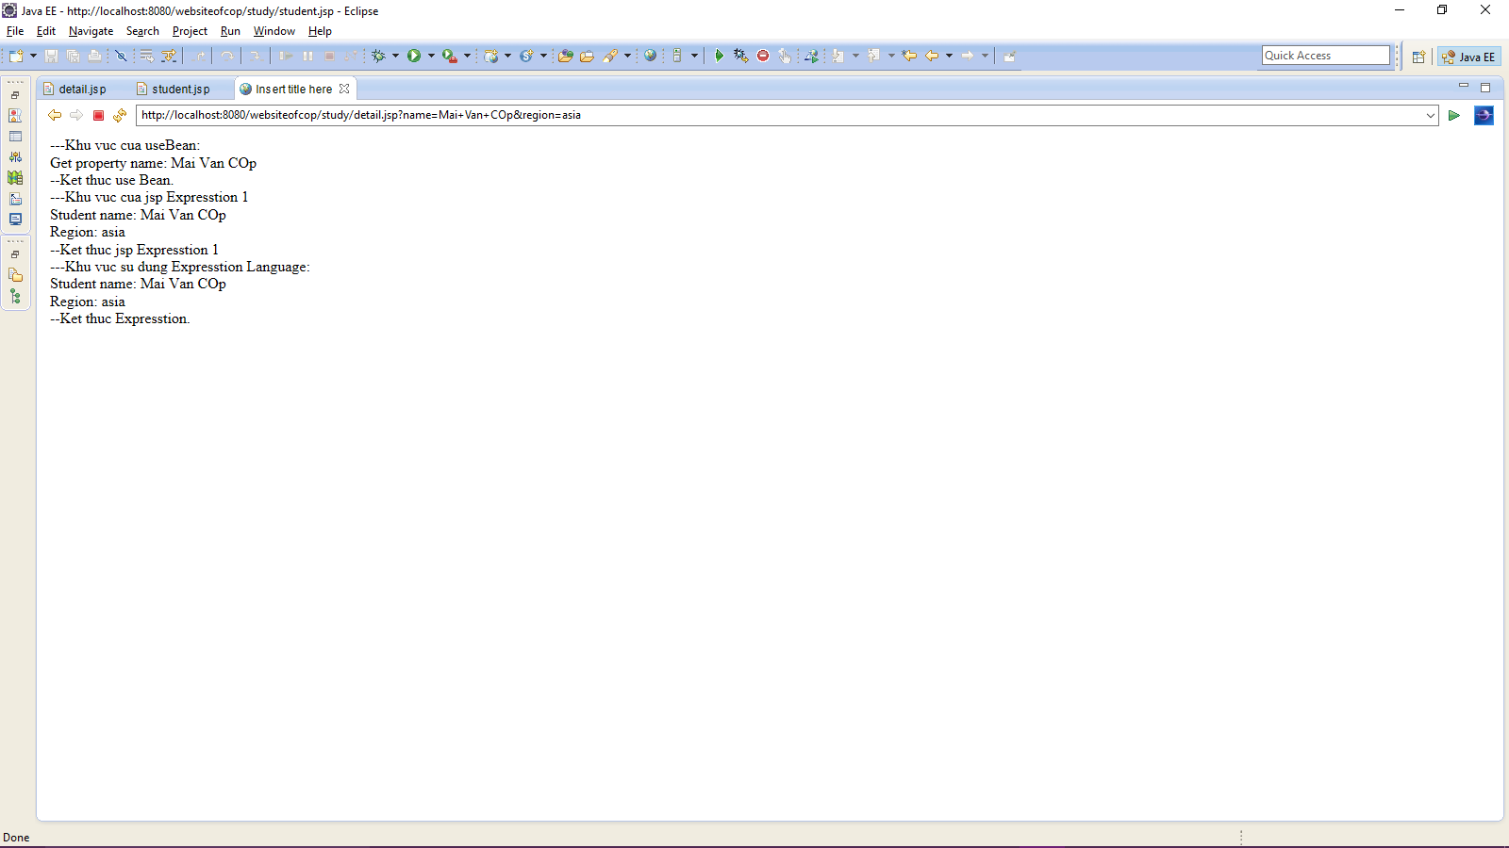

* Như vậy rút ra một kết luận quan trọng:
* Khi dùng useBean nó cũng ra kết quả tương tự như expresstion, khi sử dụng các thẻ useBean nó tương đồng code với các thẻ gần HTML thuần hơn so với java.

1. Jsp: useBean class & type:

* Bài này nói về 2 attribute của useBean đó là class, type và sự khác nhau của nó. Hiểu được những vấn đề như thế này thì dùng các framework nhanh chóng hơn.
* Ví dụ minh họa:
* Create 1 interface Person:

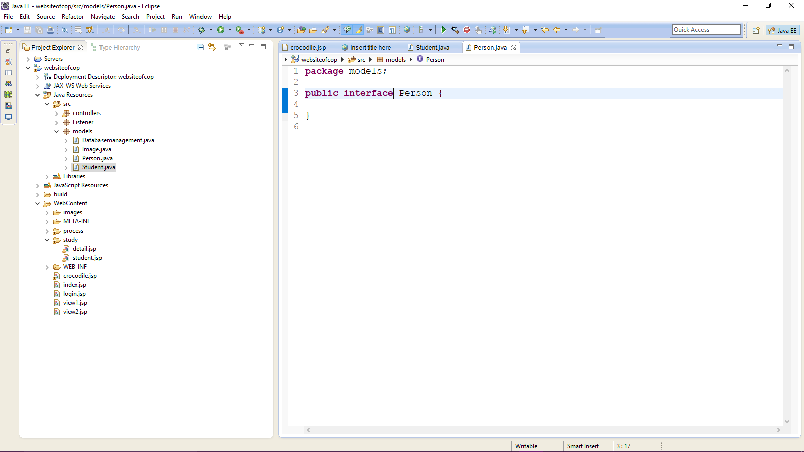

* Student impliment Person:

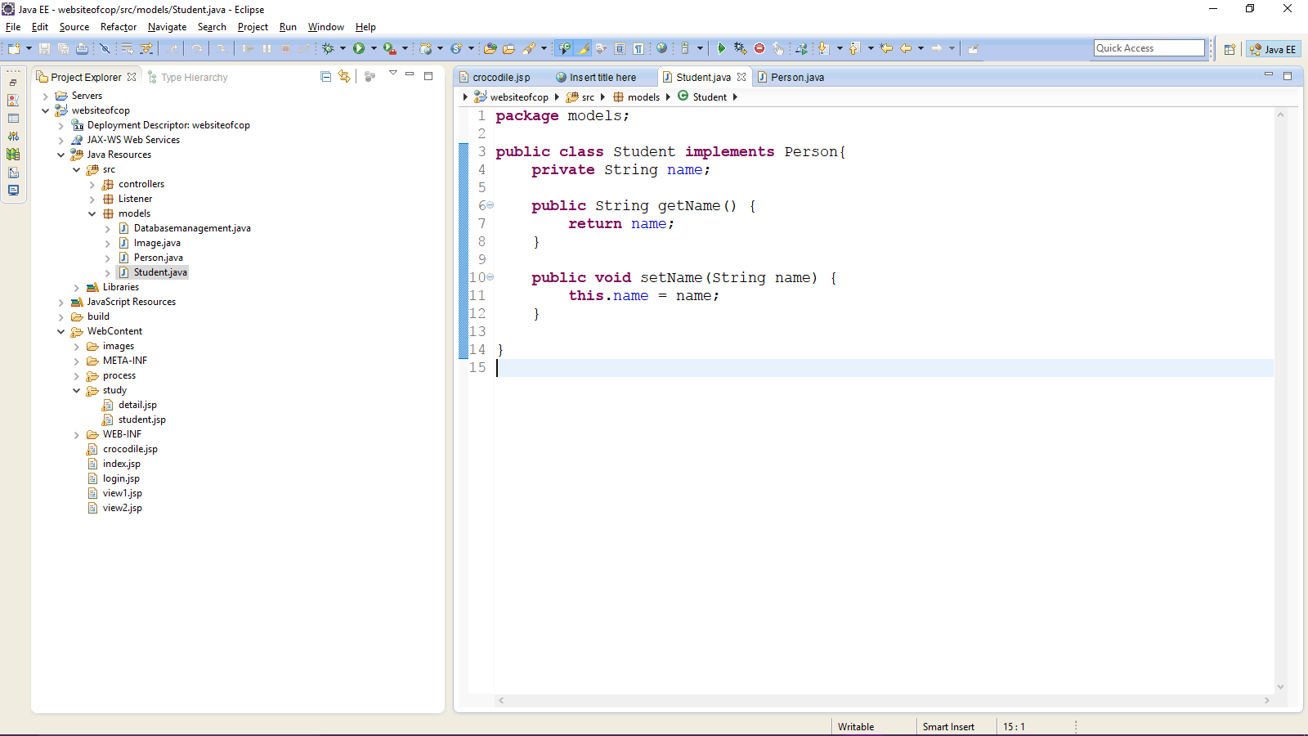

* Class and type useBean:

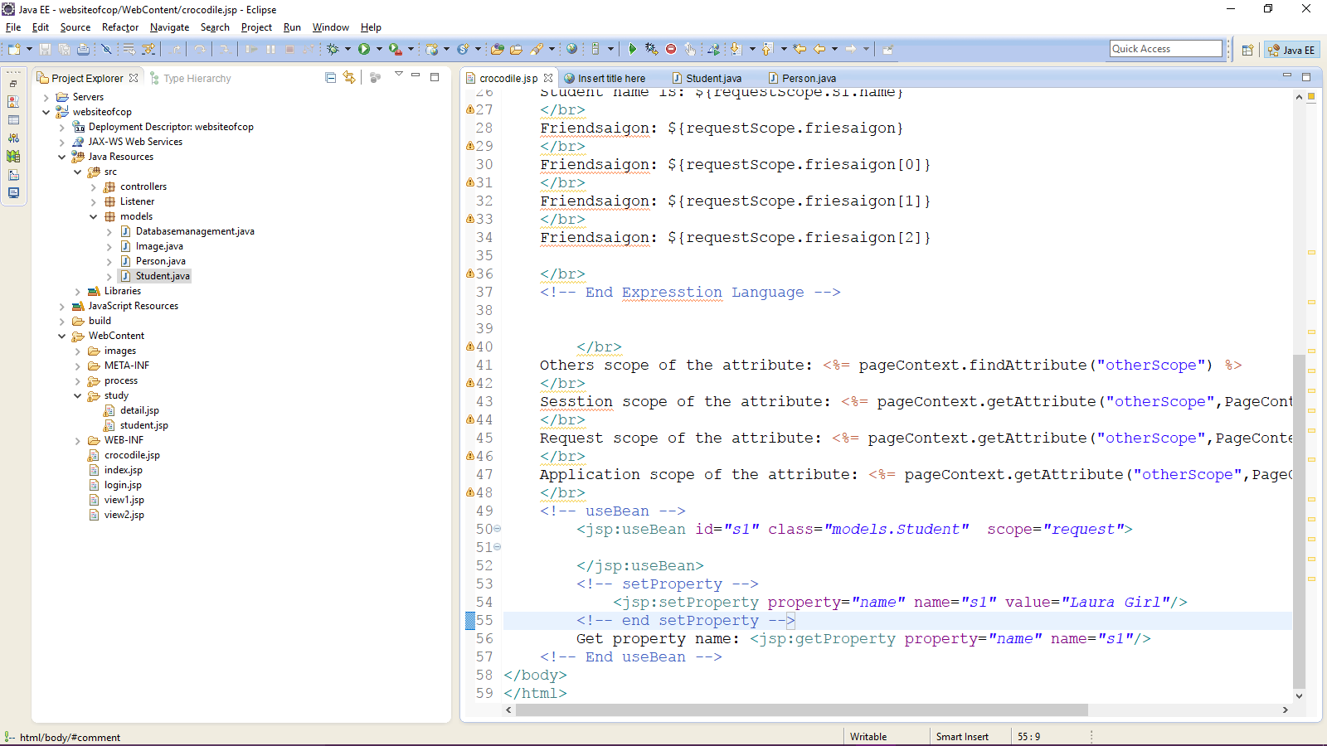

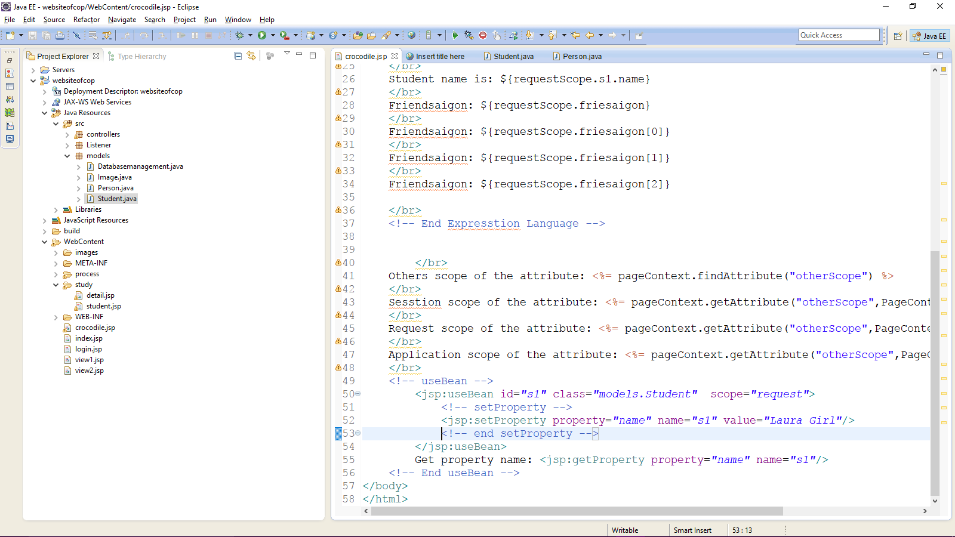

* Reuslt:

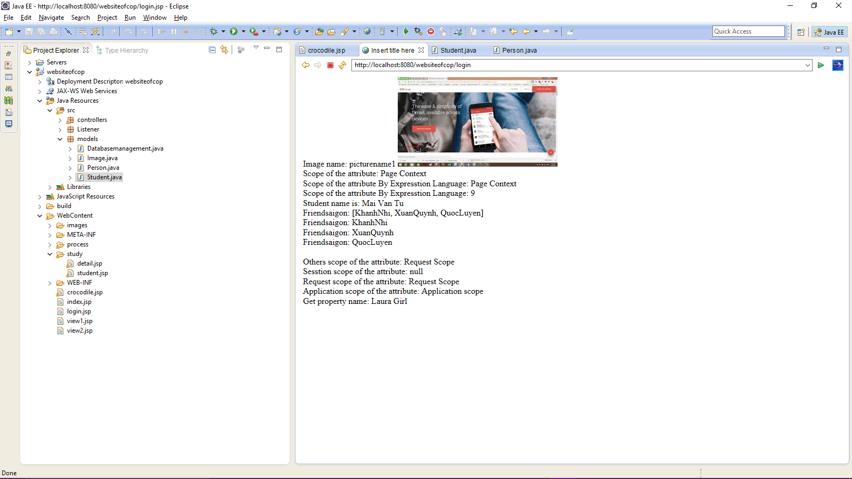

1. Jsp: include directive và jsp: inclue:

* Jsp: include directive:

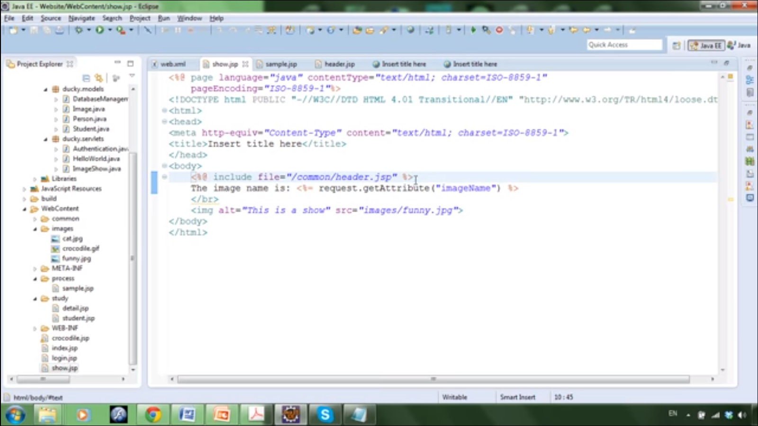

* Jsp:include:

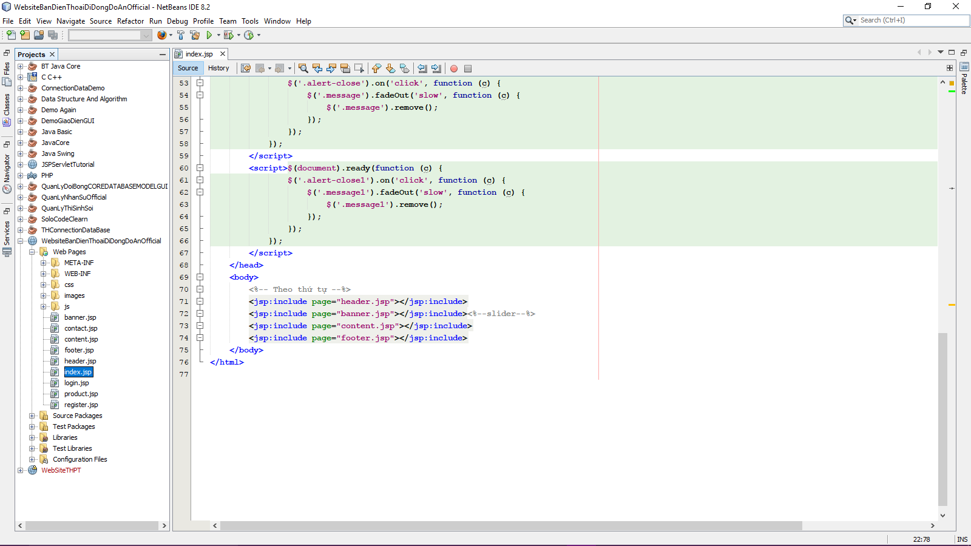

* Về mặt ý nghĩa thì 2 thằng nó đó giống nhau, cùng chèn sử dụng lại trang đó.
* Còn khác nhau:
* Jsp: include: được biên dịch ở thời điểm Runtime, mỗi lần chạy thì nó biên dịch lại 1 lần.
* Jsp: include directive: được biên dịch ở thời điểm translation time, nghĩa là thằng này đã imploy rồi thì khó thay đổi
* Rồi cuối cùng trang jsp cũng chuyển thành trang jsp và chuyển thành trang class.
* Đối với các file sử dụng lại, có thể xóa các thẻ html ví dụ ở các page header, footer jsp vì nó lặp lại, kết quả vẫn như cũ:

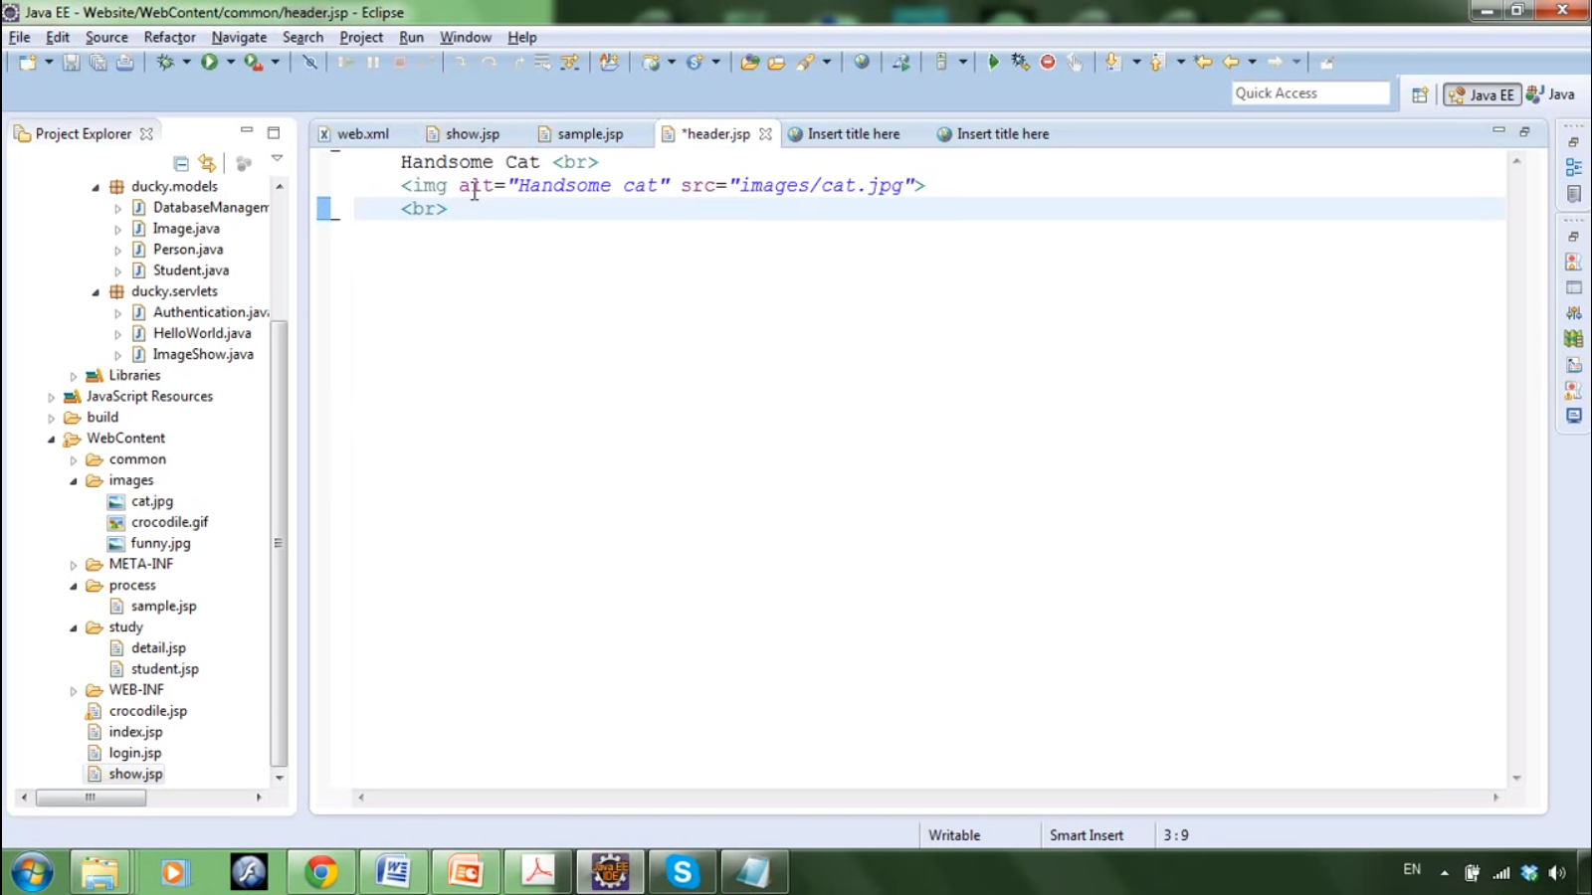

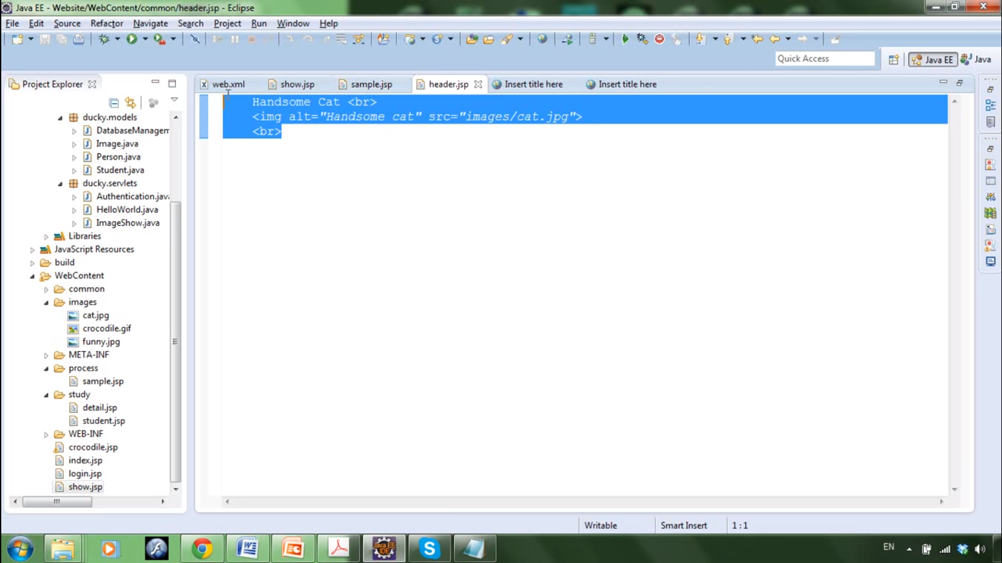

1. Jsp: param:

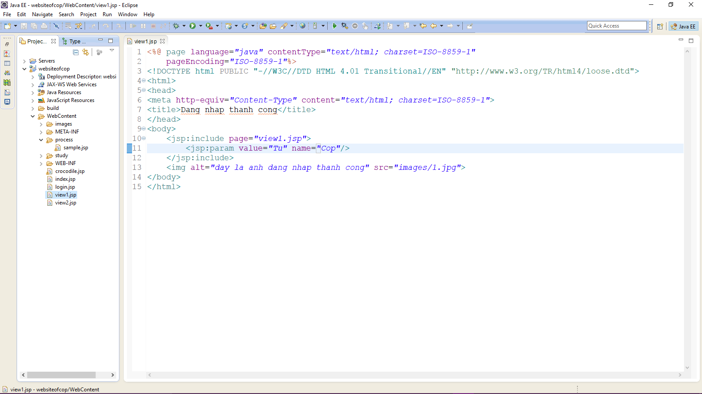

1. Kết thúc.

* Đó là phần tổng quan, giới thiệu chung cơ bản về jsp/servlet. Để phát triển thêm thì làm 1 số website đơn giản bằng jsp. Hoặc xem các tutorial jsp/servlet, các framework của author nước ngoài.